

SKRIPSI

PENERAPAN ATTENTION MECHANISM MENGGUNAKAN CONVOLUTIONAL BLOCK ATTENTION MODULE (CBAM) PADA ARSITEKTUR RESNET50 UNTUK KLASIFIKASI PENYAKIT BUAH KAKAO

AHMAD WAFI FATHURRAHMAN
NPM 21083010011

DOSEN PEMBIMBING
Dr. I Gede Susrama Mas Diyasa, ST., MT.
Alfan Rizaldy Pratama, S.Tr.T., M.Tr.Kom.

KEMENTERIAN PENDIDIKAN TINGGI, SAINS, DAN TEKNOLOGI
UNIVERSITAS PEMBANGUNAN NASIONAL VETERAN JAWA TIMUR
FAKULTAS ILMU KOMPUTER
PROGRAM STUDI SAINS DATA
SURABAYA
2026

PROPOSAL SKRIPSI

PENERAPAN ATTENTION MECHANISM MENGGUNAKAN CONVOLUTIONAL BLOCK ATTENTION MODULE (CBAM) PADA ARSITEKTUR RESNET50 UNTUK KLASIFIKASI PENYAKIT BUAH KAKAO

AHMAD WAFI FATHURRAHMAN
NPM 21083010011

DOSEN PEMBIMBING
Dr. I Gede Susrama Mas Diyasa, ST., MT.
Alfan Rizaldy Pratama, S.Tr.T., M.Tr.Kom.

KEMENTERIAN PENDIDIKAN TINGGI, SAINS, DAN TEKNOLOGI
UNIVERSITAS PEMBANGUNAN NASIONAL VETERAN JAWA TIMUR
FAKULTAS ILMU KOMPUTER
PROGRAM STUDI SAINS DATA
SURABAYA
2026

LEMBAR PENGESAHAN

PENERAPAN ATTENTION MECHANISM MENGGUNAKAN CONVOLUTIONAL BLOCK ATTENTION MODULE (CBAM) PADA ARSITEKTUR RESNET50 UNTUK KLASIFIKASI PENYAKIT BUAH KAKAO

Oleh:
AHMAD WAFI FATHURRAHMAN
NPM. 21083010011

Telah dipertanahkan dihadapan dan diterima oleh Tim Penguji Seminar Proposal Program Studi Sains Data Fakultas Ilmu Komputer Universitas Pembangunan Nasional “Veteran” Jawa Timur pada tanggal 3 Agustus 2026:

Wahyu Syaifullah J.S., S.Kom., M,Kom. | …………………… | (Ketua Penguji)
NIP. 19860825 202121 1 003
Andri Fauzan Adziima, M.Si. | …………………… | (Penguji I)
NIP. 19950512 202406 1 001
Mengetahui,
Koordinator Program Studi Sains Data

Amri Muhaimin, S.Stat., M.Stat., M.S.
NIP. 19950723 202406 1 002

SURAT PERNYATAAN ORISINALITAS

Yang bertandatangan di bawah ini:
Nama Mahasiswa | : | Ahmad Wafi Fathurrahman
Program Studi | : | Sains Data

dengan ini menyatakan bahwa isi sebagian maupun keseluruhan proposal skripsi dengan judul:

PENERAPAN ATTENTION MECHANISM MENGGUNAKAN CONVOLUTIONAL BLOCK ATTENTION MODULE (CBAM) PADA ARSITEKTUR RESNET50 UNTUK KLASIFIKASI PENYAKIT BUAH KAKAO

adalah benar-benar hasil karya intelektual mandiri, diselesaikan tanpa menggunakan bahan-bahan yang tidak diizinkan dan bukan merupakan karya pihak lain yang saya akui sebagai karya sendiri. Semua referensi yang dikutip maupun dirujuk telah ditulis secara lengkap pada daftar pustaka. Apabila ternyata pernyataan ini tidak benar, saya bersedia menerima sanksi sesuai peraturan yang berlaku.

Surabaya, 3 Agustus 2026
Yang Membuat Pernyataan,

Meterai 10.000

AHMAD WAFI FATHURRAHMAN
NPM. 21083010011

ABSTRAK

Nama Mahasiswa / NPM | : | AHMAD WAFI FATHHURRAHMAN / 21083010011
Judul Proposal Skripsi | : | Penerapan Attention Mechanism Menggunakan Convolutional Block Attention Module (CBAM) pada Arsitektur ResNet50 Untuk Klasifikasi Penyakit Buah Kakao

Tanaman kakao merupakan tanaman komoditas perkebunan yang sangat rentan terhadap berbagai serangan hama maupun penyakit, sehingga dapat menyebabkan penurunan kualitas dan produktivitas hasil panen. Peningkatan luas serangan penyakit kakao menunjukkan bahwa perlu adanya sistem yang dapat mengidentifikasi gejala penyakit pada buah kakao secara dini. Selama ini, proses identifikasi penyakit pada buah kakao masih banyak dilakukan dengan cara manual oleh para petani maupun tenaga ahli. Hal tersebut berpotensi memakan waktu berlebih, bersifat subjektifitas, tidak berlanjut, tidak seragam dan bergantung kepada pengalaman individu. Oleh karena itu, dalam penelitian ini mengusulkan sebuah sistem klasifikasi penyakit pada buah kakao berbasis web dengan menerapkan modul mekanisme perhatian (attention mechanism) CBAM pada model arsitektur ResNet50. Modul CBAM diterapkan pada setiap akhir stage residual, dengan harapan dapat meningkatkan kemampuan pada model arsitektur ResNet50 dalam menyeleksi fitur yang penting, baik berdasarkan dimensi saluran (channel attention) maupun dimensi spasial (spatial attention). Selain itu, visualisasi Grad-CAM juga diterapkan yang berfungsi untuk menginterpretasikan area gambar yang menjadi perhatian model dalam menentukan keputusan klasifikasi. Penulis berharap penelitian ini dapat membantu petani maupun pihak terkait dalam melakukan identifikasi penyakit pada buah kakao secara lebih cepat, akurat, efisien serta konsisten.

Kata kunci: Kakao, Klasifikasi, ResNet50, Convolutional Block Attention Module (CBAM), Gradient-Weighted Class Activation Mapping (Grad-CAM)

ABSTRACT

Student Name / NPM | : | AHMAD WAFI FATHURRAHMAN / 21083010011
Undergraduate thesis proposal title | : | Application of Attention Mechanism Using Convolutional Block Attention Module (CBAM) on ResNet50 Architecture for Cocoa Fruit Disease Classification

Cocoa is a plantation commodity that is highly susceptible to various pests and diseases, which can lead to decreased quality and productivity of the harvest. The increasing prevalence of cocoa disease attacks indicates the need for a system that can identify disease symptoms in cocoa fruit early. Currently, the process of identifying cocoa diseases is still largely done manually by farmers and experts. This has the potential to be excessively time-consuming, subjective, discontinuous, non-uniform, and dependent on individual experience. Therefore, this study proposes a web-based cocoa disease classification system by applying the CBAM attention mechanism module to the ResNet50 architecture model. The CBAM module is applied at each final stage of the remainder, with the hope of improving the ability of the ResNet50 architecture model to select important features, both based on the attention channel dimension and the spatial dimension. In addition, Grad-CAM visualization is also applied to interpret images of areas of interest to the model in determining classification decisions. The authors hope this research can help farmers and related parties in identifying cocoa diseases more quickly, accurately, efficiently, and consistently.

Keywords: Cocoa, Classification, ResNet50, Convolutional Block Attention Module (CBAM), Gradient-Weighted Class Activation Mapping (Grad-CAM)

KATA PENGANTAR

Puji Syukur atas kehadirat Tuhan Yang Maha Esa atas segala rahmat, hidayah dan karunia-Nya kepada penulis sehingga skripsi yang berjudul “Penerapan Attention Mechanism Menggunakan Convolutional Block Attention Module (CBAM) pada Arsitektur ResNet50 Untuk Klasifikasi Penyakit Buah Kakao” dapat diselesaikan dengan baik. Dalam proses penyusunan laporan akhir ini, penulis telah mendapatkan banyak bantuan, bimbingan, serta dorongan dari berbagai pihak. Pada kesempatan kali ini, penulis ingin mengucapkan rasa hormat serta terima kasih kepada:
- Prof. Dr. Ir. Akhmad Fauzi, M.MT selaku Rektor Universitas Pembangunan Nasional “Veteran” Jawa Timur.
- Ibu Prof. Dr. Ir. Novirina Hendrasarie, MT. selaku Dekan Fakultas Ilmu Komputer Universitas Pembangunan Nasional “Veteran” Jawa Timur.
- Bapak Amri Muhaimin, S.Stat., M.Stat., M.S. selaku Ketua Program Studi Sains Data Fakultas Ilmu Komputer Universitas Pembangunan Nasional “Veteran” Jawa Timur.
- Bapak Dr. I Gede Susrama Mas Diyasa, ST., MT. sebagai dosen pembimbing skripsi pertama yang telah banyak memberi arahan, bimbingan, semangat dan teladan kepada penulis dalam proses penyusunan skripsi ini.
- Bapak Alfan Rizaldy Pratama, S.Tr.T., M.Tr.Kom. sebagai dosen pembimbing skripsi kedua yang telah memberi arahan, bimbingan, semangat dan teladan kepada penulis dalam proses penyusunan skripsi ini.
- Bapak Trimono, S.Si., M.Si. selaku Koordinator Seminar Proposal dan Skripsi Program Studi Sains Data Universitas Pembangunan Nasional “Veteran” Jawa Timur.
- Bapak / Ibu dosen program studi Sains Data yang telah sangat membantu penulis dalam memberikan pengetahuan selama menjalani pendidikan di program studi S1 Sains Data, Universitas Pembangunan Nasional “Veteran” Jawa Timur.
- Bapak Agus dan Bapak Misgiman selaku petugas lapangan (PPL) wilayah Kebonagung yang turut membantu penulis dalam melakukan penelitian buah kakao.
- Bapak Suwanto selaku Ayah bagi penulis yang selalu membantu dalam memberikan arahan, semangat, teladan dan dukungan untuk menjalani kehidupan ini.
- Ibu Fitriyah selaku Ibu tercinta bagi penulis yang telah membangkitkan semangat penulis dalam menuntaskan skripsi ini.
- Adik Wafiqoh Rosyaidah yang selalu menjadi teman bagi penulis dalam menuntaskan skripsi ini.
- Tim Marshall, melalui karyanya yang berjudul “Prisoners of Geography”, senantiasa menemani serta menginspirasi penulis dalam menuntaskan skripsi ini.
- Kepada diri sendiri yang telah sanggup untuk tetap semangat dalam menyelesaikan penyusunan skripsi serta mampu bertahan dalam menjalani kehidupan hingga saat ini.
Penulis sadar bahwa di dalam proses penyusunan skripsi ini masih terdapat banyak kekurangan. Oleh karena itu, kritik dan saran yang membangun dari semua pihak sangat diharapkan bagi penulis demi kesempurnaan skripsi ini. Akhir kata, dengan segala keterbatasan yang penulis lakukan dalam proses penyusunan skripsi ini, semoga skripsi ini dapat bermanfaat bagi semua pihak umumnya serta penulis pada khususnya.

Surabaya, Agustus 2026

Penulis

DAFTAR ISI

LEMBAR PENGESAHAN ii
SURAT PERNYATAAN ORISINALITAS iii
ABSTRAK iv
ABSTRACT v
KATA PENGANTAR vi
DAFTAR ISI viii
DAFTAR GAMBAR xi
DAFTAR TABLE xiv
DAFTAR LAMPIRAN xv
DAFTAR NOTASI xvi
BAB I 2
PENDAHULUAN 2
1.1. Latar Belakang 2
1.2. Rumusan Masalah 9
1.3. Batasan Masalah 10
1.4. Tujuan Penelitian 11
1.5. Manfaat Penelitian 11
BAB II 13
TINJAUAN PUSTAKA 13
2.1. Penelitian Terdahulu 13
2.2. Kerangka Teori 19
2.2.1. Kakao 19
2.2.2. Citra Digital 29
2.2.3. Kecerdasan Buatan (Artificial Intelligence) 31
2.2.4. Machine Learning 33
2.2.5. Klasifikasi 36
2.2.6. Artificial Neural Network (ANN) 38
2.2.7. Deep Learning 41
2.2.8. Convolutional Neural Network (CNN) 45
2.2.9. Vanishing Gradient 52
2.2.10. Model Arsitektur ResNet50 54
2.2.11. Model Arsitektur ResNet152V2 61
2.2.12. Convolutional Block Attention Module (CBAM) 63
2.2.13. Gradient-Weighted Class Activation Mapping (Grad-CAM) 67
2.2.14. Fungsi Aktivasi 70
2.2.15. Loss Function 74
2.2.16. Optimasi Adam (Adam Optimizer) 75
2.2.17. Evaluasi Model 75
2.2.18. Python 79
2.2.19. ReactJS 80
2.2.20. Rust 81
2.2.21. FastAPI 82
2.2.22. PostgreSQL 83
2.2.23. Docker 84
BAB III 86
METODOLOGI PENELITIAN 86
3.1. Variabel Penelitian dan Sumber Data 86
3.2. Langkah Analisis 87
3.2.1. Data Akuisisi (Data Acquisition) 89
3.2.2. Pembersihan Data (Pre-Processing) 95
3.2.3. Pembagian Data (Splitting Data) 97
3.2.4. Pelatihan Model (Training Model) 97
3.2.5. Evaluasi Model 104
3.2.6. Visualisasi Grad-CAM 105
3.3. Desain Sistem 108
3.4. Jadwal Penelitian 119
DAFTAR PUSTAKA 117

DAFTAR GAMBAR

Gambar 2. 1 Tanaman Kakao (Theobroma cacao L.) 20
Gambar 2. 2 Buah Kakao yang Mengalami Busuk Buah 22
Gambar 2. 4 Buah Kakao yang Mengalami Helopeltis 24
Gambar 2. 5 Kondisi Buah Kakao yang Terkena Serangan Hama PBK [5] 24
Gambar 2. 6 Contoh Pengolahan Citra (Image Processing)[56] 31
Gambar 2. 7 Sejarah Perkembangan Berbagai Bidang Kecerdasan Buatan (Artificial Intelligence) [59] 32
Gambar 2. 8 Bagian dari Kecerdasan Buatan (Artificial Intelligence) [64] 33
Gambar 2. 9 Ilustrasi dari Jenis Machine Learning (ML) [66] 34
Gambar 2. 10 Tipe dari Supervised Learning [67] 35
Gambar 2. 11 Proses Klasifikasi [67] 36
Gambar 2. 12 Klasifikasi Gambar Berbasis Jaringan Syaraf (Neural Network) [74] 37
Gambar 2. 13 Konsep Jaringan Syaraf Tiruan (ANN) [77] 39
Gambar 2. 14 Arsitektur ANN Single Layer Network [61] 40
Gambar 2. 15 Arsitektur ANN Multi Layer Network [75] 40
Gambar 2. 16 Arsitektur ANN Competitive Layer Network [75] 41
Gambar 2. 17 Perbedaan Lapisan (Layer) antaran ANN dengan Deep Learning [65] 42
Gambar 2. 18 Contoh Artificial Neural Network (ANN) Backpropagation [76] 43
Gambar 2. 19 Pengaplikasian Deep Learning dalam Computer Vision [74] 44
Gambar 2. 20 Model Arsitektur AlexNet [84] 45
Gambar 2. 21 Basic Model Arsitektur Convolutional Neural Network (CNN) [85] 46
Gambar 2. 22 Kernel atau Filter [65] 47
Gambar 2. 23 Visualisasi Operasi Konvolusi Diskrit (Discrete Convolution Operation) dalam 2D [85] 48
Gambar 2. 24 Ilustrasi Operasi Stride dengan Jumlah Stride = 2 [85] 49
Gambar 2. 25 Ilustrasi dari Teknik Max Pooling [88] 49
Gambar 2. 26 Ilustrasi dari Teknik Average Pooling [88] 50
Gambar 2. 27 Ilustrasi Permasalahan Vanishing Gradient 53
Gambar 2. 28 Prinsip Dasar Blok Residual dalam arsitektur ResNet [91] 55
Gambar 2. 29 Lapisan Blok Residual pada Model Arsitektur ResNet 56
Gambar 2. 30 Model Arsitektur Residual Network (ResNet-50) [90] 58
Gambar 2. 31 Model Arsitektur ResNet-152V2 [94] 63
Gambar 2. 32 Visual Secara Keseluruhan Convolutional Block Attention Module (CBAM) [97] 64
Gambar 2. 33 Visualisasi Channel Attention Module [96] 65
Gambar 2. 34 Visualisasi Spatial Attention Module [96] 66
Gambar 2. 35 Visualisasi Arsitektur Grad-CAM [99] 68
Gambar 2. 36 Gambaran Umum Beberapa Fungsi Non-Linear (Hijau) dan Turunan Orde Pertamanya (Biru) [85] 71
Gambar 2. 37 Confusion Matrix [24] 76
Gambar 2. 38 Contoh Kurva ROC-AUC 78
Gambar 2. 39 Logo Python 79
Gambar 2. 40 Logo React JS 80
Gambar 2. 41 Logo Rust 81
Gambar 2. 42 Logo FastAPI 82
Gambar 2. 43 Logo PostgreSQL 83
Gambar 2. 44 Logo Docker 84
Gambar 3. 1 Kelas dalam Dataset 86
Gambar 3. 2 Langkah Analisis Penelitian 88
Gambar 3. 3 Alur Pengambilan Dataset Penelitian Platform Roboflow 89
Gambar 3. 4 Dataset Penelitian Sumber Platform Roboflow 90
Gambar 3. 5 Alur Pengambilan Dataset Penelitian Primer 90
Gambar 3. 6 Proses Pengambilan Dataset Primer 91
Gambar 3. 7 Labellling Dataset Primer 92
Gambar 3. 8 Tahapan Pre-Processing 95
Gambar 3. 9 Tahapan Pemotongan Gambar (Crop Image) 95
Gambar 3. 10 Tahapan Resize Image (224 x 224) 96
Gambar 3. 11 Tahapan Standarisasi Ruang Warna RGB 96
Gambar 3. 18 Model Arsitektur ResNet50-CBAM 99
Gambar 3. 19 Implementasi Modul CBAM di Model Arsitektur ResNet50 100
Gambar 3. 20 Sub-Modul Channel Attention 101
Gambar 3. 21 Sub-Modul Spatial Attention 102
Gambar 3. 23 Flowchart Visualisasi Grad-CAM 105
Gambar 3. 24 Contoh Heatmap Grad-CAM pada Buah Kakao 107
Gambar 3. 25 Desain Alur Sistem 108
Gambar 3. 26 Alur Sistem Fitur dan Login Menuju Halaman Utama 110
Gambar 3. 27 Alur Sistem Menu Deteksi Penyakit 112
Gambar 3. 28 Alur Sistem Menu Riwayat Deteksi 113
Gambar 3. 29 Alur Sistem Menu Profil 116
Gambar 3. 30 Alur Sistem Fitur Logout 117
Gambar 3. 31 Rancangan ERD 118

DAFTAR TABLE

Table 2. 1 Penyakit pada Buah Kakao Serta Penanganannya 25
Table 2. 2 Perbedaan Kecerdasan Buatan (AI), Machine Learning dan Data Science [65] 34
Table 2. 3 Perbandingan Lapisan (Layer) dalam Model Arsitektur CNN [65] 51
Table 2. 4 Arsitektur ResNet-50 [92] 59
Table 2. 5 Arsitektur ResNet-152V2 62
Tabel 3. 1 Spesifikasi Handphone yang Digunakan dalam Pengambilan Dataset Primer 91
Tabel 3. 3 Konfigurasi Parameter Pelatihan Model (Training Model) 98

DAFTAR LAMPIRAN

Lampiran 1 Hasil Plagiasi Turnitin 133

DAFTAR NOTASI

$f_{conv+pool}$ | : | Lapisan konvolusi (Convolutional Layer) dan Pooling Layer
$f_{fc}$ | : | Fully Connected Layer
F(x) | : | Fungsi Residual
H(x) | : | Fungsi Pemetaan (mapping function)
x | : | Data masukan (input)
$M_{c}$ | : | peta perhatian saluran (channel attention map) ) yang mengandung koefisien bobot saluran (channels)
$F^{'}$ | : | keluaran fitur (refined feature output) yang diperoleh dari perkalian ($⊗$) elemen demi elemen (element-wise multiplication) antara $M_{c}$ dengan peta fitur asli (original feature map) F
$M_{s}$ | : | peta perhatian spasial (spatial attention map) yang mengandung koefisien bobot spasial (spatial)
$$F^{''}$$ | : | keluaran fitur (refined feature output) yang diperoleh dari perkalian ($⊗$) elemen demi elemen (element-wise multiplication) antara $M_{s}$ dengan peta fitur asli (original feature map) $F^{'}$
TP | : | True Positive
FP | : | False Positive
TN | : | True Negative
FN | : | False Negative

BAB I

PENDAHULUAN

Latar Belakang
Tanaman kakao (Theobroma cacao L) merupakan tanaman komoditas perkebunan yang termasuk dalam keluarga (family) Sterculiceae serta tumbuh di hutan-hutan wilayah daerah Amerika Latin [1]. Tanaman kakao mulai diperkenalkan di Indonesia sekitar tahun 1560 oleh bangsa Spanyol melewati pulau Sulawesi, yang kemudian menyebar ke wilayah Minahasa [2]. Tanaman kakao memiliki banyak manfaat, terutama sebagai bahan utama dalam berbagai produk berbasiskan cokelat melalui pengolahan biji kakaonya. Pembudidayaan serta pengelolaan biji kakao menjadi cokelat ini pertama kali dilakukan oleh Suku Maya dan Suku Astek (Aztec) yang dahulu hidup di wilayah Guatemala, Yucatan dan Honduras (Amerika Tengah) [3]. Dalam proses pembudidayaan tanaman kakao, tentu terdapat beberapa tantangan yang perlu diperhatikan agar kualitas hasil panen dapat optimal.
Salah satu tantangan yang dihadapi saat melakukan pembudidayaan tanaman kakao adalah serangan dari berbagai hama maupun penyakit pada tanaman kakao. Beberapa jenis hama yang sering menyerang buah kakao dan berkembang di wilayah Indonesia seperti hama penggerek buah (Acrocercops cramella), kepik penghisap buah (Helopeltis sp.) serta hama penggerek cabang (Zeuzera coffeae) [4]. Cendawan jamur parasit Phytophthora palmivora yang menjadi penyebab penyakit busuk buah pada buah kakao juga sering ditemukan di wilayah Indonesia [5]. Penyakit lain yang juga menyerang tanaman kakao diantaranya VSD (Vascular Streak Dieback), Antraknose Colletotrichum dan jamur upas [6]. Serangan hama dan penyakit ini terus berkembang dan meluas di wilayah perkebunan kakao Indonesia.
Berdasarkan data terbaru Direktorat Perlindungan Perkebunan selama periode 2023 – 2025, luas serangan hama maupun penyakit pada tanaman kakao seperti Penggerek Buah Kakao (PBK) dan Busuk Buah (Phytophthora
Palmivora) cenderung mengalami fluktuasi [7]. Pada tahun 2023, total luas serangan penyakit busuk buah pada tanaman kakao tercatat sebesar 91.784,01 hektare. Memasuki tahun 2024, luas serangan meningkat menjadi 101.962,20 hektare atau naik sekitar 10.178,19 hektare. Memasuki tahun 2025, luas serangan mengalami penurunan menjadi 87.538,44 hektare atau turun sekitar 14.423,76 hektare jika dibandingkan dengan tahun 2024. Meskipun demikian, catatan angka tersebut masih menunjukkan bahwa serangan hama maupun penyakit pada tanaman kakao jika tidak segera diatasi akan menimbulkan permasalahan baru, seperti menurunnya produksi kakao [8].
Dengan demikan, diperlukan strategi yang tepat untuk memastikan pertumbuhan kakao tetap terjaga optimal, termasuk melalui penerapan teknik budidaya yang baik serta pengelolaan hama maupun penyakit secara efektif. Identifikasi dini terhadap beberapa jenis hama maupun penyakit yang menyerang buah kakao menjadi langkah awal penting dalam mencegah penyebaran yang lebih luas serta meminimalkan potensi kerugian bagi petani akibat penurunan produktivitas kakao. Sejauh ini, para petani dalam mendeteksi penyakit pada tanaman kakao masih banyak menggunakan metode konvensional. Metode tersebut umumnya dilakukan melalui observasi visual secara langsung pada kondisi fisik buah kakao yang berpotensi memakan waktu, bersifat subjektifitas, tidak berlanjut, tidak seragam serta sangat bergantung kepada pengalaman individu [9]. Selain itu, metode konvensional cenderung bersifat reaktif daripada preventif, sehingga penyakit dapat berkembang tanpa disadari dan mendorong penggunaan insektisida kimia sintetik secara berlebihan yang berpotensi menyebabkan resistensi hama serta kerusakan tanaman yang lebih signifikan [9][11].
Untuk meningkatkan efisiensi waktu dan tenaga dalam mengidentifikasi serangan hama dan penyakit, diperlukan sistem berbasis teknologi yang dapat mendeteksi serta melakukan klasifikasi beberapa jenis serangan hama maupun penyakit pada buah kakao dengan cepat serta akurat. Beberapa pendekatan dapat dilakukan, salah satunya adalah melalui sistem berbasis pengolahan citra digital [10]. Citra digital adalah representasi dari dua dimensi objek visual yang tersusun melalui bentuk piksel. Citra digital dapat dimanfaatkan dalam berbagai ilmu, seperti seni, computer vision, astronomi dan teknik rekayasa citra [12]. Dalam studi kasus analisis tanaman, pengolahan citra digital yang dikombinasikan dengan teknologi kecerdasan buatan seperti deep learning dapat memungkinkan dalam mengidentifikasi karakteristik visual dari objek citra yang diambil, meliputi tekstur, warna dan bentuk [10][13].
Salah satu model yang paling umum digunakan untuk klasifikasi citra digital adalah model Convolutional Neural Network (CNN). Hal tersebut dikarenakan model dalam Convolutional Neural Network (CNN) memiliki kemampuan secara otomatis dalam mengekstraksi beberapa fitur yang didapat melalui gambar (citra) melalui operasi konvolusi [14]. Model CNN pertama kali diperkenalkan pada tahun 1998 oleh Yann LeCun dengan arsitektur pertamanya yang bernama LeNet, dimana pada saat itu tidak terlalu diperhatikan karena keterbatasan komputasi dalam melakukan uji coba dataset [15]. Model Convolutional Neural Network (CNN) terus mengalami perkembangan saat arsitektur AlexNet ditemukan pada tahun 2012 yang menjadi pemenang kompetisi ImageNet [15]. Semenjak itu, beragam penelitian yang menggunakan model Convolutional Neural Network (CNN) banyak dilakukan, terutama pada studi kasus identifikasi penyakit pada tanaman.
Pada tahun 2024, sebuah penelitian yang melakukan klasifikasi jenis penyakit pada buah kakao menggunakan model CNN dengan arsitektur ResNet152V2 menghasilkan akurasi yang cukup memuaskan sebesar 88% [16]. ResNet merupakan arsitektur dari keluarga jaringan syaraf Residual Network yang dikembangkan oleh Microsoft Research. Arsitektur Residual Network memiliki keunggulan dalam meneruskan informasi dari lapisan awal (input) untuk dapat diteruskan menuju lapisan berikutnya (output) melalui penggunaan lapisan sisa (residual blocks / skip connections) [17][18]. Penggunaan arsitektur ResNet (Residual Network) tentunya berguna dalam membantu mengatasi permasalahan yang umum terjadi di jaringan yang lebih mendalam (deep neural network), yakni degradasi gradien (vanishing gradient) [18]. Vanishing gradient merupakan permasalahan yang berdasar dari mekanisme aturan backpropagation, dimana nilai gradien menurun secara eksponensial mendekati nol seiring propagasi dari lapisan keluaran (output layer) menuju lapisan awal jaringan (input layer) [18][103].
Arsitektur Residual Network (ResNet) diklasifikasikan berdasarkan jumlah lapisan (depth) yang terdiri dari ResNet-18, ResNet-34, ResNet-50, ResNet-101 serta ResNet-152. Diantara beberapa varian arsitektur ResNet tersebut, arsitektur ResNet-50 dinilai memiliki keseimbangan yang baik antara kompleksitas model dan performa. Arsitektur ResNet-50 menawarkan efisiensi biaya komputasi yang lebih baik jika dibandingkan dengan ResNet-101 dan ResNet-152 yang memiliki kedalaman (depth) lapisan lebih besar, namun tetap memiliki kapasitas representasi fitur yang lebih tinggi jika dibandingkan dengan arsitektur ResNet-18 dan ResNet-34 yang memiliki kedalaman (depth) lebih dangkal [20]. Penelitian yang dilakukan oleh Derinsu dkk pada tahun 2026 yang membandingkan beberapa varian arsitektur ResNet, seperti ResNet34 hingga ResNet152 pada studi kasus mengklasifikasikan penyakit daun jagung, menunjukkan bahwa arsitektur ResNet50 memperoleh performa terbaiknya dengan tingkat akurasi sebesar 98,45% serta F1-Score sebesar 97,81%. Hasil tersebut bahkan melampaui arsitektur ResNet yang memiliki kedalaman (depth) lapisan lebih besar seperti ResNet-101 yang hanya mencapai akurasi sebesar 95,60% [21].
Model arsitektur ResNet50 dikenal memiliki performa untuk melakukan klasifikasi dengan baik serta memiliki kompleksitas model yang relatif efisien. Namun demikian, kemampuan model arsitektur ResNet50 dalam mengekstraksi fitur dari suatu gambar (citra) masih memiliki peluang untuk ditingkatkan melalui penerapan mekanisme perhatian (attention mechanism). Penerapan mekanisme perhatian (attention mechanism) dapat memungkinkan model untuk memfokuskan pada fitur-fitur yang paling relevan dari suatu gambar (citra) [22]. Berbagai pendekatan mekanisme perhatian (attention mechanism) telah dikembangkan, diantaranya adalah channel attention, spatial attention, maupun pendekatan gabungan (hybrid attention) yang mengkombinasikan keduanya. Salah satu modul mekanisme perhatian (attention mechanism) yang paling banyak digunakan karena efisiensi dan efektivitasnya adalah Convolutional Block Attention Module (CBAM).
Convolutional Block Attention Module (CBAM) merupakan modul dari mekanisme perhatian (attention mechanism) yang relatif ringan (lightweight) dan memiliki dua komponen sub-modul utama, yakni channel attention dan spatial attention [22][23]. Channel Attention Module (CAM) digunakan untuk menentukan relevan atau tidaknya suatu fitur dari gambar (citra) dengan memberikan bobot pada setiap kanal (channel) fitur berdasarkan informasi yang diperoleh melalui proses dari dua lapisan pooling, diantaranya adalah Average Pooling dan Max Pooling [22][23]. Hasil dari kedua lapisan pooling tersebut kemudian digunakan untuk proses dalam menghasilkan peta perhatian kanal (channel attention map) yang dapat membantu model dalam menonjolkan fitur yang dianggap lebih relevan atau penting [23]. Selanjutnya, Spatial Attention Module (SAM) digunakan untuk menentukan atau memberikan lokasi dari area yang dianggap penting atau relevan pada gambar (citra) dengan memanfaatkan hasil dari peta fitur (feature map) yang dihasilkan di Channel Attention Module (CAM), kemudian diproses pada dua lapisan pooling, baik Average Pooling maupun Max Pooling serta lapisan konvolusi (convolutional layer) yang memiliki ukuran (7 x 7 piksel) untuk menghasilkan peta perhatian spasial (spatial attention map) [22][23]. Dengan menggabungkan kedua mekanisme pada sub-modul utama tersebut, Convolutional Block Attention Module (CBAM) diharapkan mampu untuk membantu model dalam meningkatkan kualitas representasi suatu fitur pada gambar (citra) tanpa menambah beban kompleksitas komputasi secara signifikan.
Penelitian yang dilakukan oleh Utama dkk pada tahun 2026 menunjukkan bahwa pengintegrasian Convolutional Block Attention Module (CBAM) pada arsitektur deep learning dapat meningkatkan performa klaifikasi penyakit tanaman secara signifikan [24]. Penelitian tersebut menggunakan empat skenario model, yaitu ResNet50, EfficientNetB4, serta masing-masing model yang diimplementasikan Convolutional Block Attention Module (CBAM). Hasil pengujian menunjukkan bahwa model ResNet50 dan EfficientNetB4 tanpa Convolutional Block Attention Module (CBAM) memperoleh akurasi masing-masing sebesar 51% dan 90%. Namun, setelah diimplementasikan dengan modul Convolutional Block Attention Module (CBAM), performa dari kedua model mengalami peningkatan menjadi 98% pada model arsitektur ResNet50 dan 95% pada model arsitektur EfficientNetB4. Hasil tersebut menunjukkan bahwa penambahan implementasi modul Convolutional Block Attention Module (CBAM) dapat membantu model deep learning untuk memfokuskan perhatian pada fitur dari gambar (citra) yang dianggap lebih relevan atau penting, sehingga meningkatkan kualitas representasi fitur serta performa klasifikasi yang lebih baik.
Meskipun implementasi Convolutional Block Attention Module (CBAM) mampu meningkatkan performa klasifikasi secara signifikan, hasil prediksi yang dihasilkan oleh model deep learning masih perlu didukung dengan adanya visualisasi untuk memahami bagian gambar (citra) yang menjadi dasar pengambilan keputusan model dalam melakukan klasifikasi. Banyak metode yang dapat digunakan untuk melakukan hal tersebut, salah satunya adalah metode visualisasi Gradient-Weighted Class Activation Mapping (Grad-CAM). Grad-CAM merupakan metode visualisasi yang dapat digunakan dalam mengidentifikasi area pada gambar (citra) yang dianggap paling berpengaruh terhadap hasil dari prediksi model. Cara kerja dari metode visualisasi Grad-CAM adalah dengan memanfaatkan informasi gradien dari setiap label klasifikasi target terhadap peta fitur (feature map) yang terdapat pada lapisan konvolusi (convolutional layer) terakhir untuk menghasilkan heatmap yang menunjukkan area pada gambar (citra) yang dianggap paling berpengaruh terhadap hasil dari prediksi model. Penelitian yang dilakukan oleh Purba pada tahun 2025 melakukan klasifikasi jenis daun pada tanaman tropis dengan menggunakan metode visualisasi Grad-CAM di model arsitektur ResNet50 menunjukkan bahwa visualisasi Grad-CAM mampu menghasilkan visualisasi yang menggambarkan pola venasi dan tekstur daun yang relevan atau penting dalam keputusan klasifikasi model. Dengan demikian, penggunaan metode visualisasi Grad-CAM dapat membantu dalam meningkatkan interpretabilitas model serta memungkinkan evaluasi terhadap apakah model telah memfokuskan perhatian pada area gambar (citra) yang sesuai dalam proses pengambilan keputusan.
Berdasarkan hasil dari penelitian sebelumnya yang dilakukan oleh Pariyana dkk [16] dapat diketahui bahwa penelitian tersebut telah berhasil menerapkan arsitektur Convolutional Neural Network (CNN), termasuk ResNet untuk klasifikasi penyakit pada tanaman dengan tingkat akurasi yang baik. Penelitian yang dilakukan oleh Derinsu dkk [21] juga menunjukkan bahwa ResNet50 memberikan performa terbaik dibandingkan dengan varian ResNet lainnya untuk klasifikasi penyakit daun jagung. Selain itu, beberapa penelitian yang dilakukan oleh Utama dkk [24], Yanto dkk [27] serta Ritika dkk [28] juga menunjukkan bahwa penambahan mekanisme perhatian (attention mechanism) seperti Convolutional Block Attention Module (CBAM) mampu meningkatkan kemampuan model dalam mengekstraksi fitur-fitur penting yang terdapat pada gambar (citra) untuk klasifikasi penyakit pada tanaman. Hasil penelitian tersebut menunjukkan bahwa ResNet50 memiliki kemampuan representasi fitur yang baik, sedangkan modul CBAM berpotensi dalam meningkatkan kualitas ekstraksi fitur yang dilakukan oleh model deep learning.
Meskipun demikian, masih terdapat beberapa aspek yang belum terjawab pada penelitian-penelitian sebelumnya. Pertama, penelitian klasifikasi penyakit buah kakao yang dilakukan oleh Pariyana dkk [16] sebelumnya masih berfokus pada penggunaan arsitektur CNN, khususnya ResNet tanpa mengevaluasi pengaruh penambahan mekanisme perhatian (attention mechanism) terhadap peningkatan kemampuan ekstraksi fitur. Kedua, penelitian yang menerapkan modul CBAM pada arsitektur ResNet umumnya dilakukan pada objek tanaman yang berbeda, seperti daun padi [24], daun kentang [27], serta gulma dan gandum [28], sehingga hasil yang diperoleh belum tentu dapat disamakan pada klasifikasi penyakit buah kakao yang memiliki karakteristik visual gejala, tekstur, warna dan bentuk yang berbeda. Ketiga, belum terdapat penelitian yang mengevaluasi secara komprehensif efektivitas penerapan modul CBAM pada arsitektur ResNet50 melalui perbandingan dengan arsitektur ResNet lainnya seperti ResNet50 dan ResNet152V2 menggunakan dataset penyakit buah kakao, konfigurasi pelatihan dan skenario pengujian yang sama. Oleh karena itu, masih diperlukan penelitian yang mampu memberikan bukti empiris mengenai sejauh mana integrasi modul CBAM pada arsitektur ResNet50 dapat meningkatkan kualitas representasi fitur serta performa klasifikasi penyakit buah kakao.
Berdasarkan research gap tersebut, penelitian ini mengusulkan penerapan modul dari mekanisme perhatian (attention mechanism) yaitu Convolutional Block Attention Module (CBAM) pada setiap akhir stage residual arsitektur ResNet50 serta mengevaluasi performanya menggunakan dataset penyakit buah kakao melalui metrik evaluasi yang sesuai. Selain itu, penelitian ini juga memanfaatkan metode visualisasi Gradient-Weighted Class Activation (Grad-CAM) untuk menginterpretasikan area gambar (citra) yang menjadi dasar pengambilan keputusan model. Dengan demikian, kontribusi penelitian ini tidak hanya terletak pada evaluasi empiris mengenai efektivitas integrasi dari modul CBAM pada arsitektur ResNet50 untuk klasifikasi penyakit buah kakao, tetapi juga pada penyediaan interpretasi visual terhadap proses klasifikasi sehingga hasil yang diperoleh tidak hanya memiliki performa yang baik, tetapi juga lebih mudah untuk dipahami serta dianalisis.

Rumusan Masalah
Berdasarkan latar belakang yang telah dijelaskan pada subab sebelumnya, maka didapatkan rumusan masalah yang akan dikaji dalam penelitian ini sebagai berikut:
- Bagaimana proses pengumpulan data serta tahapan pre-processing yang dilakukan untuk klasifikasi penyakit pada buah kakao?
- Bagaimana implementasi Convolutional Block Attention Module (CBAM) pada arsitektur ResNet50 untuk klasifikasi penyakit pada buah kakao?
- Bagaimana performa dari penerapan Convolutional Block Attention Module (CBAM) terhadap arsitektur ResNet50 dalam klasifikasi penyakit buah kakao jika dibandingkan dengan performa arsitektur lainnya yang tanpa menggunakan modul CBAM seperti ResNet50 dan ResNet152V2?

Batasan Masalah
Dikarenakan luasnya cakupan permasalahan yang mungkin bisa didapatkan dalam penelitian ini, maka penulis menetapkan batasan masalah untuk menjaga fokus penelitian sebagai berikut.
- Fokus utama dalam penelitian ini adalah mendeteksi penyakit yang hanya melalui gambar (citra) buah kakao, tidak mencakup identifikasi penyakit berdasarkan bagian tanaman lain seperti batang, akar maupun daun tanaman kakao.
- Penilitian ini menggunakan 4 jenis klasifikasi dari kondisi buah kakao, yakni buah sehat, helopeltis, penggerek buah kakao (pbk) dan busuk buah.
- Dataset yang digunakan adalah dataset primer dan sekunder. Dataset primer diperoleh melalui pengamatan langsung di kebun kakao lokasinya berada di Dusun Gentungan Desa Gawang Kecamatan Kebonagung Kabupaten Pacitan. Sedangkan dataset sekunder diperoleh melalui website roboflow dengan nama dataset “Tugas Akhir Hama Penyakit Kakao” dan “Pest and Disease of Cocoa Fruit”.
- Tahapan pre-processing dilakukan pada seluruh gambar (citra) yang digunakan pada penelitian ini diproses melalui tahapan pre-processing untuk menyesuaikan ukuran gambar (citra) menjadi 224 x 224 piksel serta normalisasi gambar (citra), tanpa mengubah karakteristik utama gambar (citra).
- Penelitian ini menggunakan model arsitektur ResNet50 yang diimplementasikan dengan modul mekanisme perhatian (attention mechanism) Convolutional Block Attention Module (CBAM), dimana modul CBAM diletakkan setelah setiap akhir stage model arsitektur ResNet50.
- Penelitian ini menggunakan metode visualisasi Gradient-Weighted Class Activation Mapping (Grad-CAM) yang berguna untuk membantu interpretasi serta analisis area perhatian (attention) model.
- Penelitian ini hanya melakukan klasifikasi kondisi penyakit pada buah kakao dan tidak membahas tingkat keparahan (severity level) maupun estimasi perkembangan penyakit pada buah kakao.
- Luaran penelitian berupa website berbasis deep learning yang difokuskan untuk melakukan proses prediksi dan visualisasi hasil klasifikasi, serta rekomendasi penanganan penyakit yang didapatkan melalui implementasi dari beberapa jurnal.

Tujuan Penelitian
Untuk menjawab permasalahan yang dikaji dalam penelitian ini pada subab rumusan masalah, maka disusun tujuan dari penelitian ini sebagai berikut.
- Melakukan proses pengumpulan data serta tahapan pre-processing untuk klasifikasi penyakit pada buah kakao.
- Mengimplementasikan Convolutional Block Attention Module (CBAM) pada arsitektur ResNet50 untuk klasifikasi penyakit pada buah kakao.
- Mengevaluasi performa dari penerapan Convolutional Block Attention Module (CBAM) terhadap arsitektur ResNet50 jika dibandingkan dengan performa arsitektur lainnya yang tanpa menggunakan modul CBAM seperti ResNet50 dan ResNet152V2.

Manfaat Penelitian
Dalam penelitian tentang Klasifikasi Penyakit pada Buah Kakao Menggunakan Arsitektur ResNet50-CBAM, penulis berharap dapat memberikan kontribusi luas untuk seluruh masyarakat maupun pihak terkait, baik secara teoritis maupun secara praktis sebagai berikut.
- Manfaat Teoritis
Melalui penelitian ini, diharapkan dapat menyajikan pemahaman mendalam dengan wawasan baru mengenai implementasi model arsitektur ResNet50-CBAM dalam studi kasus pengklasifikasian penyakit pada buah kakao.
- Manfaat Praktis
- Bagi Penulis
Melalui penelitian ini, penulis dapat berkesempatan untuk memperdalam pemahaman dan keterampilan pengolahan data citra digital serta penerapan model arsitektur ResNet50-CBAM dalam penyelesaian permasalahan di bidang pertanian.
- Bagi Peneliti Selanjutnya
Temuan dalam studi penelitian ini diharapkan mampu menjadi rujukan atau landasan bagi peneliti berikutnya yang ingin mengembangkan model deteksi penyakit pada tanaman menggunakan pendekatan yang serupa.
- Bagi Petani Kakao dan Masyarakat
Penelitian ini diharapkan dapat memudahkan petani kakao saat melakukan deteksi penyakit pada buah kakao lebih dini dengan mudah dan hasil akurasi yang maksimal. Lebih lanjut, temuan dari penelitian ini diharapkan mampu mendukung keberlanjutan sektor pertanian maupun perkebunan, khususnya perkebunan kakao di wilayah Kabupaten Pacitan.

BAB II

TINJAUAN PUSTAKA

Penelitian Terdahulu
No | Profil Pustaka | Metode dan Temuan
1. | Judul:  Identifikasi Penyakit Buah Kakao Jembrana Menggunakan Metode ResNet152V2  Penulis:  - I Komang Tri Aditya Pariyana  - Anak Agung Ngurah Mahendra Adhi Putra  - I Gusti Gede Sumartana  - Jusdek Dody Prathama  Identitas Artikel:  Journal of Informatics Engineering and Technology – Vol. 05 – No. 01 – hal. 12-20 | Metode:  Penelitian ini mengklasifikasi penyakit pada buah kakao dengan label penyakit penggerek, antraknosa, dan busuk buah serta data yang berjumlah 1.129 menggunakan model Convolutional Neural Network (CNN) dengan arsitektur ResNet152V2.  Temuan:  Hasil akurasi yang didapatkan dari model ResNet152V2 adalah sebesar 88%. Hasil akurasi tersebut menunjukkan bahwa diperlukan lagi penyesuaian lebih lanjut untuk model yang digunakan serta beberapa tambahan data untuk mengatasi imbalanced data yang dimana 943 dari 1.129 merupakan data dengan label penyakit busuk buah hitam.
2 | Judul:  A Comparative Analysis of Deep Learning Architectures for Corn Leaf Disease Detection | Metode:  Penelitian ini melakukan klasifikasi penyakit pada daun tanaman jagung dengan membandingkan performa beberapa arsitektur model, yaitu keluarga ResNet, DenseNet dan EfficientNet-V2. Evaluasi model

No | Profil Pustaka | Metode dan Temuan
 | Penulis:  - İbrahim Derinsu  - Yiğitcan Çakmak  - Akif Kurt  Identitas Artikel:  Journal of the Institute of Science and Technology – Vol. 16 – No. 01 – hal. 31 - 46 | dilakukan berdasarkan matriks akurasi (accuracy), presisi (precision), recall, dan f1-score, serta matriks efisiensi komputasi berupa jumlah parameter (Params) dan GFLOPs.  Temuan:  Temuan yang didapatkan pada penelitian ini adalah arsitektur ResNet50 memberikan performa terbaik diantara keluarga ResNet lainnya dengan capaian akurasi sebesar 98,45% dan F1-score sebesar 97,81%. Selain itu, arsitektur ResNet50 ini memiliki kompleksitas komputasi dengan jumlah parameter sebesar 23,51 dan nilai GFLOPs sebesar 8.2634. Hasil temuan tersebut mengindikasikan bahwa ResNet50 sangat efektif untuk diimplementasikan dalam penelitian ini.
3 | Judul:  Rice Leaf Disease Classification Using Convolutional Neural Networks Enhanced with Convolutional Block Attention Module (CBAM)  Penulis:  - Muhammad Nanda Utama  - Kusrini Kusrini  Identitas Artikel:  GTech: Jurnal Teknologi Terapan – Vol. 10 – No. 02 – hal. 792 - 803 | Metode:  Penelitian ini melakukan klasifikasi penyakit pada daun padi menggunakan model ResNet50 dan EfficientNetB4, serta ResNet50 dan EfficientNetB4 yang diimplementasikan Convolutional Block Attention Module (CBAM).  Temuan:  Temuan yang didapatkan dalam penelitian ini adalah implementasi Convolutional Block Attention Model (CBAM) pada masing-masing model dapat meningkatkan akurasi model, jika dibandingkan dengan pelatihan model tanpa menggunakan CBAM. Hasil akurasi model ResNet50 dan EfficientNetB4 masing-masing sebesar 50% dan 91%. Setelah diimplementasikan Convolutional Block Attention Model (CBAM) pada ResNet50 dan EfficientNetB4 mendapatkan akurasi masing-masing sebesar 98% dan 95%. Meskipun demikian, dalam penelitian tersebut tidak dijelaskan secara eksplisit letak pengimplementasian Convolutional Block Attention Model (CBAM) baik pada model arsitektur ResNet50 maupun EfficientNetB4.
4. | Judul:  Implementasi CBAM pada Arsitektur ResNet50 dalam Klasifikasi Penyakit Daun Tanaman Kentang  Penulis:  - Vicky Yanto  - Nur Rachmat  Identitas Artikel:  Jurnal Ilmiah Teknik Informatika dan Sistem Informasi – Vol. 15 – No. 01 – hal. 39 - 49 | Metode:  Penelitian ini menggunakan model arsitektur ResNet50 dan mengimplementasikan Convolutional Block Attention Module (CBAM) dalam klasifikasi penyakit daun pada tanaman kentang.  Temuan:  Terdapat 4 skema pengujian model yang dilakukan pada penelitian ini, yang dimana pada skema 1 dan 3 mendapatkan hasil akurasi tertinggi sebesar 92%. Skema pertama menggunakan 50 epoch, 16 batch size, 0,0001 learning rate dan optimasi Adam, sedangkan pada skema ketiga menggunakan 50 epoch, 32 batch size, 0,0001 learning rate dan optimasi Adam. Meskipun demikian, dalam penelitian ini masih terdapat keterbatasan dalam pengimplementasian CBAM yang terletak setelah baseline model ResNet50, yang artinya modul CBAM hanya bekerja pada hasil peta fitur (feature map) stage residual terakhir model arsitektur ResNet50.
5. | Judul:  Enhancing Weed Detection in Wheat with Hybrid Attention Mechanism CBAM: A Comparative Study with Deep Learning Approaches  Penulis:  - Ritika  - Savita Kumari Sheoran  - Arjun Singh  - Dilip Kumar  Identitas Artikel:  Frontiers in Agronomic – Vol. 08 – hal. 1-18 | Metode:  Penelitian ini menggunakan beberapa model arsitektur deep learning dalam melakukan klasifikasi tanaman gulma dan gandum, yaitu VGG-16, VGG-19, ResNet50 dan ResNet152V2, yang masing-masing diimplementasikan dengan Convolutional Block Attention Module (CBAM). Pada model arsitektur VGG-16 dan VGG-19 modul CBAM ditempatkan setelah setiap blok konvolusi utama yang memiliki jumlah filter 64, 128, 256 dan 512. Sementara itu, pada model arsitektur ResNet50 dan ResNet152V2 modul CBAM ditempatkan setelah setiap empat stage residual.  Temuan:  Hasil pengujian menunjukkan bahwa model arsitektur ResNet50 dan ResNet152V2 yang diimplementasikan Convolutional Block Attention Module (CBAM) memperoleh performa klasifikasi yang hampir sempurna dengan akurasi masing-masing sebesar 95,5%. Jika dibandingkan dengan model dasar (baseline), terjadi peningkatan performa yang cukup signifikan, dimana akurasi model arsitektur ResNet50 meningkat dari 89,2% menjadi 99,5% atau mengalami peningkatan sebesar 10,3%. Sedangkan model arsitektur ResNet152V2 meningkat dari 98,0% menjadi 99,5%, atau mengalami peningkatan sebesar 1,5%. Peningkatan tersebut menunjukkan bahwa implementasi Convolutional Block Attention Module (CBAM) mampu memperkuat kemampuan model dalam mengekstraksi serta mengarahkan fokus perhatiannya pada representasi fitur yang lebih relevan selama proses klasifikasi berlangsung. Selain itu, peningkatan yang lebih besar pada model arsitektur ResNet50 mengindikasikan bahwa penerapan Convolutional Block Attention Module (CBAM) dapat diterapkan pada model arsitektur dengan kompleksitas parameter yang lebih efisien untuk memperoleh performa klasifikasi yang lebih optimal.

Berdasarkan hasil dari penelitian sebelumnya yang dilakukan oleh Pariyana dkk [16] dapat diketahui bahwa penelitian tersebut telah berhasil menerapkan arsitektur Convolutional Neural Network (CNN), termasuk ResNet untuk klasifikasi penyakit pada tanaman dengan tingkat akurasi yang baik. Penelitian yang dilakukan oleh Derinsu dkk [21] juga menunjukkan bahwa ResNet50 memberikan performa terbaik dibandingkan dengan varian ResNet lainnya untuk klasifikasi penyakit daun jagung. Selain itu, beberapa penelitian yang dilakukan oleh Utama dkk [24], Yanto dkk [27] serta Ritika dkk [28] juga menunjukkan bahwa penambahan mekanisme perhatian (attention mechanism) seperti Convolutional Block Attention Module (CBAM) mampu meningkatkan kemampuan model dalam mengekstraksi fitur-fitur penting yang terdapat pada gambar (citra) untuk klasifikasi penyakit pada tanaman. Hasil penelitian tersebut menunjukkan bahwa ResNet50 memiliki kemampuan representasi fitur yang baik, sedangkan modul CBAM berpotensi dalam meningkatkan kualitas ekstraksi fitur yang dilakukan oleh model deep learning.
Meskipun demikian, masih terdapat beberapa aspek yang belum terjawab pada penelitian-penelitian sebelumnya. Pertama, penelitian klasifikasi penyakit buah kakao yang dilakukan oleh Pariyana dkk [16] sebelumnya masih berfokus pada penggunaan arsitektur CNN, khususnya ResNet tanpa mengevaluasi pengaruh penambahan mekanisme perhatian (attention mechanism) terhadap peningkatan kemampuan ekstraksi fitur. Kedua, penelitian yang menerapkan modul CBAM pada arsitektur ResNet umumnya dilakukan pada objek tanaman yang berbeda, seperti daun padi [24], daun kentang [27], serta gulma dan gandum [28], sehingga hasil yang diperoleh belum tentu dapat disamakan pada klasifikasi penyakit buah kakao yang memiliki karakteristik visual gejala, tekstur, warna dan bentuk yang berbeda. Ketiga, belum terdapat penelitian yang mengevaluasi secara komprehensif efektivitas penerapan modul CBAM pada arsitektur ResNet50 melalui perbandingan dengan arsitektur ResNet lainnya seperti ResNet50 dan ResNet152V2 menggunakan dataset penyakit buah kakao, konfigurasi pelatihan dan skenario pengujian yang sama. Oleh karena itu, masih diperlukan penelitian yang mampu memberikan bukti empiris mengenai sejauh mana integrasi modul CBAM pada arsitektur ResNet50 dapat meningkatkan kualitas representasi fitur serta performa dari klasifikasi penyakit buah kakao.
Berdasarkan research gap tersebut, penelitian ini mengusulkan penerapan modul dari mekanisme perhatian (attention mechanism) yaitu Convolutional Block Attention Module (CBAM) pada setiap akhir stage residual arsitektur ResNet50 serta mengevaluasi performanya menggunakan dataset penyakit buah kakao melalui metrik evaluasi yang sesuai. Selain itu, penelitian ini juga memanfaatkan metode visualisasi Gradient-Weighted Class Activation (Grad-CAM) untuk menginterpretasikan area gambar (citra) yang menjadi dasar pengambilan keputusan model. Dengan demikian, kontribusi penelitian ini tidak hanya terletak pada evaluasi empiris mengenai efektivitas integrasi dari modul CBAM pada arsitektur ResNet50 untuk klasifikasi penyakit buah kakao, tetapi juga pada penyediaan interpretasi visual terhadap proses klasifikasi sehingga hasil yang diperoleh tidak hanya memiliki performa yang baik, tetapi juga lebih mudah untuk dipahami serta dianalisis.

Kerangka Teori
Pada subab ini akan membahas beberapa teori yang menjadi dasar dalam penelitian ini. Teori tersebut akan dijadikan landasan dalam menyelesaikan permasalahan penelitian serta sebagai acuan dalam mengembangkan metode yang telah ditetapkan.

Kakao
Kakao (Theobroma cacao L.) merupakan salah satu komoditas perkebunan yang tumbuh di hutan-hutan wilayah Amerika Selatan [1]. Tanaman kakao mulai masuk di wilayah Indonesia oleh bangsa Spanyol melalui pulau Minahasa, Sulawesi Utara pada tahun 1560 [2]. Kakao memiliki berbagai jenis manfaat, baik dalam sektor pangan maupun sektor non-pangan. Kakao dapat dimanfaatkan sebagai produk cokelat yang secara alami kaya akan antioksidan. Pengolahan kakao menjadi cokelat ini pertama kali dilakukan oleh suku Maya dan Aztec di wilayah Amerika Tengah dan Meksiko [3].
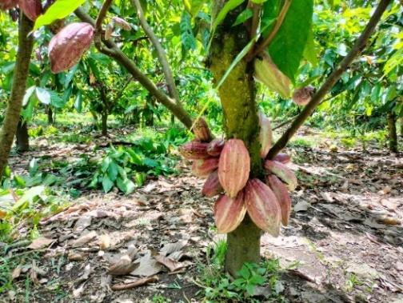
Gambar 2. 1 Tanaman Kakao (Theobroma cacao L.)
Proses pengolahan kakao menjadi cokelat dimulai dari pemanfaatan biji kakao yang dilakukan melalui beberapa tahapan, diawali dengan fermentasi dan pengeringan, lalu dilakukan penyortiran serta penyangraian [30]. Setelahnya, pemisahan kulit biji kakao (winnowing) dilakukan, hingga pembuatan pasta dan diakhiri dengan proses pencampuran dengan bahan lainnya [30]. Fermentasi merupakan tahap awal yang memiliki peran penting untuk membentuk cita rasa aroma khas cokelat. Setelah difermentasi, biji kakao dikeringkan hingga kadar air mengurang, dengan tujuan biji kakao dapat disimpan lebih lama serta tidak mudah mengalami kerusakan. Proses penyangraian dilakukan untuk meningkatkan rasa dan warna biji kakao sebelum akhirnya diproses lebih lanjut menjadi pasta kakao. Pasta kakao yang dihasilkan kemudian dicampur dengan bahan tambahan seperti gula dan susu untuk menghasilkan berbagai jenis produk cokelat yang siap dikonsumsi.
Selain biji kakao yang dapat dimanfaatkan menjadi produk cokelat, bagian lain dari tanaman kakao juga memiliki potensi yang dapat dimanfaatkan secara luas. Kulit kakao merupakan salah satu limbah yang potensial untuk dimanfaatkan sebagai bahan pakan ternak dan pupuk setelah kandungan senyawa iritan yang terkandung di dalam kulit kakao dihilangkan dengan metode ekstraksi [31]. Selain itu, sisa kulit buah kakao ini juga dapat dikonversi menjadi karbon aktif untuk berbagai aplikasi dalam industri seperti penyaringan dan penyerapan zat berbahaya [32]. Selain sebagai karbon aktif, limbah kakao juga berpotensi digunakan sebagai pewarna alami dalam industri batik, yang menawarkan alternatif ramah lingkungan dibandingkan pewarna sintetis [33]. Pemanfaatan berbagai bagian dari tanaman kakao ini menunjukkan bahwa selain sebagai komoditas perkebunan utama, kakao juga memiliki nilai tambah yang dapat dikembangkan di berbagai sektor industri.
Dalam mengembangkan budidaya kakao, terdapat beberapa tantangan yang dihadapi, seperti serangan hama maupun penyakit pada buah kakao. Berdasarkan data terbaru Direktorat Perlindungan Perkebunan selama periode 2023 – 2025, luas serangan hama maupun penyakit pada tanaman kakao seperti Penggerek Buah Kakao (PBK) dan Busuk Buah (Phytophthora Palmivora) cenderung mengalami fluktuasi [7]. Pada tahun 2023, total luas serangan penyakit busuk buah pada tanaman kakao tercatat sebesar 91.784,01 hektare. Memasuki tahun 2024, luas serangan meningkat menjadi 101.962,20 hektare atau naik sekitar 10.178,19 hektare. Memasuki tahun 2025, luas serangan mengalami penurunan menjadi 87.538,44 hektare atau turun sekitar 14.423,76 hektare jika dibandingkan dengan tahun 2024. Adapun penjelasan mengenai beberapa jenis hama maupun penyakit yang sering menyerang tanaman kakao sebagai berikut.
- Busuk Buah
Penyakit busuk buah yang dialami oleh buah kakao disebabkan oleh cendawan jamur parasit Phytopthora palmivora [5]. Penyakit ini umumnya sering terjadi di musim hujan dengan intensitas serangan sedang hingga berat [5]. Cendawan jamur Phytopthora palmivora dapat hidup dan berkembang di dalam tanah selama berbulan – bulan di dalam tanah, terutama pada kondisi lingkungan dengan kelembapan tinggi dan curah hujan yang mendukung perkembangannya [5], serta dapat menyebar melalui beberapa cara, seperti angin, percikan air hujan, serta beberapa jenis serangga dan binatang yang berada tepat di permukaan buah kakao [34]. Salah satu serangga yang menjadi penyebab penyebaran jamur Phytopthora palmivora pada tanaman kakao adalah semut Iridomyrmex cordatus yang hidup di tanaman kakao [35]. Meskipun sudah dibakar, jamur Phytopthora palmivora dapat menyebarkan cendawannya dari satu tempat ke tempat lain dikarenakan sporanya yang mampu bertahan lama di dalam tanah serta menempel pada sisa-sisa tanaman kakao yang terkena infeksi sebelumnya [36].
Infeksi dari serangan cendawan jamur Phythopthora palmivora dapat dikenali melalui gejala khas yang muncul pada permukaan buah. Gejala awal yang ditimbulkan adalah diawali dengan timbulnya bercak cokelat kehitaman pada bagian kulit luar buah [37][5]. Bercak cokelat kehitaman tersebut kemudian akan membesar sehingga mengakibatkan perubahan warna menjadi hitam pekat arang yang apabila disentuh akan terasa basah membusuk [36]. Apabila buah kakao yang terkena penyakit busuk buah ini adalah buah yang masih muda, maka buah kakao tersebut tidak akan mengalami perkembangan lagi hingga berakhir membusuk [38]. Sedangkan jika buah kakao yang terkena penyakit busuk buah ini adalah buah yang hampir masak atau buah dewasa, maka buah kakao masih bisa untuk dipanen meskipun dengan kualitas biji kakao yang tidak sebaik buah kakao sehat lainnya [38].
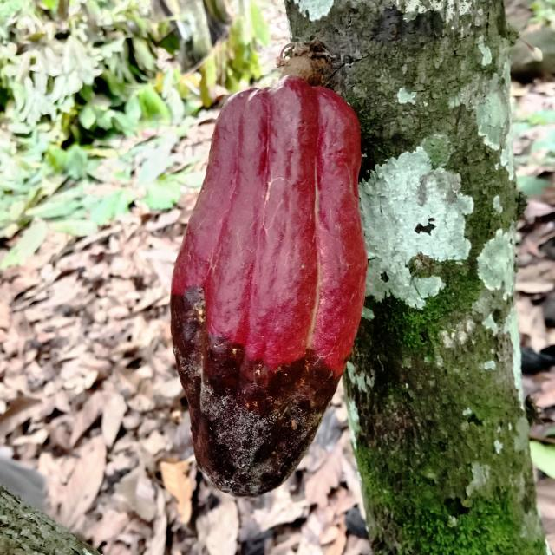
Gambar 2. 2 Buah Kakao yang Mengalami Busuk Buah
- Kepik Penghisap Buah (Helopeltis spp.)
Kepik penghisap buah (Helopeltis spp.) merupakan jenis serangga yang tergolong dalam genus Helopeltis. Hama kepik penghisap buah ini menyerang dengan cara menghisap cairan dari buah kakao yang masih muda, sehingga menyebabkan buah kakao tersebut mudah rontok, mengering serta menimbulkan bercak-bercak hitam pada kulit buah kakao [38][41]. Siklus hidup dari hama kepik penghisap buah ini terdiri dari tiga tahapan perkembangan, yaitu telur, nimfa, dan imago. Berdasarkan penelitian Melina dkk. (2016), fase telur berlangsung selama 7-11 hari, fase nimfa selama 12-19 hari, sedangkan fase imago betina dan jantan masing-masing berlangsung selama 9-44 hari dan 16-54 hari [42]. Siklus hidup yang cukup panjang ini memungkinkan Helopeltis spp. berkembang biak dengan cepat, sehingga populasinya dapat meningkat secara signifikan dalam waktu singkat. Serangan dari hama Helopeltis ini menimbulkan perubahan fisik yang khas pada buah kakao, sehingga dapat digunakan sebagai indicator awal untuk mendeteksi adanya serangan dari hama ini.
Gejala awal buah kakao yang terkena serangan hama kepik penghisap buah adalah dimulai dengan timbulnya banyak bercak berwarna cokelat kehitaman yang bersifat kering, disertai perubahan tekstur buah menjadi lebih keras dan kaku serta bentuk fisik permukaan buah kakao tampak mengkerut [41][43]. Bercak hitam tersebut timbul karena reaksi jaringan buah terhadap tusukan alat mulut serangga hama kepik penghisap buah yang menyebabkan nekrosis dan kerusakan sel pada permukaan buah. Apabila serangan hama kepik penghisap buah ini terjadi pada buah kakao yang masih muda, maka buah kakao tersebut berpotensi mengalami kelayuan dan gugur sebelum mencapai fase kematangan buah [41]. Sementara itu, apabila buah kakao masih muda yang terkena serangan hama kepik penghisap buah tersebut melanjutkan proses pertumbuhan, maka kulit buah akan mengeras, mengalami keretakan hingga mengalami perubahan bentuk yang pada akhirnya dapat menghambat perkembangan biji kakao di dalamnya [41]. Selain menyebabkan kerusakan secara langsung, luka akibat dari serangan hama kepik penghisap buah ini akan menjadi pintu masuk bagi pathogen lain, seperti cendawan jamur parasit Phytopthora palmivora yang merupakan penyebab utama penyakit busuk buah.
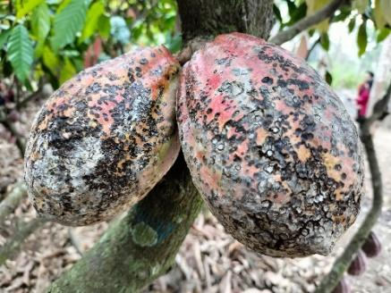
Gambar 2. 4 Buah Kakao yang Mengalami Helopeltis
- Penggerek Buah Kakao (PBK)
Penggerek buah kakao (Conopomorpha cramella Snellen) merupakan salah satu hama yang menyerang tanaman kakao. Spesies ini pertama kali berhasil diidentifikasi oleh Zehntner dan timnya pada tahun 1880 [47]. Berdasarkan hasil penelitian, Conopomorpha cramella Snellen diduga berasal dari populasi serangga yang awalnya hidup pada tanaman rambutan (Nephelium lappaceum), kemudian beradaptasi serta membentuk biotipe baru yang mampu memanfaatkan tanaman kakao (Thepbroma cacao) sebagai tempat inangnya [47]. Hama penggerek buah kakao ini dapat menyerang seluruh fase perkembangan buah kakao, dimulai dari buah muda, buah dewasa hingga buah yang siap masak [48][49]. Gejala awal serangan ham aini ditandai dengan munculnya banyak bercak berwarna kuning yang berukuran cukup besar di permukaan kulit buah kakao [48][49][5]. Pada buah kakao yang masih muda apabila diserang oleh hama penggerek buah kakao ini akan mengalami pematangan buah sebelum saatnya (pematangan buah dini), serta apabila buah kakao tersebut dibelah terlihat biji kakao yang saling melekat erat pada bagian dalam kulit buah [5].
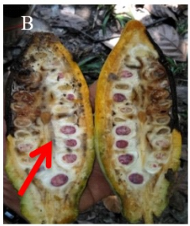
Gambar 2. 5 Kondisi Buah Kakao yang Terkena Serangan Hama PBK [5]
Adapun beberapa cara untuk menanggulangi berbagai dari serangan hama maupun penyakit pada buah kakao disajikan pada tabel berikut.
Table 2. 1 Penyakit pada Buah Kakao Serta Penanganannya
Penyakit | Referensi | Pencegahan
Busuk Buah | S. Putra, Y. Ferry, dan R. Harni, “Pengendalian penyakit busuk buah kakao menggunakan Trichoderma dan pupuk Kalium,” Kultivasi, vol. 21, no. 2, hlm. 173–180, Agu 2022, doi: https://doi.org/10.24198/kultivasi.v21i2.36807 [39]. | Penyemprotan menggunakan fungisida Trichoderma viride dan pupuk Kalium [39]. Fungisida Trichoderma viride diterapkan dengan cara menyemprot ke seluruh bagian tanaman kakao dengan konsentrasi atau kerapatan sebanyak 250mL/pohon serta durasi waktu setiap 4 minggu sekali hingga buah masak dan siap dipanen selama 6 bulan sekali. Setelah dilakukan penyemprotan fungisida Trichoderma viride, buah kakao kemudian dibungkus menggunakan kantong plastik dengan tujuan menghindari terjadinya pencucian oleh air hujan. Untuk pupuk kalium (KCI), diterapkan dengan cara ditaburkan di bawah tajuk tanaman kakao pada lubang larikan yang dibuat melingkar sebelumnya, dengan dosis sekitar 125g/pohon. Setelah pupuk kalium (KCI) ditabur, kemudian lubang tersebut ditutup rapat kembali dengan tanah.
Busuk Buah | S. Septiana, S. R. Dirmawati, dan R. Evizal, “APLIKASI KITOSAN UNTUK PENGENDALIAN PENYAKIT BUSUK BUAH KAKAO (Phytophthora megakarya L.),” JURNAL AGROTROPIKA, vol. 19, no. 1, Agu 2020, doi: https://doi.org/10.23960/ja.v19i1.4361 [40]. | Penyemprotan kitosan yang berasal dari ekstrak limbah hewan laut sebagai agen pengendali hayati. Kitosan yang digunakan merupakan produksi dari Araminta Sidhakarya Tangerang Banten dalam pelarut asam asetat hingga mencapai pH (7,0). Penyemprotan dilakukan dengan suspensi kitosan dengan konsentrasi 0,6%.
Kepik Penghisap Buah (Helopeltis spp.) | A. A. N. Nur, M. S. Gani, dan A. K. Parawansa, “EFEKTIVITAS PENYARUNGAN BUAH KAKAO PADA UMUR BERBEDA TERHADAP TINGKAT INTENSITAS HELOPELTIS spp. DI KECAMATAN PITUMPANUA KABUPATEN WAJO,” AGrotekMAS Jurnal Indonesia: Jurnal Ilmu Peranian, vol. 5, no. 1, Art. no. 1, Apr 2024, doi: https://doi.org/10.33096/agrotekmas.v5i1.503 [44]. | Penyarungan pada buah kakao yang berusia sekitar 4-5 bulan. Teknik penyarungan buah dengan membungkus buah kakao menggunakan plastik transparan, namun tetap menyisakan sedikit celah untuk tetap terbuka demi menjaga sirkulasi udara serta mengendalikan kelembapan yang terdapat di dalam plastik.
Kepik Penghisap Buah (Helopeltis spp.) | D. Supriyatdi, D. R. Lovantineya, dan B. Utoyo, “Potensi Ekstrak Serai Wangi dan Daun Mengkudu dalam Pengendalian Hama Penghisap Buah Kakao (Helopeltis spp.),” Jurnal AGROSAINS dan TEKNOLOGI, vol. 8, no. 1, Art. no. 1, Jul 2023, doi: https://doi.org/10.24853/jat.8.1.11-19 [45]. | Pemberian pestisida nabati berbahan dasar serai wangi dan daun mengkudu. Langkah pertama dilakukan dengan menimbang masing-masing bahan serai wangi dan daun mengkudu sebanayk 500g, kemudian mencuci bahan tersebut menggunakan air yang mengalir, meniriskannya, serta memotongnya menjadi bagian-bagian kecil sebelum menghaluskannya dengan blender yang diberi penambahan 250mL air untuk mempermudah proses penghalusan. Ekstrak dari serai wangi dan daun mengkudu yang telah diperoleh kemudian ditambahkan air sebanyak 750ml dan deterjen sebanyak 1g sebagai bahan pengemulsi. Campuran tersebut kemudian didiamkan dengan cara direndam air selama 24 jam agar proses ekstraksi berlangsung optimal, selanjutnya disaring menggunakan kertas saring serta disimpan dalam wadah penyimpanan sebelum digunakan.
Kepik Penghisap Buah (Helopeltis spp.) | H. Harleni, “POTENSI ASAP CAIR TEMPURUNG KELAPA SEBAGAI PENGENDALI Helopeltis spp. (Hemiptera: Miridae),” Agrosasepa - Jurnal Fakultas Pertanian, vol. 1, no. 1, Art. no. 1, Des 2022 [46]. | Pemberian pemberian asap cair yang didapatkan melalui pencairan asap tempurung kelapa dan pendinginan asap melalui pembakaran di dalam tabung yang tertutup. Tempurung kelapa sebanyak 45kg terlebih dahulu dibersihkan, dikeringkan, kemudian sebagian dihancurkan menjadi ukuran yang lebih kecil sebelum dimasukkan ke dalam drum pemanasan yang telah dimodifikasi dan dilengkapi pipa besi, sedangkan sebagian lainnya digunakan sebagai bahan bakar pada tungku pembakaran. Selanjutnya, drum ditutup rapat agar asap hasil pemanasan hanya keluar melalui pipa besi yang terhubung dengan drum lain yang telah diisi air dingin sebagai media kondensasi. Proses pemanasan melalui metode pirolisis berlangsung selama kurang lebih 4 hari 4 malam hingga menghasilkan asap yang kemudian mengalami pendinginan dan kondensasi sehingga terbentuk cairan hasil kondensasi berupa campuran heterogen antara asap cair dan tar yang ditampung pada wadah yang telah disediakan. Proses pirolisis dinyatakan selesai ketika tidak terdapat lagi tetesan asap cair yang keluar, dengan hasil produksi sekitar 5 liter asap cair dari 45kg tempurung kelapa.
Penggerek Buah Kakao (PBK) | T. Sadori, Z. Ikhsan, dan Y. Yaherwandi, “Efektivitas Pengendalian Serangan Penggerek Buah Kakao (Conopomorpha cramerella Snellen) dengan Metode Kondomisasi,” Jurnal Agrotek Lestari, vol. 9, no. 1, Art. no. 1, Mei 2023, doi: https://doi.org/10.35308/jal.v9i1.5997 [50]. | Menggunakan alat kondomisasi yang terbuat dari pipa PVC (paralon) berdiameter 2 inci dengan panjang 1m, serta diberi lubang vertikal sepanjang 5 cm. Alat tersebut dilengkapi dengan batang bambu berukuran kecil yang berfungsi sebagai pendorong dan memiliki ujung berbentuk huruf “V” untuk memudahkan pemasangan kantong plastik pada buah kakao. Setelah alat selesai dirakit, kantong plastik dipasang pada bagian dalam pipa dengan ujung kantong dilipat ke arah bawah serta diikat menggunakan karet gelang.

Citra Digital
Citra digital merupakan representasi dua dimensi dari citra yang telah diproses secara digital, baik pada koordinat area maupun tingkat kecerahan [12][51]. Citra merupakan fungsi intensitas dua dimensi f(x, y), yang dimana x dan y mewakili koordinat spasial dan menunjukkan tingkat dan nilai f(x, y) menunjukan tingkat kecerahan (brightness) pada titik tertentu di dalam citra [51]. Citra juga dapat didefinisikan sebagai f(x, y) yang dimana x menyatakan nilai nomor baris, y menyatakan nilai kolom dan f menyatakan nilai derajat keabuan pada citra [52]. Dengan demikian, (x, y) merupakan posisi dari piksel, dan f menggambarkan nilai derajat keabuan atau tingkat kecerahan dari citra pada titik (x, y) [51][52]. Piksel merupakan unit atau elemen terkecil dari sebuah citra yang menyimpan nilai mewakili tingkat kecerahan warna pada titik tertentu dalam ruang dua dimensi (terbatas) [51][53][54].
Berdasarkan nilai pikselnya, citra dibedakan menjadi dua, yakni Citra Warna (RGB) dan Citra Grayscale (Keabuan) [55].
  - Citra Warna (RGB)
RGB merupakan aturan skema warna yang terdiri dari 3 warna yaitu merah (red), hijau (green) dan biru (blue), yang dimana ketiga warna tersebut memiliki rentang intensitas masing-masing dan merupakan komponen warna primer [52][55]. Dalam citra warna (RGB), setiap warna direpresentasikan dalam kombinasi tiga nilai intensitas dari masing-masing kanal warna, dengan rentang nilai antara 0 hingga 255 [56]. Dengan rentang nilai antara 0 hingga 255 disetiap warnanya (red, green, blue), maka citra warna (RGB) memiliki variansi warna berbeda kurang lebih sekitar 16.777.216(256³) warna sehingga sering disebut sebagai “true color”, karena mampu merepresentasikan warna secara lebih mendekati kondisi nyata [55][56]. Semakin tinggi nilai intensitas suatu kanal warna, semakin kuat kontribusinya dalam membentuk warna akhir dalam citra. Model warna red, green, dan blue (RGB) banyak digunakan dalam sistem pencitraan digital, seperti tampilan layar komputer, televisi, dan kamera digital.
  - Citra Keabuan (Greyscale)
Berbeda dengan citra warna (RGB), citra keabuan (greyscale) didefinisikan oleh suatu nilai derajat warna [56]. Umumnya, citra keabuan (greyscale) hanya terdiri dari warna hitam, keabuan dan putih serta bernilai 8bit, sehingga intensitas kecerahan warna sampai 256 level dan kombinasi warnanya 256 varian [56][57]. Warna yang digunakan pada citra keabuan adalah hitam sebagai warna minimal dan putih sebagai minimalnya, sehingga warna diantara keduanya adalah abu-abu [55]. Tingkat kecerahan warna yang paling rendah yakni 0 untuk warna hitam dan putih bernilai 255 [56]. Untuk mengkonnversikan citra warna (RGB) ke citra keabuan (greyscale) dapat menggunakan; [56]
Gray = R + G + B 3
Atau
Gray = 0,299.R + 0.587.G + 0.114.B
Pengolahan citra (image processing) merupakan proses memanipulasi citra sebagai input, dengan output yang dapat berupa citra itu sendiri atau serangkaian karakteristik yang berkaitan dengan citra tersebut [51]. Tujuan utama dari pengolahan citra (image processing) adalah untuk mengubah citra menjadi bentuk digital dan melakukan operasi dengan suatu algoritma tertentu untuk mendapatkan model atau mengekstrak suatu informasi berguna yang terdapat pada citra [56]. Pada dasarnya, pengolahan citra digital melibatkan representasi gambar dalam bentuk matriks yang terdiri dari piksel, serta pengolahan citra digital dapat melalui berbagai teknik berdasarkan nilai piksel tersebut [12]. Teknik pengolahan citra meliputi segmentasi untuk memisahkan objek dari latar belakang, operasi morfologi untuk memperbaiki hasil segmentasi serta ekstraksi fitur yang berguna untuk memperoleh karakteristik objek bagi analisis lebih lanjut seperti deteksi atau klasifikasi [12]. Selain itu, terdapat teknik contranst stretching digunakan dalam memperluas rentang intensitas piksel pada citra untuk memperjelas detail citra dan teknik median filter merupakan metode yang efektif dalam mengurangi noise pada citra tanpa menghilangkan tepi atau detail penting yang terdapat dalam citra [58].
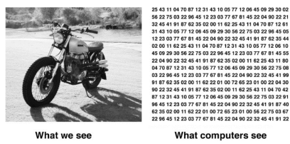
Gambar 2. 6 Contoh Pengolahan Citra (Image Processing)[56]

Kecerdasan Buatan (Artificial Intelligence)
Konsep kecerdasan buatan (artificial intelligence) pertama kali ditemukan oleh Alan Mathison Turing pada tahun 1950 dalam pengujiannya yang terkenal dengan nama Turing test [59]. Alan Mathison Turing dalam melakukan pengujian Turing test [60] mengusulkan suatu metode untuk mengevaluasi kemampuan mesin dalam meniru perilaku intelektual manusia melalui interaksi berbasis percakapan. Pengujian dilakukan dengan melibatkan seorang evaluator yang berkomunikasi dengan manusia dan mesin tanpa mengetahui identitas keduanya, kemudian evaluator diminta menentukan pihak mana yang merupakan seorang manusia. Apabila evaluator tidak mampu membedakan respon mesin dan manusia secara konsisten, maka mesin dianggap telah menunjukkan perilaku yang menyerupai kecerdasan manusia. Konsep pengujian Turing test tersebut menjadi salah satu dasar perkembangan penelitian dibidang kecerdasan buatan karena menekankan kemampuan mesin dalam melakukan proses penalaran, pembelajaran dan pengambilan keputusan yang menyerupai cara berpikir manusia.
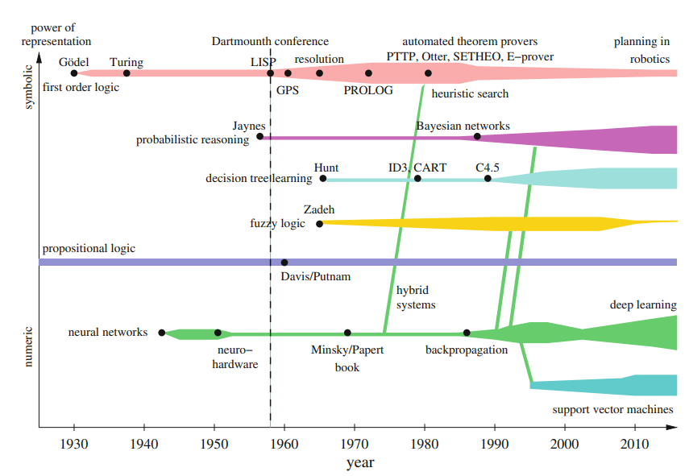
Gambar 2. 7 Sejarah Perkembangan Berbagai Bidang Kecerdasan Buatan (Artificial Intelligence) [59]
Munculnya istilah kecerdasan buatan (artificial intelligence) diungkapkan oleh seorang professor dari Massachusetts Institute of Technology yang bernama John McCarthy pada tahun 1956. Dalam konferensi Dartmouth Conference yang dihadiri oleh para peneliti AI pada tahun 1956, John McCarthy mengungkapkan bahwa “kecerdasan buatan” merupakan mengetahui dan memodelkan proses berpikir manusia serta mendesain sebuah mesin agar dapat menirukan kelakuan atau kebiasaan manusia tersebut [61]. Dalam konferensi Dartmouth Conference tersebut, John McCarthy juga memperkenalkan bahasa pemrograman LISP, yang merupakan bahasa pemrograman yang dibuat khusus untuk memproses struktur simbolik [59]. Dalam konferensi yang sama, Newell dan Simon juga memperkenalkan Logic Theorist, yang merupakan sebuah program komputer yang dapat membuktikan teorema-teorema matematika otomatis pertama [59][61]. Oleh karena itu, konferensi Dartmouth Conference pada tahun 1956 yang sangat bersejarah tersebut kemudian dianggap sebagai hari kelahiran kecerdasan buatan (artificial intelligence) [59].
Kecerdasan buatan atau Artificial Intelligence (AI) merupakan salah satu cabang ilmu komputer berfokus pada pengembangan algoritma dan teknologi yang memungkinkan mesin untuk melakukan tugas-tugas yang biasanya memerlukan kecerdasan manusia [62]. Menurut Winston dan Prendergast (1984), tujuan dari kecerdasan buatan (artificial intelligence) diantaranya adalah membuat mesin menjadi lebih pintar, memahami tujuan ilmiah kecerdasan buatan, serta membuat mesin menjadi lebih bermanfaat [61]. Kecerdasan buatan atau Artificial Intelligence (AI) memiliki berbagai cabang yang dikembangkan untuk menyelesaikan tugas-tugas spesifik dalam berbagai bidang teknologi maupun sains. Beberapa cabang utama dari kecerdasan buatan atau Artificial Intelligence (AI) meliputi Machine Learning (ML), Computer Vision, Natural Language Processing (NLP) dan Deep Learning [63]. Saat ini, kecerdasan buatan atau Artificial Intelligence (AI) dapat diterapkan dalam berbagai bidang, seperti kesehatan, keuangan, transportasi, industri manufaktur, serta sistem pengenalan wajah dan suara, yang semakin mempermudah otomatisasi dan efisiensi dalam berbagai sektor.
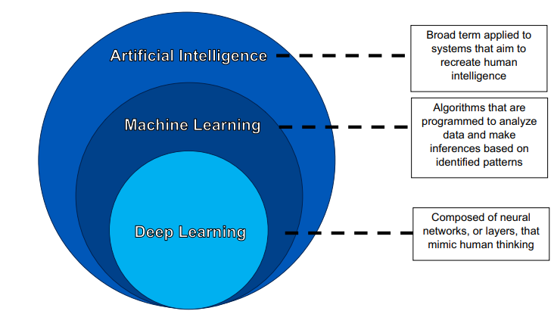
Gambar 2. 8 Bagian dari Kecerdasan Buatan (Artificial Intelligence) [64]

Machine Learning
Pembelajaran mesin atau Machine Learning (ML) merupakan subbidang atau bagian dari kecerdasan buatan (artificial intelligence) yang berfokus pada pengembangan algoritma dan teknik yang memungkinkan komputer untuk belajar dan membuat prediksi atau keputusan berdasarkan data [62]. Algoritma machine learning memanfaatkan pendekatan matematis dan statistik untuk mengidentifikasi hubungan antara variabel dalam dataset dan menghasilkan prediksi atau keputusan berdasarkan pola yang ditemukan. Dengan kemampuannya dalam mengolah data dalam jumlah besar secara efisien, machine learning telah diterapkan dalam berbagai bidang, seperti sistem rekomendasi, deteksi anomali, pengenalan wajah, serta analisis teks dan suara. Meskipun sering digunakan secara bergantian, Machine Learning (ML), Artificial Intelligence (AI) dan Data Science merupakan konsep yang berbeda, namun ketiganya saling berkaitan. Untuk memahami perbedaan dari ketiga konsep tersebut tersaji pada tabel berikut.

Table 2. 2 Perbedaan Kecerdasan Buatan (AI), Machine Learning dan Data Science [65]
Konsep | Definisi | Contoh Implementasi
Artificial Intelligence (AI) | Merupakan bidang ilmu yang berfokus kepada pembuatan suatu sistem cerdas yang dapat meniru kecerdasan manusia dalam menyelesaikan tugasnya | Sistem pakar, robotika, pengenalan suara (speech recognition), pemrosesan bahasa alami (natural language processing).
Machine Learning (ML) | Merupakan salah satu cabang atau sub-bidang dari kecerdasan buatan (artificial intelligence / AI) yang memungkinkan sebuah sistem untuk belajar dari data tanpa melalui pemrograman yang eksplisit | Klasifikasi email spam, sistem rekomendasi
Data Science | Merupakan sebuah disiplin ilmu yang menggabungkan ilmu statistik, komputasi, dan domain knowledge untuk mengekstraksi suatu insight atau wawasan dari sebuah data. | Prediksi harga jual, prediksi harga saham

Secara garis bersar, Machine Learning (ML) dibagi menjadi tiga jenis, yakni supervised learning, unsupervised learning dan reinforcement learning [66].
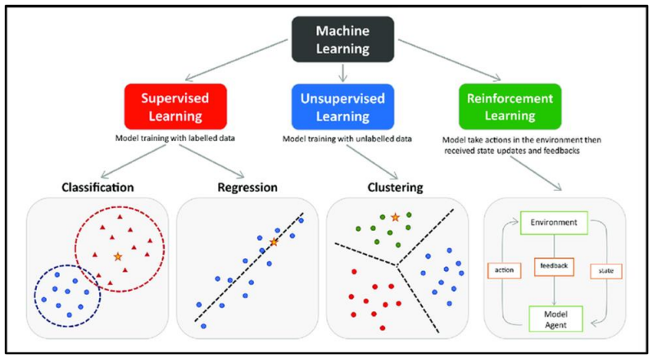
Gambar 2. 9 Ilustrasi dari Jenis Machine Learning (ML) [66]
Supervised learning merupakan salah satu tipe dari Machine Learning (ML) yang dimana model untuk belajar dari dataset telah memiliki sebuah label, sehingga model dapat membuat prediksi dan mengambil keputusan berdasarkan pola dari data yang diberikan [65][67]. Tujuan utama dari supervised learning adalah untuk memahami data dalam konteks pertanyaan (label) tertentu sehingga menghasilkan prediksi yang akurat. Metode ini melibatkan penggunaan kumpulan dataset berlabel untuk melatih algoritma dalam mengenali pola serta mengaitkan input dengan output yang diharapkan. Supervised learning terbagi menjadi dua kategori, yaitu klasifikasi dan regresi. Dalam klasifikasi, label dari dataset bersifat diskrit, sedangkan dalam regresi, label dari dataset bersifat kontinu [67].

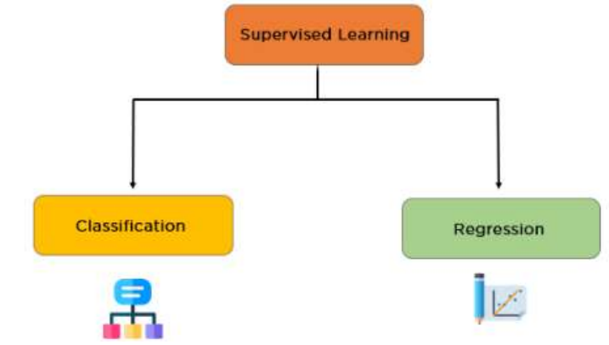
Gambar 2. 10 Tipe dari Supervised Learning [67]
Berbeda dengan supervised learning, Unsupervised learning merupakan jenis dari machine learning yang dimana model mengambil dan melatih sekumpulan dataset yang tidak berlabel, tidak terklasifikasi, atau tidak terkategori [68]. Tujuan utama dari unsupervised learning adalah menemukan pola tersembunyi, menemukan struktur, atau hubungan dalam dataset tanpa panduan jawaban (label) yang sudah ada [65]. Unsupervised learning menyelidiki bagaimana model dapat mengekstrapolasi fungsi dari data yang tidak berlabel untuk menggambarkan struktur tersembunyi didalamnya [68]. Beberapa algoritma umum dalam unsupervised learning meliputi K-Means Clustering, Hierarchical Clustering, dan Principal Component Analysis (PCA), yang dapat diterapkan dalam analisis data, segmentasi pelanggan, deteksi anomali, dan sistem rekomendasi. Sedangkan reinforcement learning merupakan metode machine learning yang dimana sebuah agen (agent) belajar cara berinteraksi langsung dengan lingkungan (environtment) dengan cara agen (agent) melakukan aksi (actions), menerima umpan balik dalam bentuk reward atau penalty, lalu menggunakan informasi tersebut untuk memperbaiki tindakannya di masa depan [65].

Klasifikasi
Klasifikasi merupakan cabang dari pembelajaran mesin (machine learning) tipe supervised learning yang bertugas mengelompokkan dataset ke dalam kelas atau label yang telah ditentukan berdasarkan kriteria tertentu [69]. Tujuan dari klasifikasi adalah untuk mengelompokkan data-data yang memiliki karakteristik tertentu, dimana setiap data merepresentasikan suatu konsep atau karakteristik yang telah ditentukan sebelumnya [70]. Klasifikasi sering diterapkan untuk membangun model prediksi yang dapat membantu dalam pengambilan keputusan [71]. Klasifikasi bekerja dengan cara mempelajari karakteristik dari data berlabel yang kemudian menerapkan pengetahuan dari data berlabel tersebut untuk mengklasifikasikan data yang belum diketahui labelnya [72]. Dalam perkembangannya, metode klasifikasi tidak hanya juga diterapkan pada data yang berbentuk teks atau numerik, tetapi juga dapat digunakan dalam pemrosesan gambar (citra) untuk mengelompokkan gambar berdasarkan karakteristik visualnya.
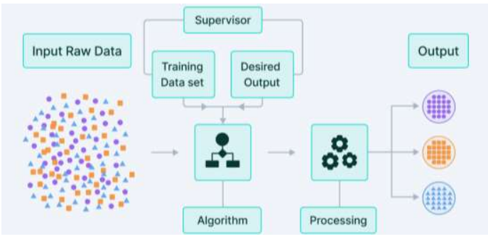
Gambar 2. 11 Proses Klasifikasi [67]
Klasifikasi gambar merupakan proses mengkategorikan dan menetapkan suatu label pada kelompok piksel atau vector dalam suatu gambar berdasarkan aturan tertentu [73]. Proses klasifikasi gambar dapat dilakukan dengan menerapkan satu atau lebih karakteristik, seperti tekstur atau spectral dalam menentukan kategori atau label yang tepat [73]. Proses klasifikasi gambar ini melibatkan ekstraksi fitur dari gambar, yang kemudian digunakan oleh model pembelajaran mesin (machine learning) atau jaringan saraf tiruan (artificial neural network) untuk melakukan identifikasi dan klasifikasi objek yang terdapat pada gambar (citra) tersebut.
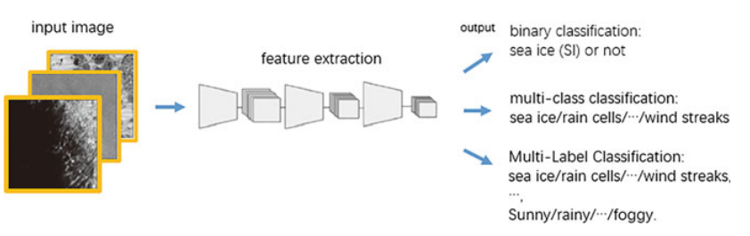
Gambar 2. 12 Klasifikasi Gambar Berbasis Jaringan Syaraf (Neural Network) [74]
Dalam melakukan klasifikasi gambar, terdapat dua jenis klasifikasi yang dapat dilakukan, yaitu klasifikasi biner dan klasifikasi multi-label atau multi-kelas [74]. Klasifikasi biner merupakan jenis klasifikasi gambar yang paling dasar yang direpresentasikan oleh angka nol dan satu, sedangkan klasifikasi multi-label atau multi-kelas merupakan klasifikasi gambar yang mengandung beberapa jenis label atau kelas yang berbeda, dimana diantara label atau kelas tersebut saling kompatibel atau selaras [74]. Klasifikasi gambar dapat dinyatakan dalam persamaan sebagai berikut [74].
C = $f_{fc}[f_{conv+pool}\left(x\right)]$ (2.1)
Dimana C menunjukkan kategori, $f_{conv+pool}$ menunjukkan lapisan konvolusi (Convolutional Layer) dan Pooling Layer, x menunjukkan gambar masukan (input image) dan $f_{fc}$ menunjukkan Fully Connected Layer [74]. Klasifikasi gambar banyak digunakan dalam berbagai bidang, seperti deteksi penyakit pada tanaman, pengenalan wajah, analisis citra medis, dan lain sebagainya. Beberapa algoritma umum yang dapat digunakan dalam melakukan klasifikasi seperti Support Vector Machine (SVM), Decision Tree, Naïve Bayes, K-Nearest Neighbors (KNN), serta berbagai arsitektur deep learning yang dapat digunakan dalam klasifikasi gambar seperti Convolutional Neural Network (CNN).

Artificial Neural Network (ANN)
Perkembangan Artificial Neural Network (ANN) atau jaringan syaraf tiruan pertama kali dilakukan oleh Warren McCulloh dan Walter Pitss dalam artikelnya yang berjudul “A logical calculus of the ideas immanent in nervous activity” pada tahun 1943 [59]. Dalam penelitian tersbeut, mereka mengembangkan model matematika yang merepresentasikan cara kerja neuron biologis sebagai unit pemrosesan dasar dalam sistem saraf. Penelitian kemudian dilanjutkan oleh Rosenblatt pada tahun 1950 yang dimana dia berhasil mengembangkan sebuah two layer network yang dapat disebut sebagai perceptron [61]. Perceptron memungkinkan dalam melakukan klasifikasi pembelajaran tertentu dengan penambahan bobot di setiap koneksi antar networknya. Keberhasilan perceptron dalam melakukan klasifikasi pola tertentu ini tentu belum sepenuhnya berhasil karena masih ditemukan beberapa keterbatasan, seperti perceptron yang tidak mampu dalam menyelesaikan permasalahan XOR (exclusive or). Namun, penemuan perceptron ini menjadi sebuah dasar penting untuk beberapa penelitian selanjutnya di bidang artificial neural network (ANN) atau jaringan syaraf tiruan.
Artificial Neural Network (ANN) atau jaringan syaraf tiruan merupakan konsep rekayasa pengetahuan dalam bidang kecerdasan buatan (artificial intelligence) yang didesain serupa dengan mengadopsi sistem saraf manusia, yang dimana pemrosesan utama sistem saraf manusia terdapat di bagian otak [61]. Artificial Neural Network (ANN) terdiri dari sekumpulan node atau neuron buatan yang terhubung antara satu dengan lainnya. Node atau neuron merupakan suatu unit untuk memproses informasi yang saling terhubung antara satu dengan lainnya melalui bobot dari sinaptik atau koneksi [75]. Artificial Neural Network (ANN) dapat ditentukan oleh tiga hal, yaitu pola hubungan antar node atau neuron yang dapat disebut sebagai arsitektur jaringan, metode penyesuaian dalam bobot koneksi antar node atau neuron dan fungsi aktivasi yang menentukan bagaimana suatu node atau neuron dapat merespons terhadap input yang diterimanya, dimana dapat diilustrasikan pada gambar berikut [76].
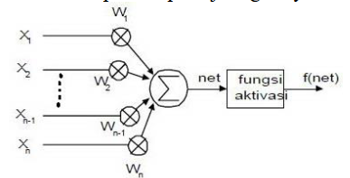
Gambar 2. 13 Konsep Jaringan Syaraf Tiruan (ANN) [77]
Dalam gambar tersebut, dapat dijelaskan bahwa:
- Y menerima input dari node atau neuron $x_{1},x_{2}, x_{3}, x_{n-1},x_{n}$ dengan bobot hubungan masing-masing $w_{1}, w_{2}, w_{3}, w_{n-1}, w_{n}$.
- Tiga implus node atau neuron yang ada, lalu dijumlahkan dengan persamaan sebagai berikut.
$net= x_{1}w_{1}+x_{2}w_{2}+ x_{3}w_{3}+ x_{n-1}w_{n-1}+ x_{n}w_{n}$ (2.2)
- Besarnya implus yang akan diterima oleh Y, mengikuti fungsi aktivasi dengan persamaan sebagai berikut.
$y=f(net)$ (2.3)
Setiap pola informasi dari input dan output yang akan diberikan ke dalam Artificial Neural Network (ANN) atau jaringan syaraf tiruan akan diproses melalui node atau neuron. Kumpulan dari beberapa node atau neuron yang berada di dalam lapisan-lapisan disebut lapisan neuron (neuron layer) [76]. Lapisan neuron (neuron layer) terbagi menjadi tiga lapisan, yaitu lapisan masukan (input layer), lapisan tersembunyi (hidden layer) dan lapisan keluaran (output layer) [61].
- Lapisan masukan (input layer), merupakan sekumpulan unit node atau neuron yang bertugas untuk menerima pola dataset inputan dari luar yang menggambarkan suatu permasalahan (problem).
- Lapisan tersembunyi (hidden layer) merupakan unit sekumpulan dari unit-unit node atau neuron yang tidak dapat diamati secara langsung serta bertugas dalam melakukan perhitungan dan transformasi terhadap data yang diterima melalui lapisan masukan (input layer) sebelum diteruskan menuju lapisan keluaran (output layer).
- Lapisan keluaran (output layer) merupakan sekumpulan unit node atau neuron yang menghasilkan keluaran akhir sebagai solusi atau prediksi dari Artificial Neural Network (ANN) berdasarkan proses yang telah dilakukan oleh lapisan sebelumnya.
Artificial Neural Network (ANN) umumnya memiliki tiga bentuk arsitektur didalamnya, meliputi jaringan lapisan tunggal (single layer network), jaringan banyak lapisan (multi layer network) dan jaringan lapisan kompetitif [61][76].
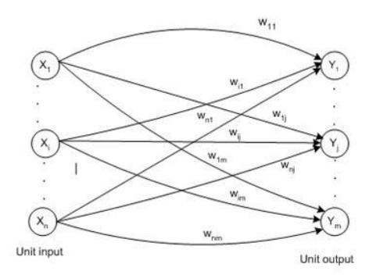
Gambar 2. 14 Arsitektur ANN Single Layer Network [61]
Jaringan lapisan tunggal (single layer network) merupakan jaringan yang hanya memiliki satu lapisan yang terhubung langsung dengan lapisan keluaran (output layer) tanpa harus melalui lapisan tersembunyi (hidden layer) dengan bobot masing-masing yang berbeda [61][76]. Besaran W_{ji} menyatakan bobot hubungan antara unit ke-i dalam input dengan unit ke-j dalam output. Bobot-bobot tersebut saling independen serta selama mekanisme pelatihan, bobot-bobot tersebut akan dimodifikasi dengan tujuan untuk meningkatkan keakuratan hasil outputnya [61].
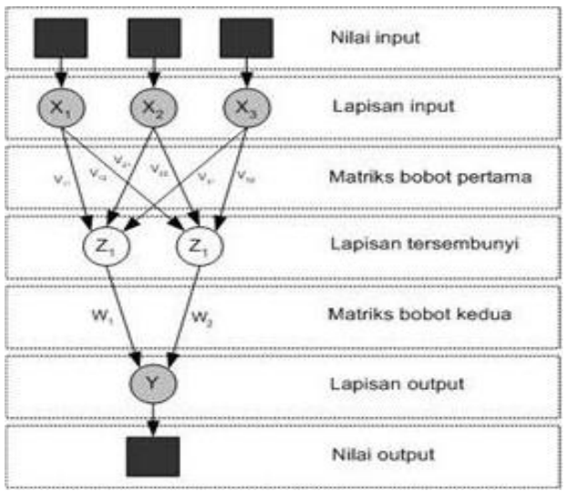
Gambar 2. 15 Arsitektur ANN Multi Layer Network [75]
Jaringan banyak lapisan (multi layer network) merupakan perluasan dari jaringan lapisan tunggal (single layer network), yang dimana memiliki satu atau lebih lapisan tersembunyi (hidden layer) diantara lapisan masukan (input) dan lapisan keluaran (output layer) [61][76]. Dalam jaringan banyak lapisan (multi layer network), umumnya terdapat bobot-bobot yang terletak diantara dua lapisan tersembunyi (hidden layer) yang bersebelahan [76].
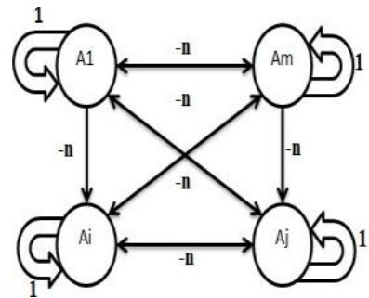
Gambar 2. 16 Arsitektur ANN Competitive Layer Network [75]
Jaringan lapisan kompetitif (competitive layer network) merupakan jaringan yang dimana sekumpulan node atau neuron akan bersaing untuk mendapatkan hak menjadi aktif, dengan menggunakan prinsip winner takes all atau yang menjadi pemenanglah yang akan mengambil semua bagian [77][78]. Salah satu contoh algoritma yang menggunakan jaringan lapisan kompetitif (competitive layer network) adalah Learning Vector Quantization (LVQ).

Deep Learning
Deep learning merupakan salah satu jenis dari pembelajaran mesin (machine learning) yang dimana struktur logika yang dibangun serupa dengan otak manusia dan merupakan pengembangan dari jaringan syaraf tiruan (Artificial Neural Network) serta memiliki banyak lapisan tersembunyi (hidden layer) [65]. Kata “deep” merujuk pada kedalaman jaringan, yaitu jumlah lapisan yang digunakan dalam arsitektur model, sehingga yang membedakan antara deep learning dengan jaringan syaraf tiruan (Artificial Neural Network) yang paling mencolok adalah kompleksnya model lapisan pada deep learning yang disebabkan oleh besarnya jumlah neuron, banyaknya lapisan tersembunyi (hidden layer) serta koneksi yang ada [65]. Lapisan tersembunyi (hidden layer) yang terdapat pada deep learning memungkinkan model untuk mempelajari representasi data masukan (input) melalui proses ekstraksi fitur dengan menggunakan beberapa lapisan atau layer serta model mampu membangun hubungan nonlinear yang sangat kompleks dalam mengidentifikasi beberapa aspek yang relevan dengan data masukan (input) [79][80]. Pendekatan deep learning telah menghasilkan berbagai terobosan baru yang melampaui metode pembelajaran mesin (machine learning) tradisional yang cenderung masih kesulitan dalam beberapa tugas, seperti pengenalan suara (speech recognition), penerjemahan mesin (machine translation), dan pengenalan objek (computer vision) [81]. Hal tesebut yang membuat algoritma deep learning memiliki keunggulan dalam menganalisis data yang sangat kompleks, seperti data gambar, video, teks, dan data tidak terstruktur lainnya [81].
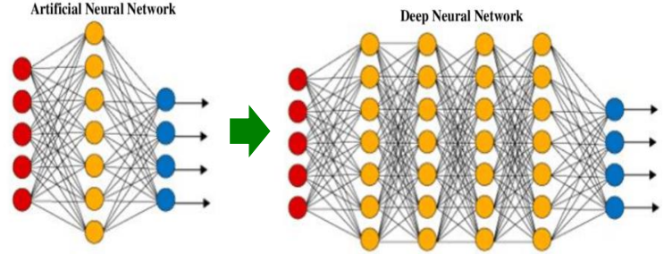
Gambar 2. 17 Perbedaan Lapisan (Layer) antaran ANN dengan Deep Learning [65]
Dalam proses pelatihannya, deep learning menggunakan mekanisme propogasi informasi melalui jaringan syaraf tiruan (Artificial Neural Network) yang dikenal dengan nama backpropagation. Backpropagation merupakan sebuah metode sistematik pada jaringan syaraf tiruan (Artificial Neural Network) dengan menggunakan algoritma pembelajaran yang terawasi (supervised learning) dan biasanya digunakan oleh perceptron yang memiliki banyak lapisan (layer) dengan maksud untuk mengubah bobot-bobot yang terdapat pada lapisan tersembunyinya (hidden layer) [77]. Tujuan dari metode backpropagation ini adalah untuk mendapatkan keseimbangan antara kemampuan jaringan syaraf tiruan (Artificial Neural Network) dalam mengenali pola data yang digunakan selama proses pelatihan berlangsung serta kemampuan jaringan syaraf tiruan (Artificial Neural Network) dalam memberikan respon yang benar terhadap pola data masukkan yang berbeda dengan data yang telah mengalami proses pelatihan [78]. Mekanisme pelatihan backpropagation ini terdiri dari tiga tahapan, yaitu perambatan maju (forward propagation), perambatan-balik (backward propagation) serta perubahan bobot dan bias [77].
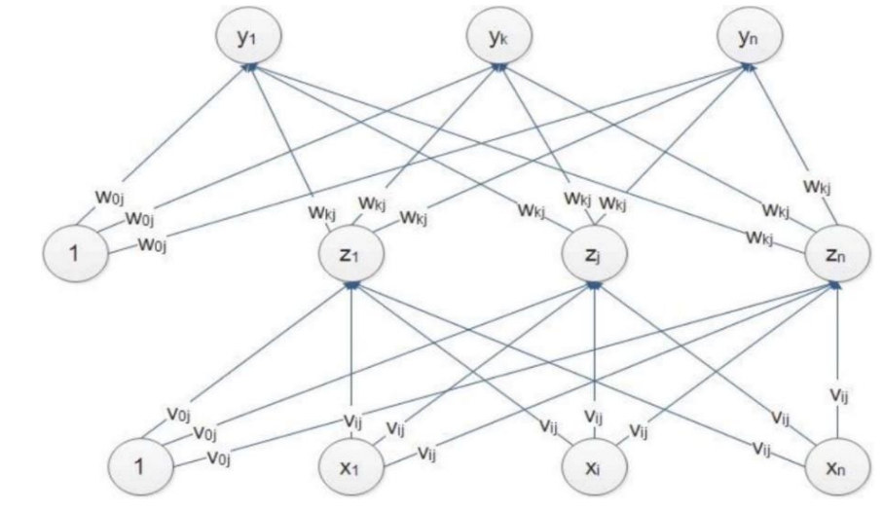
Gambar 2. 18 Contoh Artificial Neural Network (ANN) Backpropagation [76]
Forward Propagation merupakan fase dimana jaringan syaraf tiruan (Artificial Neural Network) akan menerima data input melalui lapisan masukan (input layer) lalu melanjutkannya ke lapisan tersembunyi (hidden layer). Di lapisan tersembunyi ini, bobot tertimbang dari data input akan ditentukan dan ditransmisikan dengan menerapkan fungsi aktivasi (non-linear) yang memungkinkan pola struktur yang kompleks akan dipelajari oleh jaringan [82]. Proses tersebut berlangsung secara bertahap hingga menghasilkan nilai prediksi di lapisan keluaran (output layer). Setelah lapisan keluaran (output layer) menghasilkan nilai prediksi, fase backpropagation dilakukan dengan cara menghitung kesalahan (error) antara hasil prediksi dengan nilai aktual melalui perhitungan gradien terhadap fungsi kerugian (loss function) sehingga parameter model dapat diperbarui untuk meminimalkan kesalahan serta dapat meningkatkan hasil akurasi prediksi pada proses pelatihan berikutnya [82][76].
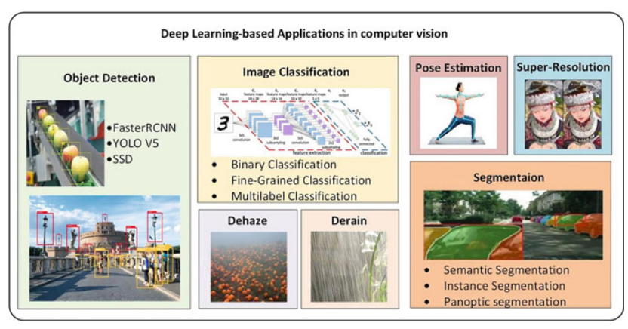
Gambar 2. 19 Pengaplikasian Deep Learning dalam Computer Vision [74]
Dalam bidang visi komputer (computer vision), deep learning dapat digunakan untuk mempelajari representasi fitur secara hierarkis dari data gambar (citra) sehingga mampu mendukung berbagai tugas, seperti deteksi objek (object detection), klasifikasi gambar (image classification) dan segmentasi gambar (image segmentation). Dalam klasifikasi gambar (image classification), model deep learning diberi tugas untuk membedakan kategori objek dalam suatu gambar (citra), seperti apakah gambar itu hewan kucing atau anjing [74]. Sedangkan pada deteksi objek (object detection), model deep learning diberi tugas untuk menentukan atau mencari lokasi target, serta menentukan kelas atau kategori dari suatu gambar (citra) yang telah diketahui lokasi targetnya [74]. Segmentasi gambar (image segmentation) berbeda dengan klasifikasi gambar (image classification) dan deteksi objek (object detection). Dalam segmentasi gambar (image segmentation), model deep learning diberi tugas untuk menentukan kelas atau kategori berdasarkan setiap piksel yang merepresentasikan gambar (citra) seperti greyscale, luminasi, tekstur dan karakteristik piksel lainnya [74]. Dalam deep learning, terdapat beberapa arsitektur jaringan syaraf tiruan (Artificial Neural Network) yang dapat digunakan, mencakup Deep Neural Network (DNN), Recurrent Neural Network (RNN) untuk data berurutan (time series) dan Convolutional Neural Network (CNN) untuk pemrosesan gambar (citra).

Convolutional Neural Network (CNN)
Convolutional Neural Network (CNN) merupakan salah satu algoritma pembelajaran mendalam (deep learning) yang dikenal karena kemampuannya dalam mengekstrak dan menganalisis pola data yang yang kompleks, sehingga sesuai untuk tugas seperti klasifikasi maupun regresi [82]. Model arsitektur Convolutional Neural Network (CNN) pertama kali diperkenalkan oleh Yann LeCun pada tahun 1989 dengan arsitektur yang bernama LeNet, dimana pada saat itu Convolutional Neural Network (CNN) digunakan untuk pengenalan tulisan tangan [65]. Seiring berjalannya waktu, Convolutional Neural Network (CNN) mengalami perkembangan ketika arsitektur AlexNet diperkenalkan pada tahun 2012 oleh Alex Krizhevsky dkk., yang dimana arsitektur AlexNet menjadi pemenang kompetisi ImageNet Large Scale Visual Recognition Challenge (ILSVRC) [84]. Model arsitektur AlexNet merupakan salah satu model pertama secara empiris yang menunjukkan bahwa fungsi aktivasi ReLU mempercepat konvergensi Convolutional Neural Network (CNN) jika dibanidingkan dengan fungsi non-linear lainnya seperti tanh [84]. Selain itu, model arsitektur AlexNet merupakan arsitektur pertama yang mencapai tingkat kesalahan 5 besar (top-5 error rate) sebesar 18,2% pada dataset ImageNet, mengungguli semua metode lain dengan selisih akurasi sebesar 10% [84][85]. Setelah pencapaian arsitektur AlexNet tersebut, pembahasan penelitian tentang pembelajaran mendalam (deep learning) secara umum maupun Convolutional Neural Network (CNN) secara khusus menjadi meningkat untuk mengatasi berbagai masalah di bidang computer vision.
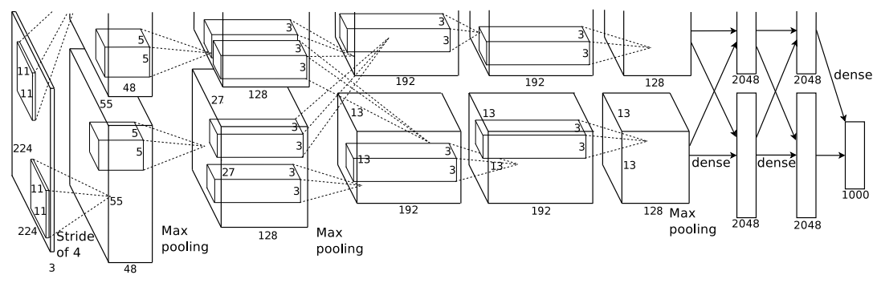
Gambar 2. 20 Model Arsitektur AlexNet [84]
Model arsitektur Convolutional Neural Network (CNN) dinilai memiliki kemampuan dalam menangkap informasi kontekstual yang terkandung di dalam gambar (citra) seperti piksel yang saling berdekatan [14]. Beberapa kelebihan lain dari model arsitektur Convolutional Neural Network (CNN) yaitu dapat secara otomatis melakukan ekstraksi fitur, performa yang tinggi pada tugas pengolahan gambar (citra), serta efisien karena parameter sharing [65]. Secara hierarkis, model arsitektur Convolutional Neural Network (CNN) terdiri dari beberapa lapisan (layer), diantaranya adalah lapisan masukan (Input Layer), lapisan konvolusi (Convolutional Layer), Lapisan Pooling (Pooling Layer), Lapisan Fully Connected (Fully Connected Layer), dan lapisan keluaran (Output Layer) [65][85][86].
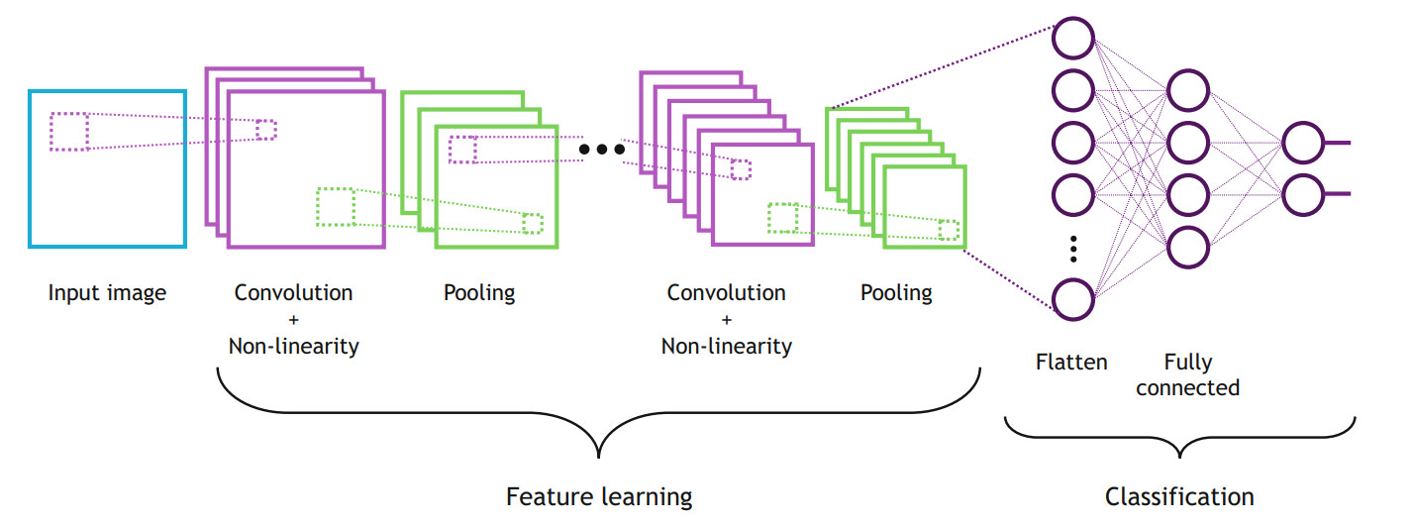
Gambar 2. 21 Basic Model Arsitektur Convolutional Neural Network (CNN) [85]
Berikut merupakan penjelasan masing-masing lapisan (layer) yang terdapat pada Convolutional Neural Network (CNN).
- Lapisan Masukan (Input Layer)
Lapisan Masukan (Input Layer) bertugas untuk menerima data, yang biasanya berupa gambar (citra) dengan representasi sebagai tensor 3D yang memiliki dimensi (height, weight dan channels) [65][86]. Parameter tinggi (height) dan lebar (width) merepresentasikan ukuran asli gambar (citra), sedangkan jumlah saluran warna masukan (input channels) umumnya terdapat tiga saluran warna (red, green, blue) untuk gambar (citra) berwarna (RGB) dan satu saluran untuk gambar (citra) keabuan (greyscale) [65][86].
- Lapisan Konvolusi (Convolutional Layer)
Lapisan konvolusi (Convolutional Layer) merupakan lapisan inti dari model arsitektur Convolutional Neural Network (CNN) yang bertugas untuk mendeteksi fitur unik sembari mempertahankan hubungan antar piksel dalam gambar (citra) [65][87]. Lapisan konvolusi (Convolutional Layer) dapat mengambil gambar (citra) sebagai masukan (input) atau keluaran (output) dari lapisan lain untuk menghasilkan peta fitur (feature map) [86]. Lapisan konvolusi (Convolutional Layer) menerapkan operasi konvolusi, sehingga lapisan ini mampu mendeteksi dan mengekstrak berbagai fitur gambar (citra) mulai dari garis tepi hingga pola yang kompleks [65]. Untuk melakukan satu operasi konvolusi, diperlukan sebuah kernel yang dikonvolusikan dengan matriks kecil yang bergeser (stride) melintasi gambar secara horizontal (row-wise) dan vertikal (column-wise) atau tekstur tertentu [65][87]. Setiap matriks kecil ini beroperasi untuk mengenali atau filter elemen-elemen gambar yang khas [65].
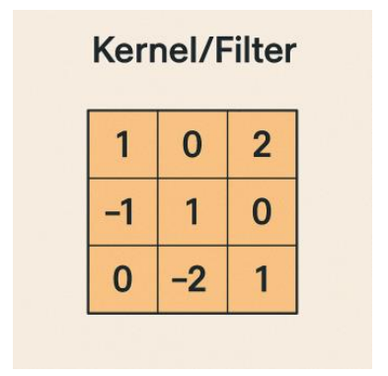
Gambar 2. 22 Kernel atau Filter [65]
Hasil yang diperoleh dari operasi konvolusi ini adalah peta fitur (feature map), nilai bias yang ditambahkan ke setiap elemen peta fitur (feature map) atau matriks hasil dan jumlah semua peta fitur (feature map) yang dihitung [87]. Peta fitur (feature map) merupakan hasil output dari operasi konvolusi, yang dimana setiap kernel atau filter menghasilkan satu peta fitur (feature map) [65]. Peta fitur (feature map) berguna sebagai tempat penyimpanan informasi posisional dan karakteristik dari gambar (citra) yang telah berhasil diidentifikasi melalui operasi konvolusi [65].
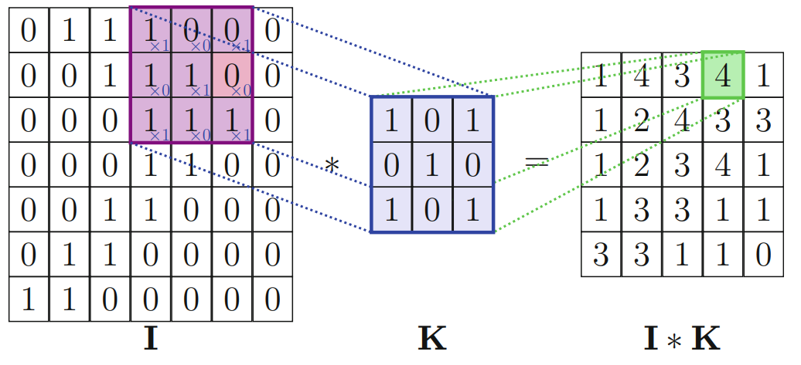
Gambar 2. 23 Visualisasi Operasi Konvolusi Diskrit (Discrete Convolution Operation) dalam 2D [85]
Operasi konvolusi dapat didefinisikan sebagai integral dari hasil perkalian dua fungsi (f, g) setelah salah satunya dibalik (reverse) dan digeser ke atas fungsi lainnya [85]. Secara formal, kita dapat menuliskan: [84]
h(t) = $\int_{-∞}^{∞}{f \left(t-τ\right)g\left(τ\right) dτ}$ (2.4)
Operasi seperti itu juga dapat dilambangkan dengan tanda bintang (*), sehingga dapat ditulis: [85]
h(t) = $(f*g)(t)$ (2.5)
Pada dasarnya, operasi konvolusi ini menunjukkan bagaimana satu fungsi dapat mempengaruhi fungsi lainnya [85]. Operasi konvolusi membantu dalam mengurangi jumlah parameter yang perlu dipelajari, yang dimana parameter pada lapisan konvolusi (convolutional layer) terdiri dari jumlah filter, ukuran filter, Stride dan padding [65].
- Lapisan Pooling (Pooling Layer)
Setelah melakukan operasi konvolusi di lapisan konvolusi (Convolutional Layer), dilakukan teknik pooling di lapisan pooling (Pooling Layer) yang berguna untuk mengurangi atau mereduksi dimensi dari masukan (input) [87]. Pooling merupakan teknik yang digunakan untuk mereduksi dimensi spasial pada peta fitur (feature map) yang berfungsi untuk menurunkan kompleksitas sekaligus mengurangi resiko overfitting [65]. Selain itu, pooling juga dapat mengurangi komputasi sehingga dapat mempercepat model dalam melakukan pelatihan (training) [87]. Dengan adanya lapisan pooling, maka akan mengurangi ukuran peta fitur (feature map) sambil mempertahankan fitur yang paling menonjol dari lapisan sebelumnya [65]. Pooling dapat dilakukan pada lokal (dimana pooling beroperasi pada subset neuron yang kecil) atau global (dimana pooling beroperasi pada seluruh feature map) [86]. Parameter yang digunakan dalam lapisan pooling (Pooling Layer) ini adalah ukuran pooling window dan Stride [65]. Stride merupakan jumlah piksel pada gambar (citra) yang digeser oleh kernel atau filter saat operasi konvolusi berlangsung [65]. Semakin besar nilai Stride yang digunakan, maka semakin kecil ukuran peta fitur (feature map) yang dihasilkan, serta jumlah Stride yang lebih kecil akan menghasilkan keluaran (output) yang lebih detail [65].
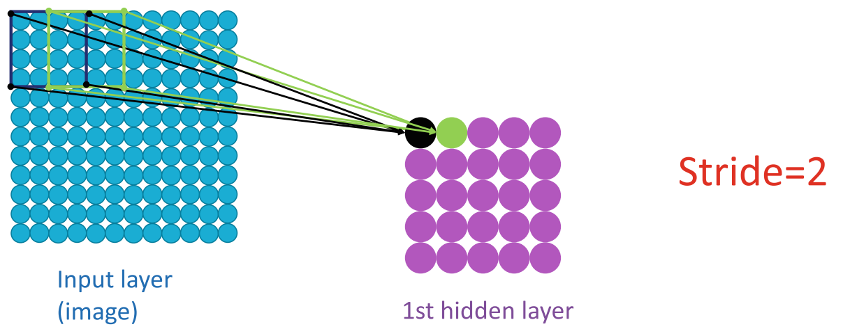
Gambar 2. 24 Ilustrasi Operasi Stride dengan Jumlah Stride = 2 [85]
Umumnya, teknik pooling terdiri dari max pooling dan average pooling.
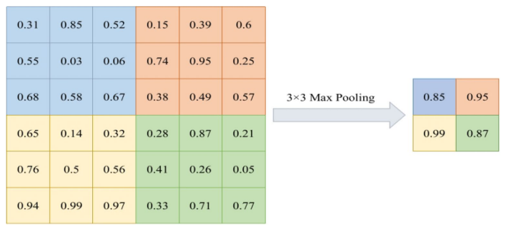
Gambar 2. 25 Ilustrasi dari Teknik Max Pooling [88]
Max Pooling merupakan teknik dari pooling, yang dimana max pooling mengurangi dimensi spasial dari fitur dengan memilih nilai maksimum dalam setiap jendela (pooling window) atau wilayah kecil (receptive field) [88]. Teknik Max Pooling membantu dalam mempertahankan fitur-fitur yang paling menonjol dalam gambar (citra), dimana Max Pooling lebih baik dalam menangkap fitur gambar (citra) secara lokal (local feature) dibandingkan dengan teknik Average Pooling, sehingga teknik Max Pooling banyak digunakan dalam pemrosesan gambar (citra) [88]. Meskipun demikian, dengan mempertahankan nilai maksimum dalam setiap jendela (pooling window) atau wilayah kecil (receptive field), teknik Max Pooling juga dapat menyebabkan hilangnya sebagian informasi dari gambar (citra) sehingga berpotensi mengurangi keakuratan fitur yang dipelajari oleh model. Adapun fungsi matematis dari teknik Max Pooling ditunjukkan dalam persamaan sebagai berikut [88].
$F_{\max{ \left(x\right)} }={max \{x_{i}\}}_{i=0}^{N}$ (2.6)
Dimana x merupakan nilai gambar input pada lapisan penggabungan (pooling layer). Pada gambar 2.23 tersebut terlihat bahwa matrik 2 x 2 yang diperoleh ketika teknik Max Pooling dengan ukuran filter 3 x 3 diterapkan pada piksel yang berukuran 6 x 6.
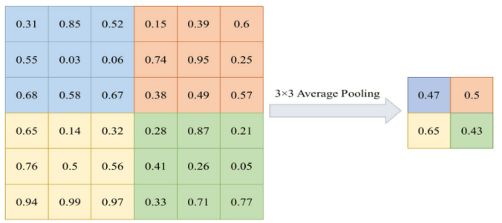
Gambar 2. 26 Ilustrasi dari Teknik Average Pooling [88]
Average Pooling merupakan teknik dari pooling, yang dimana average pooling mengurangi dimensi spasial dari fitur dengan menghitung nilai rata-rata dari setiap jendela (pooling window) atau wilayah kecil (receptive field) [88]. Namun, penggunaan teknik Average Pooling ini tidak efektif dalam menangani variasi fitur yang halus atau fitur yang signifikan yang terdapat di wilayah gambar (citra) tertentu [88]. Adapun fungsi matematis dari teknik Average Pooling ditunjukkan dalam persamaan sebagai berikut [88].
$F_{\operatorname{average}{ \left(x\right)} }=\frac{1}{N} \sum_{i=1}^{N}{X_{i}}$ (2.7)
Dimana x merupakan nilai gambar input pada lapisan penggabungan (pooling layer). Pada gambar 2.24 tersebut terlihat bahwa matrik 2 x 2 yang diperoleh ketika teknik Average Pooling dengan ukuran filter 3 x 3 diterapkan pada piksel yang berukuran 6 x 6.
- Lapisan Fully Connected (Fully Connected Layer)
Lapisan Fully Connected (Fully Connected Layer) terletak setelah beberapa lapisan konvolusi (Convolutional Layer) dan pooling (Pooling Layer), yang dimana keluaran dari kedua lapisan tersebut akan diratakan (flattened) menjadi vector 1D sebelum dimasukkan ke dalam lapisan Fully Connected (Fully Connected Layer) [65]. Beberapa operasi dilakukan dalam lapisan Fully Connected (Fully Connected Layer), seperti penghapusan neuron, kondensasi (condensing) dan softmax untuk menghasilkan keluaran (output) yang sesuai dengan kelas yang diinginkan [87].
- Lapisan Keluaran (Output Layer)
Lapisan keluarn (Output Layer) merupakan lapisan terakhir dari model arsitektur Convolutional Neural Network (CNN). Lapisan keluaran (Output Layer) dapat berupa Softmax atau Sigmoid, dimana Softmax digunakan untuk klasifikasi multi-kelas dengan mengubah output menjadi probabilitas yang berjumlah satu, sedangkan Sigmoid digunakan untuk klasifikasi biner [65].
Untuk mempermudah pemahaman mengenai perbandingan jenis-jenis lapisan (layer) yang terdapat dalam model arsitektur Convolutional Neural Network (CNN) dapat melihat tabel berikut ini.
Table 2. 3 Perbandingan Lapisan (Layer) dalam Model Arsitektur CNN [65]
Lapisan (Layer) | Fungsi Utama | Parameter yang Dilatih | Output | Peran dalam CNN
Lapisan Masukan (Input Layer) | Menerima data masukan (semisal gambar / citra) untuk dimasukkan ke dalam jaringan | Tidak ada | Tensor dengan dimensi yang sesuai dengan data masukan | Titik awal jaringan
Lapisan Konvolusi (Convolutional Layer) | Mengekstraksi fitur lokal (edge, texture, dll.) melalui kernel (filter) | Bobot dari kernel dan bias | Peta fitur (feature map) | Mendeteksi pola lokal dari lapisan masukan (Input Layer)
Lapisan Pooling (Pooling Layer) | Mengurangi atau mereduksi dimensi spasial serta mengekstraksi fitur yang paling dominan | Tidak ada | Peta fitur (feature map) dengan ukuran yang lebih kecil | Mereduksi kompleksitas serta mencegah terjadinya overfitting
Lapisan Fully Connected Layer (Fully Connected Layer) | Menggabungkan semua neuron dari lapisan (layer) sebelumnya ke output kelas | Bobot dan bias setiap neuron | Vektor nilai (logit atau probabilitas) | Melakukan klasifikasi berdasarkan fitur yang telah diekstrak

Vanishing Gradient
Permasalahan gradien yang menghilang (vanishing gradient) merupakan tantangan mendasar dalam melakukan pelatihan jaringan syaraf mendalam (deep neural network). Permasalahan gradien yang menghilang (vanishing gradient) berdasar dari mekanisme aturan backpropagation, dimana nilai gradien menjadi semakin mengecil seiring propagasi dari lapisan keluaran (output layer) menuju lapisan awal jaringan (input layer) [103]. Secara matematis, dalam jaringan syaraf multi-lapisan (multi-layer neural network) gradien fungsi kerugian (loss function) diperoleh melalui operasi perkalian berturut-turut di seluruh matriks bobot dan turunan fungsi aktivasi. Seiring bertambahnya kedalaman lapisan jaringan, proses perkalian ini menyebabkan besaran gradien menurun secara eksponensial, yang berakhir mencegah pembaruan parameter yang efektif di lapisan awal. Fenomena ini sangat menonjol pada jaringan yang menggunakan fungsi aktivasi jenuh seperti Sigmoid atau Tanh, karena turunannya dibatasi secara ketat dalam interval (0, 1) sehingga menyebabkan penurunan gradien yang cepat setelah beberapa kali perkalian.
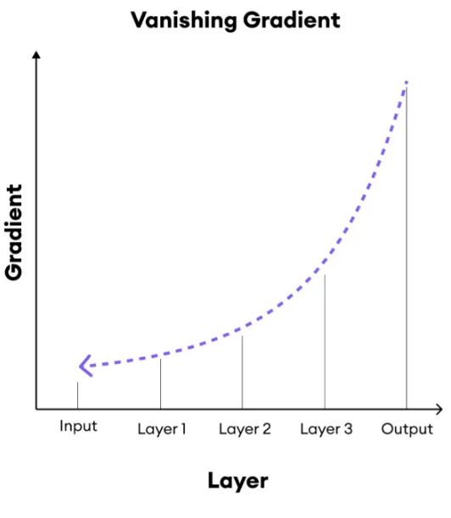
Gambar 2. 27 Ilustrasi Permasalahan Vanishing Gradient
Permasalahan vanishing gradient mengakibatkan pembaruan bobot pada lapisan-lapisan awal (input layer) menjadi sangat kecil sehingga proses pembelajaran model berlangsung lambar atau bahkan berhenti sama sekali. Kondisi ini menyebabkan model mengalami kesulitan dalam mempelajari representasi fitur yang kompleks hingga dapat menurunkan performa pelatihan model jaringan yang mendalam (deep neural network). Berbagai pendekatan telah dikembangkan untuk mengatasi permasalahan vanishing gradient, seperti penggunaan fungsi aktivasi ReLU, Batch Normalization, serta residual connection pada arsitektur Residual Network (ResNet) [103]. Fungsi aktivasi Rectified Linear Unit (ReLU) dapat membantu dalam mempertahankan aliran gradien pada nilai masukan (input value) yang positif. Batch Normalization membantu dalam menstabilkan distribusi data pada setiap lapisan sehingga proses pelatihan menjadi lebih stabil. Serta residual connection yang terdapat pada model arsitektur Residual Network menyediakan jalur identitas (identity mapping) yang memungkinkan gradien mengalir scara langsung ke lapisan-lapisan awal, sehingga pelatihan jaringan yang mendalam (deep neural network) menjadi lebih efektif.

Model Arsitektur ResNet50
Residual Network (ResNet) merupakan salah satu model arsitektur dari Convolutional Neural Network (CNN) yang dikembangkan oleh Kaiming He dkk pada tahun 2015 [89]. Konsep yang diusulkan dalam model arsitektur Residual Network (ResNet) dengan penggunaan lapisan sisa (residual blocks / skip connections) yang memungkinkan informasi dari lapisan sebelumnya untuk “melompati (skip)” atau langsung dilanjutkan ke lapisan selanjutnya [18]. Hal tersebut dilakukan untuk mengatasi permasalahan umum yang terjadi di jaringan syaraf mendalam (deep neural network) yaitu hilangnya gradien (vanishing gradient) serta ledakan gradien (explosion gradient), sehingga memudahkan dan menstabilkan pelatihan jaringan syaraf mendalam (deep neural network) [89]. Residual Network (ResNet) merupakan jaringan syaraf konvolusional dalam (deep convolutional neural network) yang mengikuti struktur feedforward piramidial, yang dimana terdiri dari pre-net konvolusional (convolutional pre-net), empat tahap blok residual (four stages of residual blocks) dan fully-connected post-net classifier [90]. Blok residual pertama dari setiap tahap (stage) akan melakukan downsampling pada peta fitur (feature map) serta menggandakan jumlah saluran (channels), namun tetap menyesuaikan ukuran ruang representasi [90]. Sementara pada blok-blok residual yang tersisa dalam suatu tahap (stage) memiliki ukuran dan bentuk yang sama serta mempertahankan ukuran ruang representasi fitur yang sama [90].
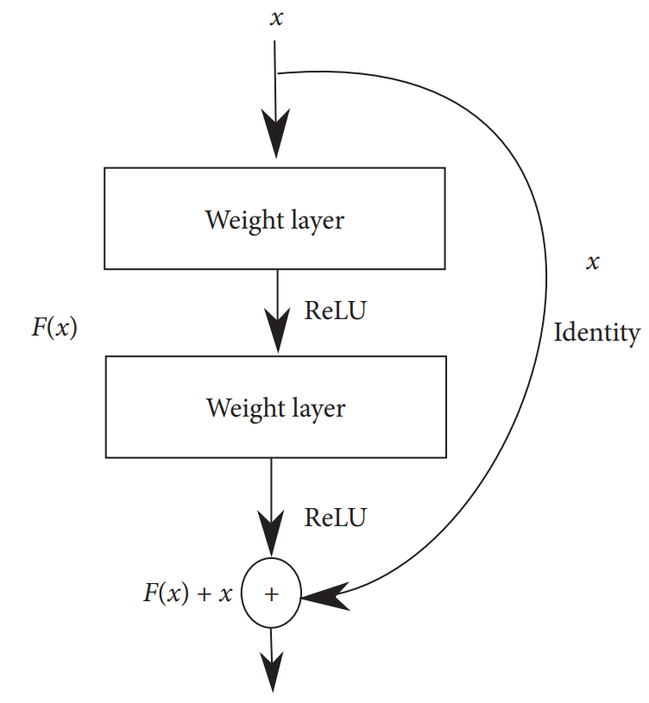
Gambar 2. 28 Prinsip Dasar Blok Residual dalam arsitektur ResNet [91]
Blok Residual (residual block) dalam arsitektur ResNet terdiri dari rangkaian lapisan Batch Normalization, fungsi aktivasi Rectified Linear Unit (ReLU), dan lapisan konvolusi (Convolutional Layer) yang bekerja secara berurutan untuk melakukan transformasi dan ekstraksi fitur [90]. Setiap blok residual (residual block) dilengkapi dengan mekanisme skip-connection atau shortcut connection, yaitu fungsi identitas (identity function) yang berjalan secara paralel terhadap jalur utama (main path) dan berfungsi untuk meneruskan informasi masukan (input) secara langsung menjuru keluaran (output) blok melalui operasi penjumlahan (addition) [90]. Selain itu, untuk mengakomodasi ruang representasi fitur yang berbeda seperti perubahan ukuran spasial atau perubahan ukuran jumlah kanal (channels) akibat proses downsampling, terdapat sebuah lapisan yang dapat dipelajari (learnable layer) pada jalur shortcut yang disebut sebagai projection shortcut [90].
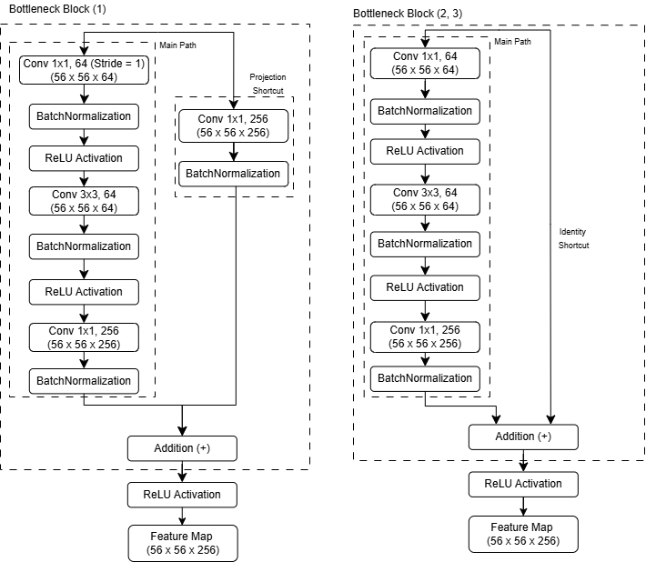
Gambar 2. 29 Lapisan Blok Residual pada Model Arsitektur ResNet
Pada jaringan deep learning tradisional, proses pembelajaran model dilakukan dengan mempelajari suatu fungsi pemetaan (mapping function) yang dinyatakan sebagai H(x), dimana x merepresentasikan data masukan (input). Fungsi pemetaan (mapping function) tersebut bertujuan untuk menghasilkan keluaran (output) yang sesuai dengan target pembelajaran model deep learning. Namun, ketika jumlah lapisan jaringan semakin dalam (depth), proses optimasi terhadap fungsi H(x) secara langsung akan menjadi sulit sehingga akan menyebabkan penurunan performa dan munculnya permasalahan gradien yang menghilang (vanishing gradient) [92]. Vanishing gradient merupakan permasalahan ketika gradien yang digunakan untuk melakukan backpropagation pada model menurun secara eksponensial sehingga mendekati nol [19]. Untuk mengatasi permasalahan tersebut, model arsitektur Residual Network (ResNet) memperkenalkan konsep residual learning, yakni dengan mempelajari fungsi residual F(x) sebagai selisih antara fungsi yang diharapkan dengan data masukan (input) [92].
${F(x)}_{ }=H\left(x\right)-x$ (2.8)
Dengan menyusun ulang persamaan tersebut, diperoleh hubungan sebagai berikut: [92]
${H(x)}_{ }=F\left(x\right)+x$ (2.9)
Dimana ${F(x)}_{ }$merepresentasikan transformasi fitur yang dipelajari oleh blok residual (residual block), sedangkan x merupakan jalur identitas (identity mapping) yang diteruskan melalui skip-connection. Formulasi ini memungkinkan informasi masukan (input) tetap diteruskan meskipun transformasi residual tidak memberikan perubahan yang signifikan (${F(x)}_{ }=0$), sehingga aliran gradien selama proses pelatihan dapat dipertahankan dan resiko terjadinya vanishing gradient dapat dikurangi.
Pada proses propagasi maju (forward propagation), keluaran dari suatu blok residual (residual block) diperoleh melalui penjumlahan antara hasil transformasi fitur pada jalur utama (main path) dan jalur identitas (shortcut connection) yang secara otomatis dapat dinyatakan sebagai berikut: [92]

$y=F\left(x, W\right)+x$ (2.10)
Dimana:
x merupakan data masukan (input feature map)
W merepresentasikan parameter yang dapat dipelajari (learnable parameters) pada lapisan konvolusi
$F\left(x, W\right)$ menunjukkan fungsi transformasi yang diterapkan oleh blok residual
$y$ merupakan keluaran (output feature map) dari blok residual
Melalui mekanisme tersebut, model ResNet tidak perlu mempelajari fungsi pemetaan (mapping function) secara keseluruhan, tetapi cukup mempelajari perubahan (residual) dari data masukan (input), sehingga proses pelatihan jaringan yang lebih dalam (depth) dapat dilakukan secara lebih stabil serta efisien. Keluarga Residual Network (ResNet) terdiri dari ResNet-18, ResNet-34, ResNet-50, ResNet-101 dan ResNet-152V2, dimana angka tersebut mewakili jumlah lapisan Convolutional Neural Network (CNN) [74]. Semakin besar angka yang digunakan dalam Residual Network (ResNet), maka lapisan Convolutional Neural Network (CNN) dan parameter yang digunakan semakin banyak, sehingga membutuhkan kompleksitas pelatihan model yang lebih tinggi [74].
Model arsitektur ResNet-50 merupakan salah satu model arsitektur dari keluarga Residual Network (ResNet) yang memiliki 50 lapisan jaringan residual (residual network) serta merevolusi model deep learning dengan memecahkan permasalahan gradien yang menghilang (vanishing gradient), sehingga memungkinkan pelatihan model yang efisien [92]. Secara umum, lapisan model arsitektur ResNet-50 terdiri dari terdiri dari lapisan konvolusi awal (initial convolutional layer), lapisan max pooling, empat blok residual (residual block) yang disusun dalam bentuk bottleneck block (conv2_x, conv3_x, conv4_x dan conv5_x), serta diakhiri dengan lapisan klasifikasi yang terdiri dari dengan lapisan klasifikasi yang terdiri dari Global Average Pooling dan Fully Connected Layer untuk menghasilkan probabilitas prediksi dalam suatu kategori atau kelas.
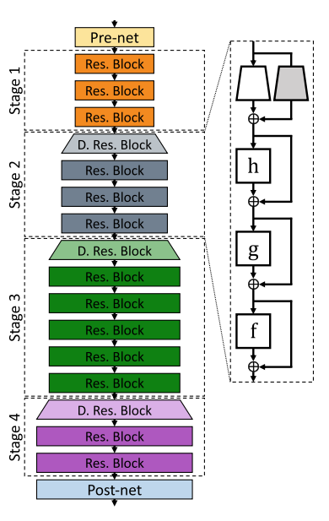
Gambar 2. 30 Model Arsitektur Residual Network (ResNet-50) [90]
Untuk mengenal lebih dalam mengenai lapisan-lapisan yang terdapat pada model arsitektur ResNet-50 akan dijelaskan lebih lanjut pada tabel sebagai berikut [92].
Table 2. 4 Arsitektur ResNet-50 [92]
Level | Layer Type | Size | Stride | Output Feature Map | Function
1 | Convolution | 7 x 7, 64 filters | 2 | 112 x 112 x 64 | Mengekstraksi fitur awal gambar (citra) seperti tepi, warna dan tekstur
1 | Max Pooling | 3 x 3 | 2 | 56 x 56 x 64 | Mengurangi dimensi spasial serta mempertahankan fitur yang paling dominan
2 | Residual Block 1 (3 Bottleneck Block Units)
2 | 1 x 1 Convolution | 1 x 1, 64 filters | 1 | 56 x 56 x 64 | Mereduksi jumlah kanal (channel reduction) agar komputasi lebih efisien
2 | 3 x 3 Convolution | 3 x 3, 64 filters | 1 | 56 x 56 x 64 | Mengekstraksi fitur spasial seperti pola, bentuk, dan tekstur
2 | 1 x 1 Convolution | 1 x 1, 256 filters | 1 | 56 x 56 x 256 | Memperluas representasi fitur (channels expansion)
3 | Residual Block 2 (4 Bottleneck Block Units)
3 | 1 x 1 Convolution | 1 x 1, 28 filters | $$2^{*}$$ | 28 x 28 x 128 | Melakukan downsampling serta mereduksi kanal (channels)
3 | 3 x 3 Convolution | 3 x 3, 128 filters | 1 | 28 x 28 x 128 | Mengekstraksi fitur tingkat menengah
3 | 1 x 1 Convolution | 1 x 1, 512 filters | 1 | 28 x 28 x 512 | Memperluas representasi fitur
4 | Residual Block 3 (6 Bottleneck Block Units)
4 | 1 x 1 Convolution | 1 x 1, 256 filters | $$2^{*}$$ | 14 x 14 x 256 | Melakukan downsampling serta peningkatan kompleksitas fitur
4 | 3 x 3 Convolution | 3 x 3, 256 filters | 1 | 14 x 14 x 256 | Mengekstraksi fitur tingkat tinggi
4 | 1 x 1 Convolution | 1 x 1, 1024 filters | 1 | 14 x 14 x 1024 | Memperluas jumlah kanal (channels) representasi
5 | Residual Block 4 (3 Bottleneck Block Units)
5 | 1 x 1 Convolution | 1 x 1, 512 filters | $$2^{*}$$ | 7 x 7 x 512 | Melakukan downsampling serta memperdalam representasi fitur
5 | 3 x 3 Convolution | 3 x 3, 512 filters | 1 | 7 x 7 x 512 | Mengekstraksi fitur tingkat tinggi
5 | 1 x 1 Convolution | 1 x 1, 2048 filters | 1 | 7 x 7 x 2048 | Menghasilkan representasi fitur akhir
6 | Global Average Pooling | 7 x 7 | - | 1 x 1 x 2048 $→$ 2048 | Merangkum informasi spasial dari setiap kanal (channels) menjadi satu nilai representatif
6 | Fully Connected Layer | Dense (256) | - | 256 | Menggabungkan representasi fitur menjadi vektor klasifikasi
6 | Softmax Activation | Dense (1000) untuk  Data ImageNet | - | - | Menghasilkan probabilitas untuk setiap kelas (1000) untuk dataset ImageNet

Model Arsitektur ResNet152V2
Model arsitektur ResNet152V2 merupakan model dari keluarga Residual Network (ResNet) yang dimana memiliki 152 lapisan jaringan residual (residual network) di dalamnya. Perbedaan antara model arsitektur ResNet152 dengan ResNet152V2 adalah di penyesuaian urutan letak lapisan konvolusi (Convolutional Layer), Batch Normalization, fungsi aktivasi ReLU yang menjadi lapisan Batch Normalization, fungsi aktivasi ReLU dan lapisan konvolusi (Convolutional Layer) [93]. Penyesuaian urutan lapisan ini bertujuan untuk mengoptimalkan aliran gradien, mengurangi resiko vanishing gradient, serta meningkatkan kecepatan konvergensi dan akurasi model [93]. Model arsitektur ResNet152V2 terdiri dari beberapa lapisan, diantaranya terdapat dalam tabel sebagai berikut.
Table 2. 5 Arsitektur ResNet-152V2
Stage | Layer | Output Feature Map | Keterangan
Input | Lapisan Masukan (Input Layer) | 224 x 224 x 3 | Citra RGB
Conv1 | Zero Padding | 230 x 230 x 3 | Padding Awal
Conv1 | Convolution  7 x 7, 64 filter | 112 x 112 x 64 | Stride = 2
Conv1 | Batch Normalization | 112 x 112 x 64 | Normalisasi
Conv1 | ReLU | 112 x 112 x 64 | Aktivasi
Conv1 | Max Pooling 3 x 3 | 56 x 56 x 64 | Stride = 2
Conv2_x | 3 Bottleneck Blocks | 56 x 56 x 256 | Tidak downsampling
Conv3_x | 8 Bottleneck Blocks | 28 x 28 x 512 | Downsampling pada blok pertama
Conv4_x | 36 Bottleneck Blocks | 14 x 14 x 1024 | Downsampling pada blok pertama
Conv5_x | 3 Bottleneck Blocks | 7 x 7 x 2048 | Downsampling pada blok pertama
Output | Batch Normalization | 7 x 7 x 2048 | Khusus ResNetV2
Output | Fungsi Aktivasi ReLU | 7 x 7 x 2048 | Aktivasi terakhir
Output | Global Average Pooling | 2048 | Meratakan peta fitur (feature map)
Output | Fully Connected Layer | Jumlah kelas | Dense
Output | Softmax | Jumlah kelas | Probabilitas kelas

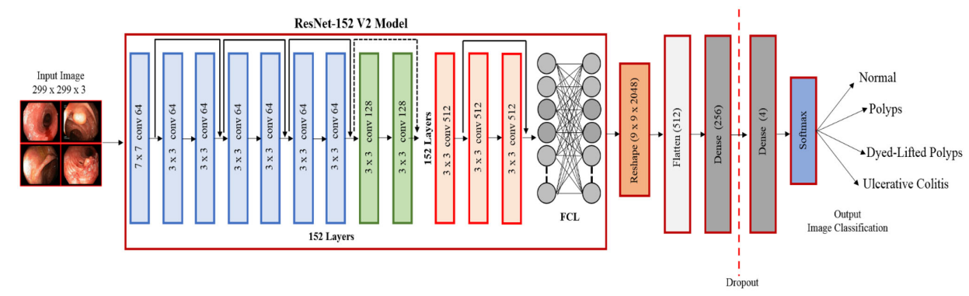
Gambar 2. 31 Model Arsitektur ResNet-152V2 [94]

Convolutional Block Attention Module (CBAM)
Mekanisme perhatian (Attention Mechanism) merupakan teknologi kunci dalam deep learning, yang terinspirasi dari sistem penglihatan visual manusia, dimana dalam menyaring sebuah informasi dapat berfokus pada bagian terpenting dari objek sambil mengabaikan bagian-bagian yang tidak relevan untuk diambil menjadi sebuah informasi [93][95]. Konsep mekanisme perhatian (attention mechanism) pertama kali diperkenalkan oleh Bahdanue dkk pada tahun 2014 dalam bidang Natural Language Processing (NLP) untuk meningkatkan kinerja model Neural Machine Translation (NMT) dengan memfokuskan pada bagian-bagian kalimat yang dianggap penting atau relevan untuk memprediksi kata berikutnya serta untuk memfasilitasi pemahaman hubungan antar kata yang berjauhan [85]. Seiring perkembangannya, konsep mekanisme perhatian (attention mechanism) diadaptasi ke dalam bidang computer vision oleh Woo dkk pada tahun 2018 untuk meningkatkan kemampuan model arsitektur Convolutional Neural Network (CNN) dalam mengekstraksi fitur yang relevan pada sebuah gambar (citra) [96]. Mekanisme perhatian (attention mechanism) secara efektif dapat meningkatkan kinerja model di bidang deep learning maupun pemrosesan gambar (image processing). Dalam deep learning, mekanisme perhatian (attention mechanism) memberikan bobot yang berbeda pada bagian data masukan (input data), sehingga memungkinkan model untuk berfokus pada fitur-fitur yang dianggap penting atau relevan [93].
Terdapat banyak jenis mekanisme perhatian (attention mechanism) yang telah diadaptasi untuk bidang computer vision, seperti Squeeze-and-Excitation Network (SE), Efficient Channel Attention (ECA) Module, serta Convolutional Block Attention Module (CBAM). Convolutional Block Attention Module (CBAM) merupakan mekanisme perhatian (attention mechanism) yang dapat meningkatkan kemampuan persepsi jaringan saraf konvolusional, pertama kali diusulkan oleh Woo dkk pada tahun 2018 [96][97]. Convolutional Block Attention Module (CBAM) memperkenalkan bobot dinamis pada lapisan fitur yang berbeda dengan menerapkan dua sub-modul utama, yaitu Channel Attention Module (CAM) dan Spatial Attention Module (SAM) [96][97]. Mekanisme tersebut dapat menyempurnakan peta fitur (feature map) yang diekstrak dan memungkinkan jaringan untuk menekan wilayah yang informatif sambil menekan respon yang kurang penting atau relevan [96]. Karena arsitekturnya yang ringan, Convolutional Block Attention Module (CBAM) dapat diintegrasikan dengan mudah ke dalam jaringan syaraf konvolusional (CNN) untuk optimasi dari ujung ke ujung (end-to-end optimization) [96].
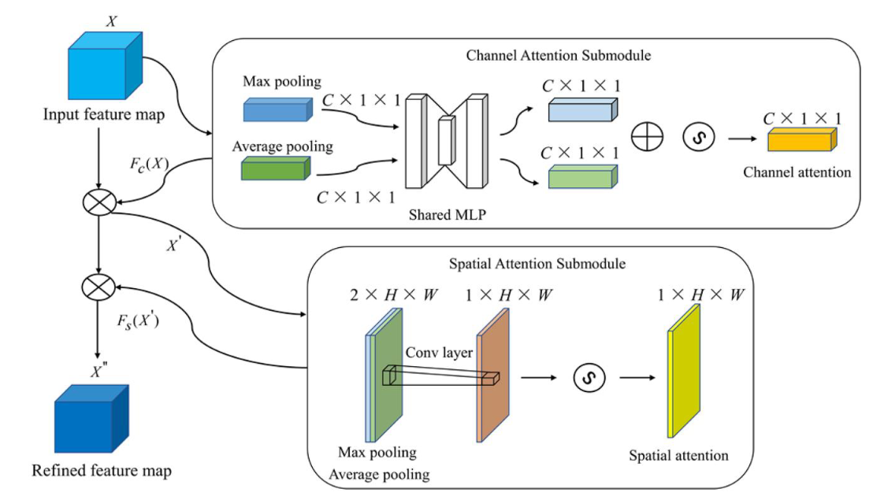
Gambar 2. 32 Visual Secara Keseluruhan Convolutional Block Attention Module (CBAM) [97]
Channel Attention Module (CAM) dalam arsitektur Convolutional Block Attention Module (CBAM) berfungsi untuk meningkatkan fitur-fitur yang penting atau relevan di sepanjang dimensi kanal (channel dimensions) [97]. Dalam Channel Attention Module (CAM), fitur masukan (input feature) dari blok sebelumnya secara bersamaan akan ditransfer ke lapisan max pooling dan lapisan average pooling [97]. Tujuan fitur dimasukkan ke dalam lapisan pooling adalah untuk mengompres peta fitur (feature map) yang awalnya berukuran C x H x W, menjadi ukuran C x 1 x 1. Dengan begitu, informasi dari setiap kanal spasial (spatial channel) dapat diintegrasikan untuk mendapatkan peta fitur yang lebih halus (refined feature map) [97].
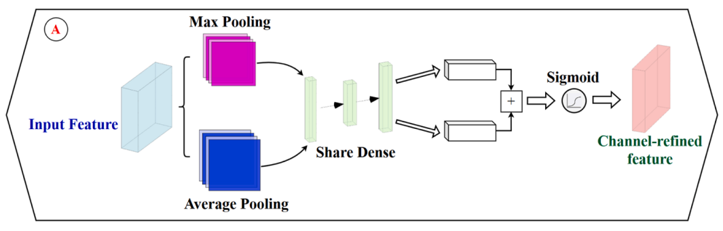
Gambar 2. 33 Visualisasi Channel Attention Module [96]
Selanjutnya, peta fitur (feature map) yang dihasilkan oleh kedua lapisan pooling akan ditransfer ke perceptron bersama MLP (Multi-Layer Perceptron) dengan lapisan tersembunyi (hidden layer). MLP-shared (Multi-Layer Perceptron) berfungsi untuk mengurangi jumlah peta aktivasi (activation map) dengan menggunakan tingkat pengurangan (reduction rate), sehingga mengurangi overhead parameter. Setelahnya, jumlah saluran (channels) dikompresi menjadi C/r (dimana r = 16) dan kemudian diperluas kembali menjadi C. Kemudian, saluran – saluran (channels) tersebut digabungkan dengan menjumlahkan elemen demi elemen, serta peta fitur (feature map) diaktifkan menggunakan fungsi Sigmoid, seperti yang ditunjukkan pada persamaan sebagai berikut: [96][97]
$M_{c}=σ (MLP\left(AvgPool\left(F\right)\right)+MLP \left(MaxPool\left(F\right)\right))$ (2.11)
Dimana $σ$ mewakili fungsi aktivasi, dan $M_{c}$ menunjukkan peta perhatian saluran (channel attention map) yang mengandung koefisien bobot saluran (channels). Terakhir, koefisien bobot saluran (channels) yang diperoleh dikalikan elemen demi elemen (element-wise multiplication) dengan fitur masukan (input feature) untuk menghasilkan fitur baru setelah Channel Attention Module (CAM) yang ditujukkan pada persamaan sebagai berikut: [96]

$F^{'}=M_{c} \left(F\right)⊗F$ (2.12)
Dimana $F^{'}$ menunjukkan keluaran fitur (refined feature output) yang diperoleh dari perkalian ($⊗$) elemen demi elemen (element-wise multiplication) antara $M_{c}$ dengan peta fitur asli (original feature map) F.
Spatial Attention Module (SAM) dalam arsitektur Convolutional Block Attention Module (CBAM) berfungsi untuk menyoroti atau menangkap fitur-fitur yang penting atau relevan dalam dimensi spasial (spatial dimensions) [96][97]. Spatial Attention Module (SAM) memainkan peran penting dengan melakukan average pooling dan max pooling pada sumbu saluran (channels) [97]. Dengan mengambil fitur keluaran (refined feature output) pada persamaan $F^{'}$ dari tahapan Channel Attention sebelumnya sebagai masukan (input), baik max pooling maupun average pooling diterapkan sepanjang sumbu saluran (channels) untuk menghasilkan dua deskriptor yang berbeda dengan ukuran 1 x H x W, yang dapat dilambangkan sebagai F(s,Avg) dan F(s,Max) [96][97].
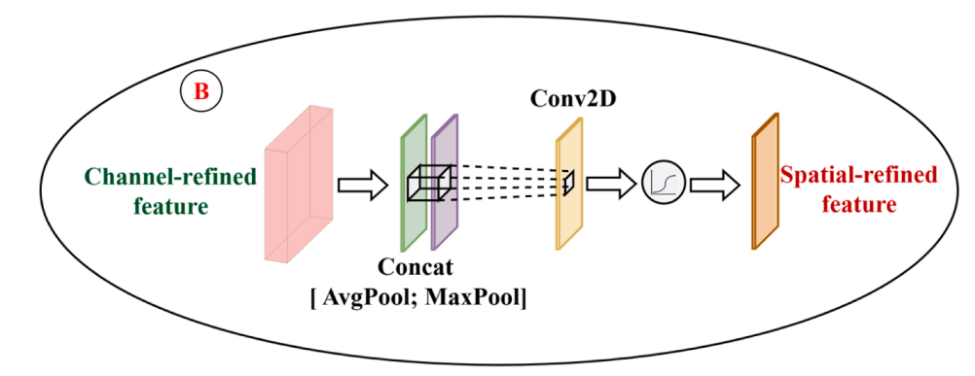
Gambar 2. 34 Visualisasi Spatial Attention Module [96]
Selanjutnya, dua deskriptor ini digabungkan dan kemudian akan dimasukkan ke dalam lapisan konvolusi (Convolutional Layer) dengan kernel 7 x 7 diikuti oleh fungsi aktivasi sigmoid untuk membangun ekstraktor fitur yang efisien serta menghasilkan peta perhatian spasial (spatial attention map) $M_{s}$ [96][97]. Selanjutnya, peta fitur map (refined feature map) yang mengandung koefisien bobot spasial $F^{''}$ diperoleh melalui perkalian $⊗$ elemen demi elemen (element-wise multiplication) antara $M_{s}$ dengan $F^{'}$, dengan persamaan sebagai berikut: [96][97]

$M_{s}=σ (f^{7 x 7}\left(AvgPool\left(F^{'}\right) ;MaxPool\left(F^{'}\right)\right))$ (2.13)
$F^{''}=F^{'}⊗ M_{s}$ (2.14)
Dimana $σ$ menunjukkan fungsi sigmoid, $f^{7 x 7}$ mewakili lapisan konvolusi (Convolutional Layer) dengan kernel 7 x 7, $F^{''}$menunjukkan peta fitur map (refined feature map) yang mengandung koefisien bobot spasial, serta $F^{'}$ menunjukkan fitur keluaran (refined feature output) dari tahapan Channel Attention.

Gradient-Weighted Class Activation Mapping (Grad-CAM)
Gradient-Weighted Class Activation Mapping (Grad-CAM) merupakan sebuah teknik yang digunakan untuk menampilkan area penting dalam suatu gambar (citra), yang memiliki kontribusi signifikan terhadap keputusan model memilih suatu kategori dalam klasifikasi. Keunggulan utama Gradient-Weighted Class Activation Mapping (Grad-CAM) adalah kemampuannya dalam memberikan visualisasi yang interpretatif, sehingga dapat membantu memahami alasan dibalik keputusan model. Namun, Gradient-Weighted Class Activation Mapping (Grad-CAM) juga memiliki keterbatasan yang dimana sering dianggap bergantung pada lapisan konvolusi, sehingga dapat kurang optimal jika diterapkan pada model yang tidak memiliki struktur konvolusional. Gradient-Weighted Class Activation Mapping (Grad-CAM) bekerja dengan cara menganalisis informasi dalam jaringan syaraf konvolusional (CNN) untuk mengidentifikasi wilayah yang paling berpengaruh dalam data gambar (citra) yang berkontribusi pada prediksi tertentu [98]. Metode tersebut akan menghasilkan skor kecurangan (fraud score) untuk setiap titik data yang menyoroti area yang difokuskan model saat membuat keputusan, sehingga akan mempermudah dalam menginterpretasikannya [98].
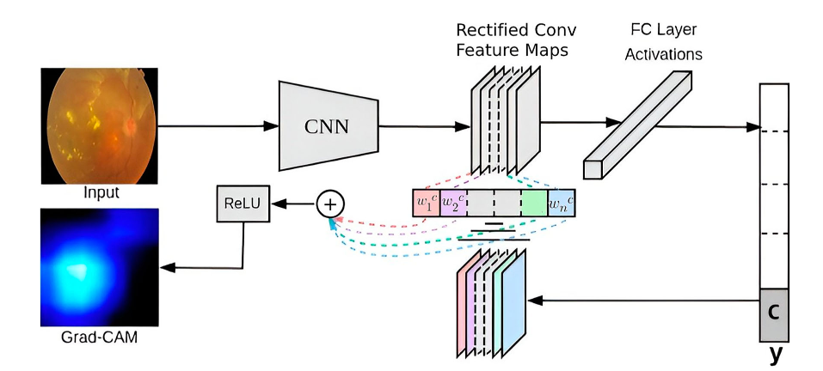
Gambar 2. 35 Visualisasi Arsitektur Grad-CAM [99]
Proses jalannya Gradient-Weighted Class Activation Mapping (Grad-CAM) diawali dengan memasukkan data gambar (citra) ke dalam model jaringan syaraf tiruan (CNN) yang telah dilatih (trained model). Melalui proses forward propagation, gambar (citra) akan diproses hingga akan menghasilkan dua keluaran utama, yaitu skor prediksi untuk setiap kelas sebelum fungsi aktivasi Softmax diterapkan serta fitur map aktivasi (activation map) pada lapisan konvolusi terakhir. Lapisan konvolusi terakhir dipilih karena masih mempertahankan informasi spasial gambar (citra) sekaligus telah mempelajari representasi fitur tingkat tinggi (high-level features) yang paling relevan terhadap proses pemilihan kategori atau kelas dalam klasifikasi [98][99].
Selanjutnya dilakukan proses backpropagation untuk menghitung gradien skor kelas target $y^{c}$ terhadap peta fitur (feature map) $A^{k}$ pada lapisan konvolusi terakhir. Gradien tersebut menunjukkan seberapa besar pengaruh setiap lokasi pada peta fitur (feature map) terhadap prediksi kelas yang sedang diamati. Gradien tersebut dapat dinyatakan dalam persamaan sebagai berikut: [98][99]
$\frac{{∂y}^{c}}{{∂A}_{ij}^{k}}$ (2.15)
Dengan $y^{c}$ menunjukkan skor prediksi untuk kelas target c, ${∂A}_{ij}^{k}$ menunjukkan nilai pada koordinat spasial (i, j) dari peta fitur (feature map) ke-k, serta $\frac{{∂y}^{c}}{{∂A}_{ij}^{k}}$ menunjukkan sensitivitas perubahan skor kelas terhadap perubahan nilai peta fitur (feature map) tersebut [98][99].
Setelah mendapatkan nilai gradien, selanjutnya dilakukan proses Global Average Pooling (GAP) pada setiap peta fitur (feature map) untuk memperoleh bobot kepentingan (importance weight) masing-masing peta fitur (feature map). Bobot tersebut dapat dinyatakan sebagai $α_{k}^{c}$ serta dihitung menggunakan persamaan berikut: [98][99]
$α_{k}^{c}= \frac{1}{z} Σ_{i}Σ_{j} \frac{{∂y}^{c}}{{∂A}_{ij}^{k}}$ (2.16)
Dengan Z menunjukkan jumlah seluruh elemen pada peta fitur (feature map), sedangkan i dan j menunjukkan koordinat spasial, serta $α_{k}^{c}$ menunjukkan nilai bobot atau tingkat kontribusi peta fitur (feature map) ke-k terhadap prediksi kelas target, sehingga semakin besar nilai bobot yang dihasilkan maka semakin penting peta fitur (feature map) tersebut dalam proses pengambilan keputusan model [98][99].
Nilai bobot kepentingan yang telah diperoleh kemudian dikalikan dengan peta fitur (feature map) yang bersesuaian, kemudian seluruh hasil perkalian dijumlahkan untuk membentuk Class Activation Map (CAM). Selanjutnya, diterapkan fungsi aktivasi Rectified Linear Unit (ReLU) sehingga hanya berkontribusi positif terhadap prediksi kelas yang dipertahankan, sedangkan yang berkontribusi negatif akan dihilangkan. Proses tersebut dapat dinyatakan dalam persamaan sebagai berikut: [98][99]
$L_{Grad-CAM}^{c}=ReLU\left(Σ_{k}α_{k}^{c}A^{k}\right)$ (2.17)
Dimana $L_{Grad-CAM}^{c}$ merupakan kelas map aktivasi (activation map) untuk kelas target c. Penggunaan fungsi ReLU disini bertujuan untuk menghilangkan aktivasi yang negatif karena bagian tersebut dianggap tidak memberikan kontribusi positif terhadap prediksi kelas yang diamati [98][99].
Tahapan terakhir adalah melakukan upsampling terhadap kelas map aktivasi (activation map) agar memiliki ukuran yang sama dengan gambar (citra) masukan. Heatmap hasil upsampling kemudian ditumpangtindihkan (overlay) pada gambar (citra) asli sehingga menghasilkan visualisasi yang memperlihatkan area gambar yang paling berpengaruh terhadap keputusan model dalam melakukan klasifikasi. Visualisasi tersebut dapat meningkatkan interpretabilitas model karena pengguna dapat mengetahui apakah model telah memfokuskan perhatian pada bagian objek yang benar ketika menghasilkan suatu prediksi [98][99].

Fungsi Aktivasi
Jaringan syaraf merupakan komposisi dari berbagai fungsi yang dapat disebut sebagai modul. Sebagian besar fungsi ini diterapkan secara berurutan. Namun, dalam arsitektur yang lebih kompleks seperti jaringan residual mendalam (deep residual network), berbagai cara penggabungan beberapa fungsi dapat dirancang secara manual. Fungsi tersebut dapat dinamakan sebagai fungsi aktivasi, yang merupakan fungsi untuk mengaktifkan node atau neuron dalam arsitektur Convolutional Neural Network (CNN) serta menentukan apakah suatu informasi harus diteruskan ke lapisan berikutnya. Tujuan dari fungsi aktivasi adalah untuk bertindak sebagai fungsi transfer yang mengubah nilai masukan (input value) menjadi keluaran (output) dengan rentang tertentu, sehingga menghasilkan keluaran (output) yang sesuai dengan nilai masukan (input value) yang telah diukur sebelumnya [100]. Fungsi aktivasi dapat dikategorikan menjadi dua jenis utama, yaitu fungsi linier (linear function) dan fungsi non-linier (non-linear function).
Salah satu fungsi fundamental yang digunakan dalam jaringan residual mendalam (deep residual network) adalah fungsi linier (linear function). Fungsi linier (linear function) menghasilkan kombinasi linier dari seluruh node (neuron) dalam satu lapisan jaringan yang diberi bobot menggunakan parameter W, sehingga secara matematis dapat dinyatakan dengan persamaan sebagai berikut: [85]
$f\left(x\right)= W_{x}+b$ (2.18)
Dimana W menunjukkan bobot yang dipelajari selama proses pelatihan dan b merupakan nilai bias. Transformasi tersebut akan menghasilkan hubungan linier antara data masukan (input) dengan keluaran (output), sehingga keluaran fungsi merupakan polinomial berderajat satu (polynomial of degree one) [85]. Meskipun fungsi linier (linear function) sederhana, mudah dioptimalkan serta mampu menyelesaikan permasalahan yang bersifat linier, fungsi ini memiliki keterbatasan dalam mempelajari pemetaan (mapping) data yang kompleks [85]. Selain itu, ketika jumlah sampel jauh lebih besar dibandingkan dengan ruang masukan (input space), kemungkinan data dapat dipisahkan secara linier menjadi sangat kecil. Hal tersebut yang menjadikan dasar mengapa perlu kombinasi antara fungsi linier (linear function) dengan fungsi non-linier (non-linear function) yang dapat disebut sebagai fungsi aktivasi (activation function) agar jaringan syaraf mampu mempelajari hubungan data yang lebih kompleks [85]. Istilah fungsi aktivasi (activation function) sendiri diadopsi dari konsep biologi, dimana suatu neuron akan aktif atau tidak bergantung pada nilai keluaran yang dihasilkan oleh fungsi tersebut.
Fungsi aktivasi non-linier (non-linear function) merupakan salah satu komponen terpenting dalam jaringan syaraf dalam (deep neural networks), yang juga dapat disebut sebagai fungsi aktivasi (activation function). Kontras dengan fungsi linier (linear function), fungsi non-linier (non-linear function) lebih kompleks dan jumlahnya banyak [100]. Fungsi non-linier (non-linear function) mengubah sinyal masukan (input) linier dari sebuah node (neuron) menjadi keluaran (output) non-linier sebagai fasilitas pembelajaran polinomoal orde tinggi (high-order polynomials) [85]. Adapun beberapa jenis dari fungsi non-linier sebagai berikut.
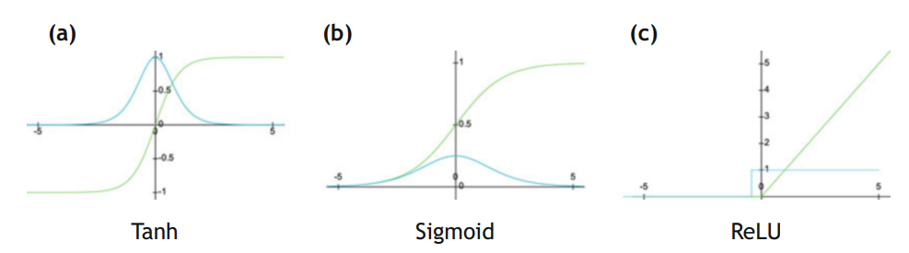
Gambar 2. 36 Gambaran Umum Beberapa Fungsi Non-Linear (Hijau) dan Turunan Orde Pertamanya (Biru) [85]
Salah satu mendasar dari fungsi aktivasi non-linier (non-linear function) adalah fungsi aktivasi hyperbolic tangent function atau bisa disebut sebagai fungsi tanh. Fungsi tanh simetris terhadap titik asalh dengan rentang nilai yang bervariasi dari -1 hingga 1. Keuntungan dari fungsi tanh adalah menghasilkan keluaran (output) yang berpusat pada nol, sehingga mendukung untuk proses backpropagation [85]. Meskipun demikian, karena fungsi tanh juga merupakan fungsi eksponensial, maka fungsi tanh membutuhkan daya komputasi yang signifikan [100]. Selain itu, fungsi tanh mengalami saturasi gradien (saturation of gradient) untuk masukan (input) data baik besar maupun kecil, yang akan memperlambat pelatihan jaringan [85]. Secara formal, fungsi tanh bersama dengan gradiennya dapat dinyatakan dengan persamaan sebagai berikut: [85]
$f=\tanh{(x)}= \frac{e^{x}-e^{-x}}{e^{x}+ e^{-x}}$ (2.19)
$\frac{∂g}{∂x}=1- \tanh^{2}(x)$ (2.20)
Serupa dengan fungsi aktivasi tanh, fungsi aktivasi sigmoid juga merupakan salah satu fungsi non-linier (non-linear function) yang dapat digunakan untuk menyusun arsitektur deep learning. Salah satu keunggulan dari fungsi sigmoid adalah fungsi ini memiliki rentang nilai dari 0 hingga 1, sehingga fungsi sigmoid dapat digunakan untuk model deep learning yang bertujuan untuk memprediksi probabilitas sebagai keluaran (output), terutama pada permasalahan klasifikasi biner [85]. Meskipun demikian, fungsi sigmoid memiliki beberapa keterbatasan. Ketika nilai masukan (input value) bernilai sangat besar atau kecil (cenderung ke nilai ekstrem), fungsi sigmoid memberikan nilai keluaran yang akan mendekati satu atau nol, sehingga gradien yang dihasilkan menjadi sangat kecil (gradient saturation) [100]. Kondisi tersebut dapat menyebabkan permasalahan vanishing gradient, yakni gradien yang semakin mengecil selama proses backpropagation, sehingga pembaruan bobot (weight update) menjadi lebih lambat dan proses pelatihan model menjadi kurang efektif [100]. Secara formal, fungsi sigmoid bersama dengan gradiennya dapat dinyatakan dengan persamaan sebagai berikut: [85]
$g=σ\left(x\right)= \frac{1}{1+ e^{-x}}$ (2.21)
$\frac{∂g}{∂x}=σ\left(x\right)(1-σ\left(x\right))$ (2.22)
Rectified Linear Unit (ReLU) merupakan fungsi aktivasi non-linier (non-linear function) yang paling umum banyak digunakan dalam menyusun arsitektur deep learning. Hal tersebut dikarenakan fungsi Rectified Linear Unit (ReLU) mampu mengatasi permasalahan vanishing gradient yang sering terjadi pada fungsi aktivasi berbasis eksponensial seperti fungsi sigmoid dan tanh [100]. Berbeda dengan kedua fungsi sebelumnya, fungsi Rectified Linear Unit (ReLU) hanya mempertahankan nilai masukan (input value) yang bernilai positif dan mengubah seluruh nilai masukan (input value) negatif menjadi nol, sehingga proses propagasi gradien menjadi lebih stabil serta pelatihan model dapat berjalan lebih efisien [100]. Secara formal, fungsi Rectified Linear Unit (ReLU) bersama dengan gradiennya dapat dinyatakan dengan persamaan sebagai berikut: [85]
$g=\max{(0,x)}$ (2.23)
$\frac{∂g}{∂x}=\{_{1, if x>0 }^{0, if x ≤0}$ (2.24)
Seperti yang ditunjukkan pada gambar 2.35, fungsi Rectified Linear Unit (ReLU) dapat didiferensiasi dimana saja selain titik x = 0 [85]. Meskipun demikian, fungsi Rectified Linear Unit (ReLU) memiliki keterbatasan yang dikenal dengan “Neuron Mati (Dead Neuron)” [100]. Neuron mati (dead neuron) merupakan neuron yang tidak dapat memperbaiki dirinnya sendiri selama proses pelatihan model berlangsung [100].
Softmax merupakan fungsi aktivasi (activation function) terakhir yang umumnya banyak digunakan dalam menyusun arsitektur deep learning, khususnya untuk permasalahan klasifikasi multikelas (multi-class classification) [65]. Fungsi softmax mengubah nilai keluaran (logit) dari jaringan menjadi distribusi probabilitas, sehingga setiap kelas memperoleh nilai probabilitas antara 0 hingga 1 dengan total keseluruhan probabilitas sama dengan 1 [85]. Secara formal, fungsi softmax dapat dinyatakan dengan persamaan sebagai berikut: [85]
$Softmax\left(x_{i}\right)= \frac{e^{x_{i}}}{\sum_{j=1}^{C}{e^{x_{j}}}}$ (2.25)
Dengan $x_{i}$ menunjukkan nilai keluaran (logit) untuk kelas ke-i, sedangkan C menunjukkan jumlah kelas yang diprediksi. Meskipun demikian, fungsi softmax memiliki keterbatasan karena asumsi bahwa setiap masukan (input) x termasuk setidaknya ke dalam salah satu dari C kelas [85]. Akibatnya, meskipun suatu data sebenarnya tidak termasuk ke dalam kelas-kelas yang telah dipelajari oleh model, fungsi softmax tetap akan memberikan probabilitas tertinggi kepada salah satu kelas tersebut.

Loss Function
Selain fungsi aktivasi (activation function), terdapat juga fungsi kerugian (loss function) yang menjadi salah satu komponen utama dari jaringan syaraf dalam proses pelatihan model. Fungsi kerugian (loss function) digunakan untuk mengukur tingkat kesalahan antara hasil prediksi model dengan nilai target yang sebenarnya sehingga dapat menjadi dasar dalam proses pembaruan bobot (weight) selama pelatihan model [22][100]. Secara umum, terdapat dua jenis fungsi kerugian, yakni Cross-Entropy Loss dan Mean Squared Loss. Fungsi kerugian Cross-Entropy digunakan untuk permasalahan klasifikasi sedangkan fungsi kerugian Mean Squared Error (MSE) digunakan untuk permasalahan regresi atau peramalan [65].
Cross-Entropy Loss merupakan salah satu dari jenis fungsi kerugian (loss function). Adapun Cross-Entropy Loss dapat dinyatakan dalam persamaan sebagai berikut: [85]
$J\left(W\right)= -Σ_{i=1}^{n}log⁡(P\left(y= y^{\left(i\right)} \right|x= x^{\left(i\right)};W))$ (2.26)
Dimana J(W) menunjukkan nilai fungsi kerugian (loss function), W menunjukkan parameter atau bobot model, n menunjukkan jumlah sampel pelatihan, serta $P\left(y= y^{\left(i\right)} \right|x= x^{\left(i\right)};W)$ merupakan probabilitas bahwa sampel data tertentu diklasifikasikan dengan benar. Persamaan tersebut menunjukkan bahwa Cross-Entropy Loss menghitung negatif logaritma dari probabilitas prediksi yang benar. Semakin besar probabilitas yang diberikan model terhadap kelas yang benar, maka nilai fungsi kerugian (loss function) akan semakin kecil. Begitu juga sebaliknya, apabila probabilitas prediksi terhadap suatu kelas yang benar rendah, maka nilai fungsi kerugian (loss function) akan meningkat.
Cross-Entropy Loss juga dapat dilihat disini sebagai bentuk negatif dari log-likelihood dari himpunan data pelatihan berdasarkan prediksi jaringan atau model. Dengan kata lain, meminimalkan nilai fungsi kerugian ini sesuai (ekuivalen) dengan memaksimalkan likelihood: [85]
$J\left(W\right)= \prod_{i=1}^{n}{P\left(y= y^{\left(i\right)} \right|x= x^{\left(i\right)};W)}$ (2.27)

Optimasi Adam (Adam Optimizer)
Optimasi (Optimizer) merupakan mekanisme yang digunakan untuk meminimalkan nilai fungsi kerugian (loss function) selama proses pelatihan model deep learning [65]. Optimasi (optimizer) memperbarui bobot atau parameter model agar prediksi yang dilakukan oleh model menjadi lebih akurat [65]. Terdapat beberapa jenis optimasi yang dapat dilakukan, seperti optimasi Stochastic Gradient Descent (SGD) dan optimasi Adaptive Moment Estimation (Adam).
Optimasi Adaptive Moment Estimation (Adam) merupakan salah satu algoritma optimasi yang paling umum digunakan dalam menyusun arsitektur deep learning. Optimasi Adam (Optimizer Adam) menggabungkan efektifitas dan keunggulan dari algoritma Adaptive Gradient Algorithm (AdaGrad) dan Root Mean Square Propagation (RMSProp) dengan menghitung laju pembelajaran (learning rate) adaptif individual untuk setiap parameter yang berbeda berdasarkan estimasi momen pertama (first moment) dan kedua (second moment) gradien [85]. Momen pertama (first moment) digunakan untuk memperkirakan nilai rata-rata gradien (momentum), sedangkan momen kedua (second moment) digunakan untuk memperkirakan rata-rata kuadrat gradien sehingga besar pembaruan setiap parameter dapat disesuaikan secara otomatis. Penggabungan kedua algoritma tersebut memungkinkan pengoptimal estimasi momen adaptif (Adam) menjadi lebih cepat dan stabil, serta lebih baik dalam mengatasi permasalahan konvergensi yang terjadi di algoritma optimasi tradisional [65].

Evaluasi Model
Evaluasi model dilakukan dengan mengukur performa model menggunakan data uji. Evaluasi bertujuan untuk memastikan model dapat bekerja dengan baik pada data baru, bukan hanya menggunakan data selama pelatihan model [65]. Beberapa metode evaluasi yang umum digunakan seperti confusion matrix dan ROC-AUC untuk klasifikasi, sedangakan Root Mean Squared Error (RMSE) digunakan untuk regresi atau peramalan [65].
Confusion matrix merupakan sebuah metrik yang dapat digunakan untuk mengevaluasi performa model klasifikasi dengan membandingkan hasil prediksi dan nilai sebenarnya [22]. Adapun contoh gambar dari confusion matrix sebagai berikut.
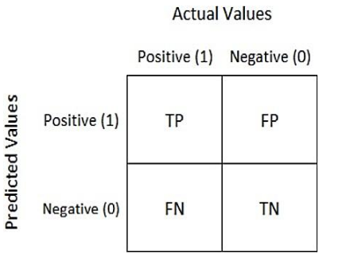
Gambar 2. 37 Confusion Matrix [24]
Berdasarkan gambar 2.36 tersebut, penjelasan mengenai confusion matrix sebagai berikut: [24]
        - TP (True Positive) merupakan jumlah titik data dimana kelas sebanarnya adalah positif dan hasil prediksi dari model juga positif.
        - FN (False Negative) merupakan jumlah titik data dimana kelas sebenarnya adalah positif, tetapi hasil prediksi dari model negatif.
        - FP (False Positve) merupakan jumlah titik data dimana kelas sebenarnya adalah negatif, tetapi hasil prediksi dari model positif
        - TN (True Negative) merupakan jumlah titik data dimana kelas sebenarnya adalah negatif dan hasil prediksi dari model juga negatif.
Dengan menganalisis nilai dalam confusion matrix, dapat dilakukan dengan menghitung metrik lainnya seperti akurasi (accuracy), presisi (precision), recall serta F1-Score [65].
Akurasi (accuracy) merupakan metrik paling umum dan sederhana yang digunakan dalam nilai confusion matrix. Metrik akurasi digunakan untuk menggambarkan tingkat ketepatan model secara keseluruhan (baik hasil prediksi yang positif maupun negatif) serta dihitung dengan membandingkan jumlah prediksi benar terhadap terhadap total data [70]. Adapun persamaan untuk menghitung metrik akurasi sebagai berikut.
$Accuracy= \frac{TP+TN}{TP+FP+FN+TN}$ (2.28)
Presisi (precision) merupakan metrik yang digunakan untuk mengukur kinerja model dalam mengidentifikasi kelas tertentu [65]. Presisi (precision) mengukur seberapa banyak prediksi positif yang benar dari total prediksi positif yang dilakukan oleh model [73]. Adapun persamaan untuk menghitung metrik presisi (precision) sebagai berikut.
$Precision= \frac{TP}{TP+FP}$ (2.29)
Recall merupakan metrik yang digunakan metrik yang digunakan untuk melihat kemampuan model dalam mengenali seluruh data yang sebenarnya termasuk ke dalam suatu kelas [70]. Recall mengukur seberapa banyak prediksi positif yang benar dari total data yang sebenarnya positif [73]. Adapun persamaan untuk menghitung metrik recall sebagai berikut.
$Recall= \frac{TP}{TP+FN}$ (2.30)
F1-Score merupakan metrik yang digunakan untuk memberikan gambaran tentang keseimbangan kinerja model dengan menghitung rata-rata harmonis antara presisi (precision) dan recall [70]. F1-Score sangat berguna pada kondisi data yang digunakan tidak seimbang (imbalanced data) jumlah antar kelasnya [70]. Adapun persamaan untuk menghitung metrik F1-Score sebagai berikut.
$F1-Score= \frac{2 x precision x recall}{precision+recall}$ (2.30)
Selain confusion matrix, ROC-AUC juga dapat digunakan untuk mengevaluasi model deep learning dalam melakukan klasifikasi. Receiver Operating Characteristic (ROC) merupakan grafik yang menggambarkan hubungan antara True Positive Rate (TPR) dan False Positive Rate (FPR) pada berbagai nilai ambang (threshold) [22]. Sumbu kurva Receiver Operating Characteristic (ROC) menggunakan kombinasi dari semua kuadran confusion matrix, dimana False Positive Rate (FPR) yang merupakan proporsi dari total dataset negatif yang salah diprediksi sebagai positif pada sumbu x dan True Positive Rate (TPR) yang merupakan proporsi dari total dataset positif yang diprediksi dengan benar sebagai positif pada sumbu y [101].
$TPR= \frac{TPR}{TP+FN}$ (2.31)
$FPR= \frac{FP}{FP+FN}$ (2.32)
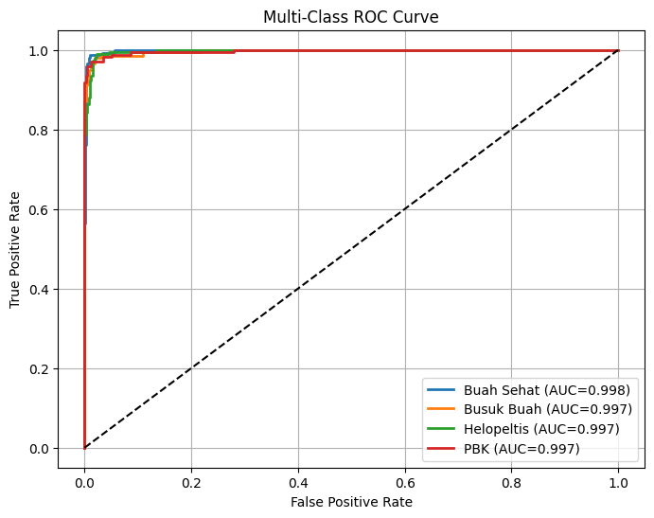
Gambar 2. 38 Contoh Kurva ROC-AUC
Apabila kurva Receiver Operating Characteristic (ROC) semakin mendekati garis diagonal (random guessing), maka berarti semakin buruk performa prediksi yang dilakukan oleh model. Untuk mengukur kinerja ringkasan yang dapat diperkirakan dari kurva Receiver Operating Characteristic (ROC) dapat dilakukan dengan Area Under the ROC Curve (AUC) [85]. Area Under the ROC Curve (AUC) menunjukkan luas area di bawah kurva Receiver Operating Characteristic (ROC) yang merepresentasikan kinerja keseluruhan model [22].
$AUC= \int_{0}^{1}{TPRd(FPR)}$ (2.33)
Nilai Area Under the ROC Curve (AUC) berkisar antara 0 hingga 1, yang dapat diinterpretasikan sebagai berikut.
        - AUC = 1.0 : Model mampu memisahkan semua data postif dan negatif secara sempurna
        - AUC = 0.5 : Model tidak lebih baik daripada tebakan acak dalam memisahkan semua data postif dan negatif
        - AUC < 0.5 : Model memiliki kinerja lebih buruk dari tebakan acak dalam memisahkan semua data postif dan negative

Python


Gambar 2. 39 Logo Python
Python merupakan bahasa pemrograman yang dibuat oleh Guido van Rossum pada tahin 1991. Tidak seperti bahasa pemrograman yang lain, Python memungkinkan iterasi yang cepat. Untuk modifikasi kecil, Python tidak memerlukan perbaruan di banyak lokasi. Bahasa pemrograman Python tidak memerlukan waktu yang cukup lama untuk sebuah kode yang dikompilasi ulang sebelum dijalankannya. Bahasa pemrograman Python terkenal karena sintaksnya yang mudah dibaca serta dinilai mampu melakukan berbagai macam tugas seperti di bidang ilmu data (data science), Artificial Intelligence (AI), pembelajaran mesin (machine learning) bahkan bisa digunakan dalam aplikasi berbasis web [68].
Bahasa pemrograman Python merupakan bahasa pemrograman terbuka (open source) yang memiliki banyak pustaka (library) untuk dapat dimanfaatkan. Pustaka (library) merupakan sekelompok program atau modul yang dibuat untuk melakukan tugas-tugas tertentu. Beberapa pustaka (library) dalam bahasa pemrograman Python dapat membantu untuk mengerjakan berbagai tugas seperti analisis data, visualisasi grafik antarmuka (Graphical User Interface), serta visualisasi yang dapat membantu dalam menginterpretasikan sebuah himpunan data [68].

ReactJS


Gambar 2. 40 Logo React JS
ReactJS merupakan pustaka (library) dari bahasa pemrograman JavaScript yang dirancang untuk membangun antarmuka pengguna (User Interface) dalam pengembangan aplikasi web dengan pendekatan berbasis komponen (component-based architecture). Dikembangkan dan diperkenalkan ke publik oleh Facebook pada tahun 2013, ReactJS kini telah menjadi standar industri dalam pengembangan web, terutama front-end. Beberapa keunggulan utama dari pustaka (library) ReactJS meliputi: [102]
              - Reusabilitas Komponen (Component Reusability): kemampuan dalam membangun antarmuka pengguna (User Interface) dalam bentuk komponen-komponen modular yang dapat digunakan kembali (reusable), sehingga mempermudah proses pengembangan serta pemeliharaan aplikasi berbasis web.
              - Virtual DOM: mekanisme yang memungkinkan ReactJS melakukan pembaruan hanya pada bagian Document Object Model (DOM) yang mengalami perubahan, sehingga proses rendering menjadi lebih efisien serta dapat meningkatkan performa aplikasi berbasis web.
              - Alur Data Satu Arah (Unidirectional Data Flow): mekanisme pengelolaan data yang mengalir dari komponen induk (parent component) menuju komponen anak (child component), sehingga perubahan data lebih mudah untuk diprediksi serta dikelola dengan baik.
              - React Hooks: sekumpulan fungsi yang memungkinkan komponen fungsional (functional component) mengelola state dan lifecycle tanpa harus menggunakan komponen berbasis kelas (class component).
              - Ekosistem yang luar biasa (Rich Ecosystem) : tersedianya berbagai pustaka (library) dan kerangka kerja (framework) pendukung yang dapat digunakan untuk berbagai kebutuhan seperti routing, manajemen state, komunikasi dengan API, hingga pengelolaan formulir (form handling).

Rust

Gambar 2. 41 Logo Rust
Rust merupakan bahasa pemrograman sistem (system programming) baru yang dikembangkan oleh Mozilla Research beserta komunitas kontributor dan diperkenalkan di publik pada tahun 2010. Sama seperti bahasa pemrograman C maupun C++, bahasa pemrograman Rust dikembangkan yang untuk memberikan kendali yang baik atas penggunaan sumber daya perangkat keras, khususnya dalam pengelolaan memori, sehingga mampu menghasilkan performa yang tinggi (high performance). Selain itu, bahasa pemrograman Rust memiliki tujuan tambahan berupa peningkatan keamanan memori (memory safety) serta konkurensi yang andal (trustworthy concurrency) tanpa perlu menggunakan mekanisme garbage collector.
Keunggulan utama bahasa pemrograman Rust terletak pada mekanisme pengelolaan memorinya yang menggunakan konsep kepemilikan (ownership), peminjaman (borrowing) serta masa hidup data (lifetimes) [104]. Konsep kepemilikan (ownership) Rust dalam pengelolaan memori memungkinkan bahwa setiap nilai hanya memiliki satu pemilik (owner) dalam satu waktu. Sedangkan konsep peminjaman (borrowing) memungkinkan suatu data digunakan oleh bagian program lain tanpa pindah kepemilikan (owner). Selain itu, konsep masa hidup data (lifetimes) digunakan untuk menentukan masa berlaku suatu referensi, sehingga kompiiler dapat memberikan jaminan bahawa referensi tersebut tetap valid selama masih digunakan.
Dalam beberapa tahun terakhir, Rust juga menjadi salah satu bahasa pemrograman yang semakin banyak digunakan dalam pengembangan layanan backend karena mampu menangani permintaan (request) dalam jumlah besar melalui Representational State Transfer Application Programming Interface (REST API) dengan konsumsi memori yang relatif rendah. Beberapa kerangka kerja (framework) pada Rust seperti Axum, Actix Web dan Rocket dapat digunakan dalam pengembangan backend yang juga sudah menyediakan dukungan layanan Representational State Transfer Application Programming Interface (REST API).

FastAPI


Gambar 2. 42 Logo FastAPI
FastAPI merupakan kerangka kerja (framework) yang dipublikasikan pada tahun 2018 oleh Sebastian Ramirez. FastAPI dirancang untuk mempermudah dalam proses pengembangan Application Programming Interface (API), khususnya Representational State Transfer Application Programming Interface (REST API) dengan mengutamakan performa tinggi, kemudahan dalam pengembangan, serta dokumentasi API yang dapat dihasilkan secara otomatis. Dalam banyak hal, kerangka kerja (framework) FastAPI dinilai lebih modern jika dibandingkan dengan kerangka kerja (framework) web Python lainnya seperti Django dan Flask, yang dimana FastAPI telah memanfaatkan berbagai fitur modern yang diperkenalkan pada Python 3, seperti type hints dan asynchronous programming (async/await) [105].
Salah satu keunggulan utama dari kerangka kerja (framework) FastAPI adalah kemampuannya dalam menghasilkan layanan API dengan performa yang tinggi. Berdasarkan situs resminya, FastAPI dibangun diatas pustaka (library) Starlette sebagai web framework dan Pydantic sebagai mekanisme validasi data [105]. Kombinasi dari kedua pustaka (library) tersebut memungkinkan FastAPI dapat melakukan validasi data secara otomatis berdasarkan tipe data (type hints) yang sebelumnya telah didefinisikan oleh pengembang (developer).
Selain itu, kerangka kerja (framework) FastAPI juga mendukung pemrograman asinkron (asynchronous programming) melalui penggunaan sintaks async dan await. Pendekatan pemrograman asinkron (asynchronous programming) ini memungkinkan server dapat menangani banyak permintaan (request) secara bersamaan dengan penggunaan sumber daya yang lebih efisien, jika dibandingkan dengan pendekatan sinkron (synchronous). Oleh karena itu, kerangka kerja (framework) FastAPI banyak dimanfaatkan dalam pengembangan layanan backend, sistem berbasis microservis hingga aplikasi machine learning maupun layanan inferensi model Artificial Intelligence (AI) yang membutuhkan waktu respon yang cepat serta mampu menangani banyak permintaan (request) secara bersamaan.

PostgreSQL

Gambar 2. 43 Logo PostgreSQL
PostgreSQL merupakan salah satu Relational Database Management System (RDBMS) yang cukup popular serta banyak digunakan di beberapa instansi pemerintahan maupun perusahaan. Relational Database Management System (RDBMS) merupakan sebuah sistem database yang berfungsi untuk menyimpan data dalam bentuk tabel yang berelasi antara satu dengan lainnya [106]. Sama seperti Database Management System (DBMS) lainnya, fitur dalam database PostgreSQL cukup lengkap, diantaranya adalah SQL Server, Oracle, MySQL dan lainnya [106]. Selain itu, PostgreSQL dapat juga digunakan untuk database OLTP (Online Transactional Processing), OLAP (Online Analytical Processing) dan HTAP (Hybrid Transactional / Analytical Processing). Bahasa pemrograman yang digunakan PostgreSQL dalam melakukan manipulasi dan pengelolaan data adalah Structured Query Language (SQL). Bahasa SQL dapat digunakan untuk melakukan beberapa operasi terhadap basis data seperti membuat tabel (Data Definition Language), menambahkan, mengubah, maupun menghapus data (Data Manipulation Language) serta mengatur hak akses pengguna (Data Control Language).

Docker

Gambar 2. 44 Logo Docker
Docker merupakan salah satu platform kontainerisasi (containerization) yang banyak digunakan dalam proses pengembangan, pengujian, maupun penerapan (deployment) aplikasi modern. Hal tersebut karena docker menyediakan mekanisme otomatis untuk membangun (build), mendistribusikan (ship) serta menjalankan (run) aplikasi di dalam lingkungan yang terisolasi (container). Dengan memanfaatkan platform docker, seluruh komponen yang diperlukan oleh suatu aplikasi seperti web server, bahasa pemrograman, basis data, hingga berbagai pustaka (library) yang menjadi pendukung aplikasi web server dapat dikemas menjadi satu kesatuan (container) yang mudah untuk dipindahkan ke server lain tanpa harus melakukan konfigurasi ulang secara kompleks [107].
Docker terdiri atas beberapa komponen utama seperti Docker Engine, Docker Image, Docker Container serta Docker Compose. Komponen Docker Engine berguna untuk sebagai mesin utama yang menjalankan seluruh layanan Docker. Komponen docker image merupakan blueprint yang berisikan sistem operasi, aplikasi, pustaka (library) serta konfigurasi yang diperlukan untuk membentuk sebuah container. Komponen docker container merupakan instansi (instance) yang dijalankan berdasarkan komponen docker image serta komponen docker container ini berfungsi sebagai lingkungan eksekusi aplikasi. Komponen docker compose digunakan untuk mengelola beberapa container secara bersamaan melalui sebuah berkas konfigurasi (docker-compose.yml).

BAB III

METODOLOGI PENELITIAN

Variabel Penelitian dan Sumber Data
Pengumpulan dataset dalam penelitian ini dilakukan melalui dua sumber, yaitu primer dan sekunder. Untuk dataset primer diperoleh melalui pengamatan langsung di wilayah Kelompok Tani Setya Maju 6 Dusun Gentungan Desa Gawang Kecamatan Kebonagung Kabupaten Pacitan. Sedangkan dataset sekunder diperoleh melalui website roboflow https://universe.roboflow.com/itera-zghl1/tugas-akhir-hama-penyakit-kakao dan https://universe.roboflow.com/tugas-akhir-hama-dan-penyakit-tanaman-kakao/pest-and-disease-of-cocoa-fruit. Dataset keseluruhan yang digunakan dalam penelitian ini berjumlah 6.992 gambar, yang mencakup 1.748 gambar di setiap kelasnya. Dataset tersebut terbagi menjadi 4 kelas, yaitu kakao sehat, busuk buah, helopeltis dan penggerek buah kakao.
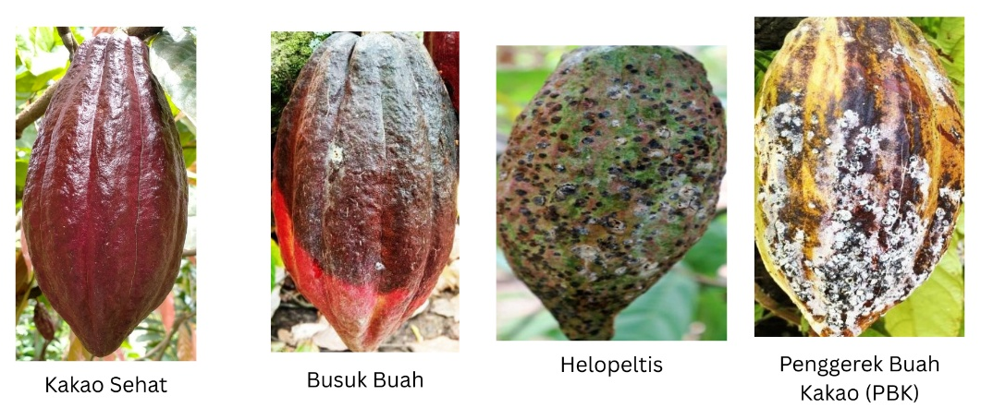
Gambar 3. 1 Kelas dalam Dataset
Busuk buah merupakan penyakit pada buah kakao yang disebabkan oleh penyebaran jamur Phytopthora palmivora melalui percikan air hujan, angin, serta beberapa jenis serangga dan binatang seperti semut Iridomyrmex cordatus yrang mendarat di permukaan buah kakao. Meskipun sudah dibakar, jamur Phytopthora palmivora tetap akan menyebarkan cendawan dari satu tempat ke tempat lain, karena spora dari jamur tersebut mampu bertahan di dalam tanah serta dari sisa-sisa tanaman kakao yang terinfeksi. Gejala awal yang ditimbulkan dari penyakit busuk buah ini adalah dengan munculnya bercak cokelat kehitaman. Bercak tersebut kemudian akan membesar dan menyebar ke seluruh permukaan buah kakao hingga
mengakibatkan kondisi perubahan warna dari cokelat menjadi hitam.
Helopeltis merupakan penyakit pada buah kakao yang disebabkan oleh serangga dalam genus Helopeltis dengan cara menghisap cairan buah muda kakao, sehingga menyebabkan buah kakao menjadi kering dan rontok. Gejala awal yang ditimbulkan dari penyakit helopeltis ini adalah dengan munculnya bercak hitam (kecoklatan) dan kering, buah kakao menjadi kaku dan keras serta bentuk fisik dari buah kakao menjadi mengkerut. Bercak hitam (kecoklatan) tersebut merupakan reaksi dari jaringan buah terhadap tusukan alat mulut serangga dalam genus Helopeltis yang mengakibatkan nekrosis dan kerusakan sel pada permukaan buah kakao.
Penggerek buah kakao merupakan penyakit pada buah kakao yang disebabkan oleh serangga ras biologi (Conopomorpha cramella Snella) dari populasi yang hidup pada buah rambutan dan seiring waktu membentuk biotipe baru sehingga mampu beradaptasi dengan buah kakao. Serangga tersebut (Conopomorpha cramella Snella) menyerang buah kakao dengan cara meletakkan telur pada alur buah, yang dimana telur tersebut menetas menjadi larva yang akan memakan plasenta atau saluran nutrisi dalam biji pada buah kakao. Akibatnya, biji pada buah kakao akan menjadi lengket dan berdempetan. Gejala lain yang ditimbulkan oleh serangan serangga tersebut (Conopomorpha cramella Snella) seperti permukaan kulit buah yang terlihat bercak besar berwarna kuning serta perubahan warna buah kakao yang menguning atau matang sebelum waktunya.

Langkah Analisis
Dalam melaksanakan penelitian ini, terdapat beberapa langkah yang perlu dilakukan agar proses penelitian dapat berjalan dengan baik dan lancar. Langkah-langkah tersebut dapat digunakan sebagai panduan dalam menjalankan penelitian dari awal hingga akhir.
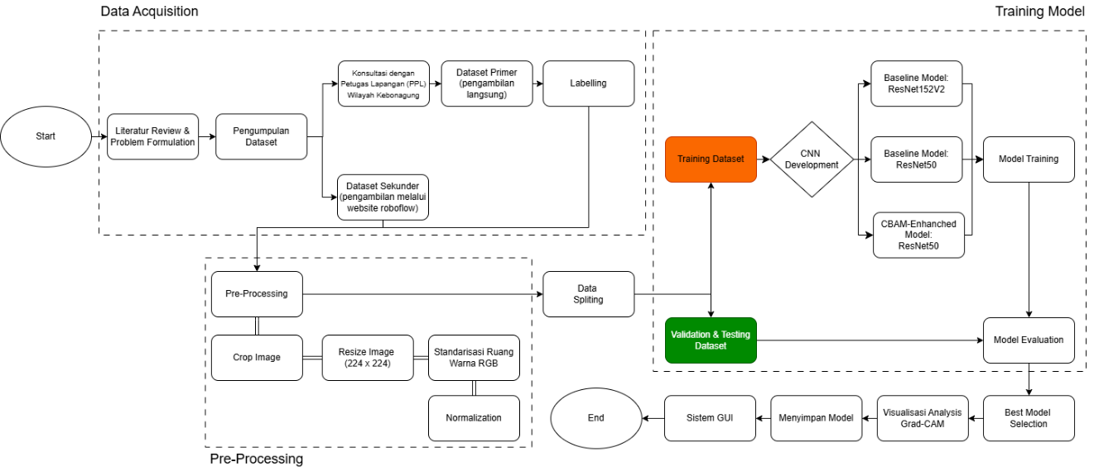
Gambar 3. 2 Langkah Analisis Penelitian
Gambar tersebut merupakan langkah analisis penelitian yang dimulai dari proses literature review, pengumpulan data hinggsa proses visualisasi menggunakan GUI dalam penelitian ini. Adapun pembahasan mengenai bagaimana setiap langkah prosesnya sebagai berikut.

Data Akuisisi (Data Acquisition)
Data akuisisi (data acquisition) merupakan tahapan awal dalam penelitian ini. Data yang digunakan dalam penelitian ini diperoleh melalui dua sumber, yaitu dataset publik dari platform Roboflow: https://universe.roboflow.com/itera-zghl1/tugas-akhir-hama-penyakit-kakao dan https://universe.roboflow.com/tugas-akhir-hama-dan-penyakit-tanaman-kakao/pest-and-disease-of-cocoa-fruit serta pengamatan langsung di wilayah Kelompok Tani Setya Maju 6 Dusun Gentungan Desa Gawang Kecamatan Kebonagung Kabupaten Pacitan. Penggunaan dataset publik dari platform Roboflow pada penelitian ini membantu dalam memperkaya jumlah data untuk pelatihan model, sedangkan dataset dari pengamatan langsung sebagai penerapan kasus di dunia nyata, dalam hal ini untuk melakukan validasi terhadap penerapan model. Dataset dalam penelitian ini memiliki 4 kategori, yaitu kakao sehat, busuk buah, helopeltis dan penggerek buah kakao. Adapun alur dalam pengambilan dataset melalui platform Roboflow sebagai berikut.

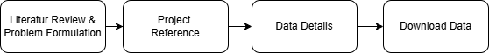
Gambar 3. 3 Alur Pengambilan Dataset Penelitian Platform Roboflow
Alur pengambilan data dari platform Roboflow untuk memperkaya jumlah data dalam keperluan pelatihan model dimulai dari membaca referensi jurnal literatur serta perumusan masalah yang akan diangkat menjadi penelitian. Setelah mendapatkan perumusan masalah yang tepat, langkah selanjutnya adalah mencari referensi proyek yang relevan dengan topik permasalahan. Setelah mendapatkan referensi proyek yang relevan, langkah selanjutnya adalah mencari dan memeriksa data yang akan digunakan dalam penelitian. Hal tersebut dilakukan karena untuk mempermudah dalam pengenalan dataset. Jika dirasa semua sudah sesuai, maka dataset dapat diunduh dan siap untuk digunakan.
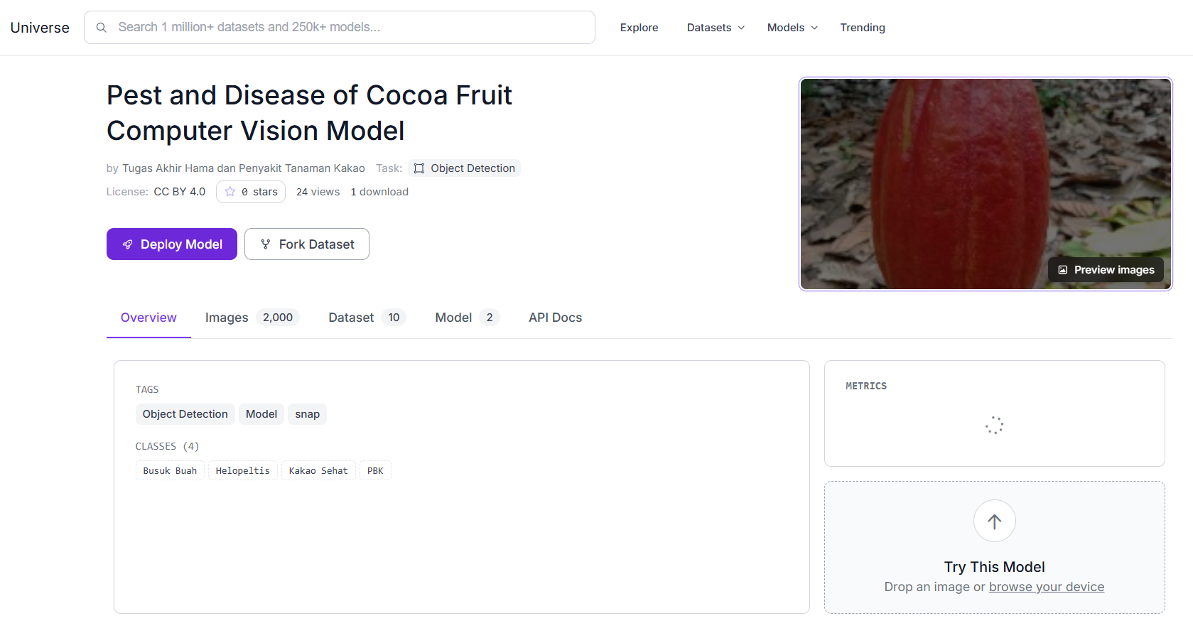
Gambar 3. 4 Dataset Penelitian Sumber Platform Roboflow
Dataset yang diambil melalui platform Roboflow tersebut berjumlah 6.553 gambar, dengan format ekstensi file “.JPG”, yang mencakup 1.662 gambar pada kelas busuk buah, 1.653 gambar pada kelas helopeltis, 1.536 gambar pada kelas kakao sehat dan 1.702 gambar pada kelas penggerek buah kakao. Adapun alur untuk pengambilan data primer dari pengamatan langsung di wilayah Kelompok Tani Setya Maju 6 Dusun Gentungan Desa Gawang Kecamatan Kebonagung Kabupaten Pacitan sebagai berikut.
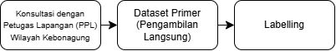
Gambar 3. 5 Alur Pengambilan Dataset Penelitian Primer
Sebelum pengumpulan data primer, dilakukan konsultasi dengan petugas lapangan dari Dinas Pertanian Kabupaten Pacitan untuk wilayah Kecamatan Kebonagung. Kegiatan ini bertujuan untuk mendalami jenis penyakit yang terdapat di wilayah tersebut, termasuk gejala awal yang muncul serta langkah-langkah pencegahannya. Langkah selanjutnya adalah melakukan pengambilan dataset primer di wilayah Kelompok Tani Setya Maju 6 Dusun Gentungan Desa Gawang Kecamatan Kebonagung Kabupaten Pacitan. Pengambilan dataset primer ini dilakukan dengan menggunakan 2 kamera handphone, dengan spesifikasi masing-masing handphone sebagai berikut.
Tabel 3. 1 Spesifikasi Handphone yang Digunakan dalam Pengambilan Dataset Primer
OPPO A5 2020
RAM | 4GB
Memori Internal | 128 GB
Jumlah Kamera Belakang | 4
Resolusi Kamera Belakang | 12MP
Resolusi Kamera Utama Lainnya | 8MP, 2MP, 2MP
Huawei Y6 SCL-U31
RAM | 1 GB
Memori Internal | 8GB
Jumlah Kamera Belakang | 1
Resolusi Kamera Belakang | 8MP

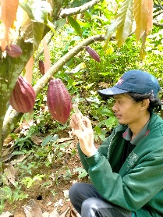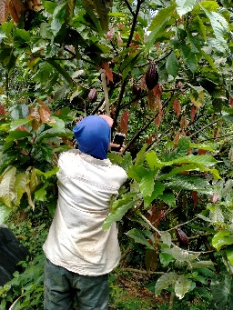
Gambar 3. 6 Proses Pengambilan Dataset Primer
Dari pengumpulan dataset primer tersebut, diperoleh 439 gambar dengan format ekstensi file “.JPG” dan “JPEG”. Setelah data gambar berhasil dikumpulkan, langkah selanjutnya adalah proses pelabelan (labelling) data. Proses ini diawali dengan pemeriksaan gejala awal dari setiap penyakit pada buah kakao. Penentuan label kategori mengacu pada berbagai sumber referensi literatur, termasuk dari hasil konsultasi awal dengan petugas lapangan dari Dinas Pertanian Kabupaten Pcitan untuk wilayah Kecamatan Kebonagung. Sebagai contoh dalam penentuan kelas adalah pada penyakit penggerek buah kakao (PBK), beberapa sumber referensi menyebutkan bahwa ciri-ciri buah kakao yang mengalami penyakit ini adalah biji buah tampak lengket dan saling berdempetan saat buah kakao dibuka.
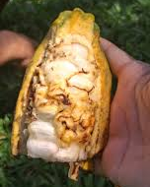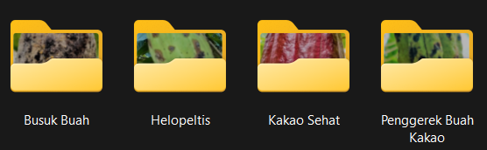
Gambar 3. 7 Labellling Dataset Primer
Berdasarkan hasil pelabelan (labelling) data yang telah dilakukan, diperoleh 86 gambar untuk kelas busuk buah, 95 gambar untuk kelas helopeltis, 212 gambar untuk kelas kakao sehat dan 46 gambar untuk kelas penggerek buah kakao. Selain itu, pengumpulan data menganai jenis penyakit buah kakao serta penanganannya juga dilakukan melalui berbagai jurnal penelitian. Data mengenai jenis penyakit buah kakao serta penanganannya ini diintegrasikan ke dalam sistem Graphical User Interface (GUI) sebagai langkah lanjutan setelah sistem berhasil melakukan klasifikasi kelas penyakit. Informasi penanganan ini berfungsi untuk membantu pengguna (user) dalam melakukan tindakan antisipasi secara cepat dan tanggap.
Selain itu, karakteristik visual dari setiap kelas penyakit pada gambar (citra) buah kakao disajikan pada tabel 3.2 berikut. Penyajian karakteristik visual tersebut bertujuan untuk memperjelas ciri-ciri yang dapat diamati pada masing-masing kelas penyakit buah kakao serta memberikan gambaran mengenai perbedaan karakteristik visual yang menjadi dasar dalam membedakan kelas penyakit buah kakao pada proses klasifikasi gambar (citra) buah kakao.
Tabel 3. 2 Karakteristik Visual Kelas Penyakit Buah Kakao pada Gambar (Citra) Buah Kakao
Kelas Penyakit | Gambar | Karakteristik pada Buah Kakao | Karakteristik Visual pada Gambar (Citra) Kakao
Kakao Sehat | 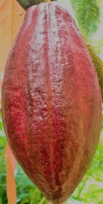  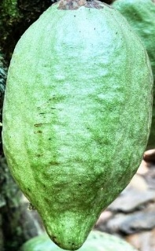 | Buah kakao sehat menunjukkan kondisi permukaan yang relatif utuh dan tidak menunjukkan gejala khas serangan penyakit atau hama. Warna permukaan buah sesuai dengan kondisi atau tingkat kematangan buah (merah atau hijau) dan tidak terdapat bercak, luka, maupun perubahan warna yang tidak normal. | Warna permukaan, tekstur kulit, bentuk buah, serta keberadaan atau ketiadaan bercak dan kerusakan pada permukaan buah kakao.
Busuk Buah | 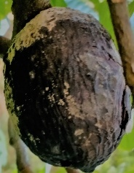  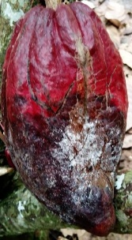 | Buah kakao busuk menunjukkan perubahan warna yang diawali dengan munculnya bercak cokelat hingga cokelat kehitaman. Bercak kemudian dapat meluas menjadi area berwarna hitam akibat pembusukan jaringan. Pada kondisi tertentu, permukaan buah yang terserang dapat ditumbuhi lapisan putih seperti tepung akibat pertumbuhan miselium (benang jamur Phytophtora palmivora). | Bercak cokelat atau kehitaman, perubahan warna menjadi hitam, luas area kerusakan, tekstur permukaan, serta keberadaan lapisan putih pada area yang mengalami pembusukan.
Helopeltis | 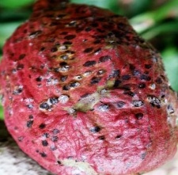  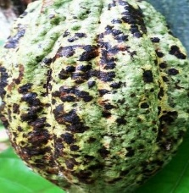 | Buah kakao yang mengalami serangan Helopeltis menunjukkan munculnya bercak atau seperti bekas tusukan berwarna cokelat hingga cokelat kehitaman pada permukaan kulit buah kakao. Pada serangan Helopeltis buah kakao yang lebih berat, kulit buah dapat mengalami keretakan dan perubahan bentuk. | Bercak cokelat kehitaman, pola atau lokasi bekas tusukan atau luka, perubahan warna pada permukaan buah kakao, serta kerusakan atau retakan pada kulit buah.
Penggerek Buah Kakao (PBK) | 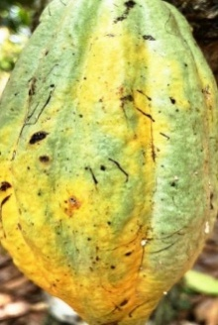  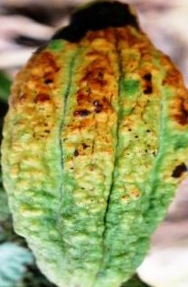 | Buah kakao yang terserang Penggerek Buah Kakao (PBK) menunjukkan gejala masak atau matang yang lebih awal dengan perubahan warna yang tidak merata, terutama berupa pola berwarna kuning atau kuning-hijau pada permukaan buah. Pada beberapa kondisi, terlihat bahwa sedikit perubahan bentuk atau lubang tempat keluar masuknya larva kecil. | Pola perubahan warna kuning yang tidak merata, perubahan bentuk, serta tanda kerusakan atau lubang yang terlihat pada permukaan buah kakao.

Pembersihan Data (Pre-Processing)
Setelah tahapan data akuisisi (data acquisition) berhasil dilakukan, tahapan berikutnya adalah proses pembersihan data (pre-processing). Tahapan ini dilakukan guna memastikan bahwa data siap digunakan dalam pelatihan model. Adapun tahapan dalam pre-processing sebagai berikut.
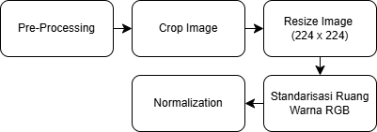
Gambar 3. 8 Tahapan Pre-Processing
Tahapan pertama dalam pre-processing ini adalah melakukan pemotongan gambar (crop image). Hal tersebut dilakukan untuk memfokuskan area gambar (citra) tepat pada gejala penyakit buah kakao serta membuang bagian latar belakang (background) yang tidak relevan, sehingga model dapat mengekstrak fitur visual secara lebih optimal.
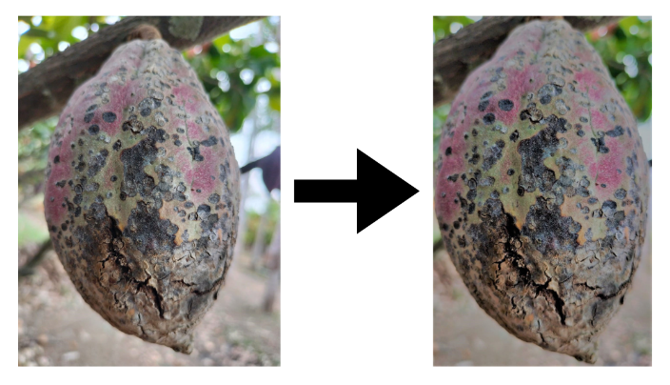
Gambar 3. 9 Tahapan Pemotongan Gambar (Crop Image)
Tahapan selanjutnya dalam pre-processing adalah mengubah ukuran gambar (resize image) menjadi 224 x 224 piksel. Hal ini penting dilakukan karena arsitektur model secara default memerlukan input gambar dengan dimensi spasial yang seragam agar dapat diproses oleh lapisan konvolusi dan fully connected layer.
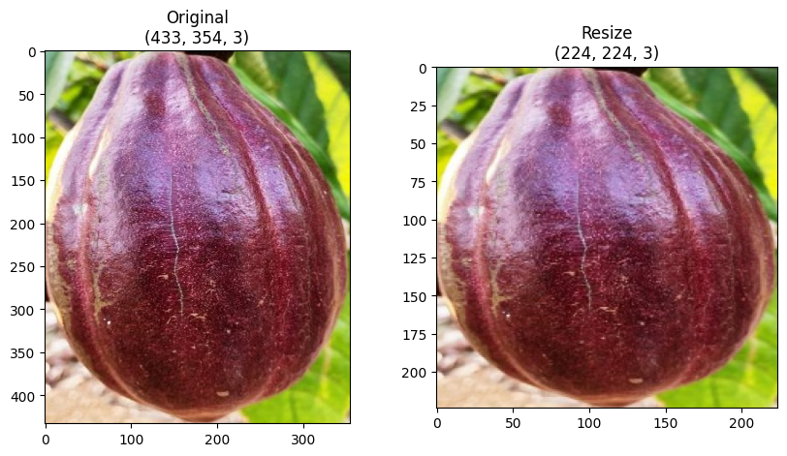
Gambar 3. 10 Tahapan Resize Image (224 x 224)
Tahapan selanjutnya dalam pre-processing adalah standarisasi ruang warna RGB. Tahapan ini dilakukan untuk menyeragamkan saluran warna (channels) seperti RGBA, BGR (OpenCV), CMYK dan Grayscale menjadi RGB pada seluruh gambar dataset, sehingga model dapat lebih mengenali karakteristik warna gejala penyakit pada buah kakao secara konsisten.
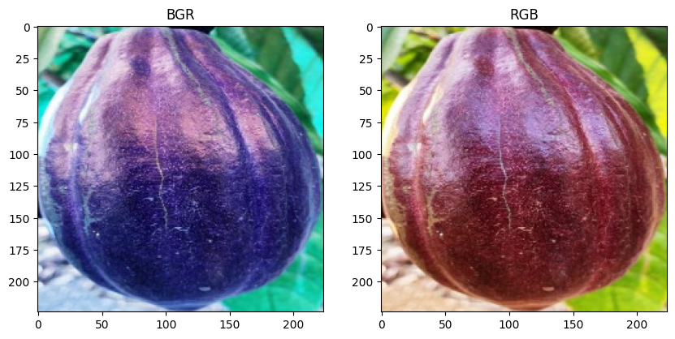
Gambar 3. 11 Tahapan Standarisasi Ruang Warna RGB
Tahapan terakhir dalam pre-processing adalah normalisasi (normalization) gambar. Tahapan ini dilakukan untuk mengubah skala nilai piksel gambar yang semula berkisar antara 0 – 255 menjadi rentang nilai baru antara 0 – 1. Tujuannya adalah agar proses perhitungan gradien selama pelatihan model menjadi lebih stabil dan cepat konvergen.

Pembagian Data (Splitting Data)
Tahapan pembagian data (splitting data) dilakukan dengan memisahkan dataset menjadi tiga bagian utama, yaitu data pelatihan (training data), data validasi (validation data) dan data pengujian (testing data). Data pelatihan (training data) digunakan untuk membangun atau melatih model, sedangkan data validasi (validation data) digunakan untuk mengukur kinerja model selama proses pelatihan model berlangsung serta mencegah terjadinya overfitting. Sementara itu, data pengujian (testing data) digunakan untuk mengevaluasi performa akhir dari model yang telah dibangun atau dilatih. Proporsi pembagian dataset ini mengoperasikan rasio sekitar 80% untuk data pelatihan, serta masing-masing 10% untuk data validasi dan data pengujian. Pembagian data ini memastikan bahwa model dievaluasi menggunakan sampel gambar yang belum pernah dilihat sebelumnya (unseen data) pada pelatihan model, sehingga hasil pengujian performa klasifikasi penyakit pada buah kakao dapat bersifat objektif dan valid.

Pelatihan Model (Training Model)
Pada tahapan pelatihan model (training model) ini berfokus pada arsitektur ResNet50-CBAM sebagai model arsitektur utama dalam penelitian ini. Selain itu, dua model deep learning lainnya yakni ResNet152V2 dan ResNet50 diimplementasikan sebagai model arsitektur pembanding untuk membuktikan keunggulan performa dan efisiensi integrasi Convolutional Block Attention Module (CBAM). Seluruh model arsitektur tersebut dilatih menggunakan konfigurasi parameter yang seragam. Penyeragaman konfigurasi parameter ini bertujuan agar menjaga objektivitas pengujian sehingga validitas performa antar model dapat dibandingkan secara setimpal. Adapun konfigurasi parameter yang digunakan dalam setiap model sebagai berikut.
Tabel 3. 3 Konfigurasi Parameter Pelatihan Model (Training Model)
No. | Jenis Parameter | Nilai Parameter
1 | Loss | Categorical Crossentropy
2. | Optimizer | Adam
3. | Metrik | Akurasi
4. | Epochs | 12
5. | Batch Size | 32
6. | Learning rate | 0,0001 (1e-4)

Setelah menentukan konfigurasi parameter yang akan digunakan pada setiap model, langkah selanjutnya adalah melakukan proses pemodelan terhadap masing-masing model arsitektur. Tahapan pemodelan ini mencakup penyusunan struktur jaringan saraf, dimulai dari lapisan masukan (input layer), lapisan ekstraksi fitur konvolusional (convolutional feature extraction layer), hingga lapisan keluaran (output layer). Detail konfigurasi dan visualisasi susunan lapisan (layer) untuk setiap model arsitektur akan diuraikan secara rinci sebagai berikut.
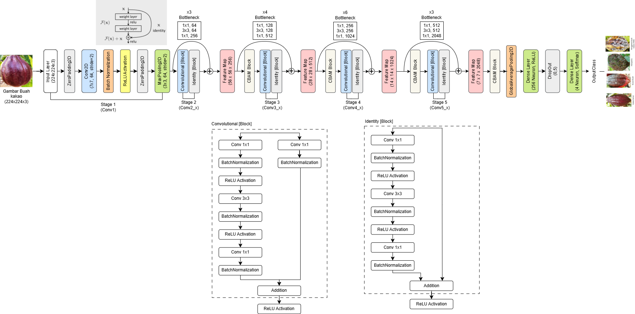
Gambar 3. 18 Model Arsitektur ResNet50-CBAM
Gambar 3.18 tersebut merupakan visualisasi dari struktur model arsitektur Resnet50-CBAM yang akan digunakan dalam penelitian ini. Perbedaan model arsitektur ResNet50-CBAM dengan model arsitektur ResNet50 adalah penambahan modul CBAM (CBAM block) di setiap akhiran stage kedua (conv2_x) hingga stage kelima (conv5_x) sebelum memasuki lapisan keluaran (output layer). Penambahan modul Convolutional Block Attention Modul (CBAM) di setiap akhiran stage pada model arsitektur ResNet50 ditujukan agar dapat membantu model dalam menyeleksi fitur-fitur yang relevan pada gambar (citra) untuk melakukan pelatihan model.
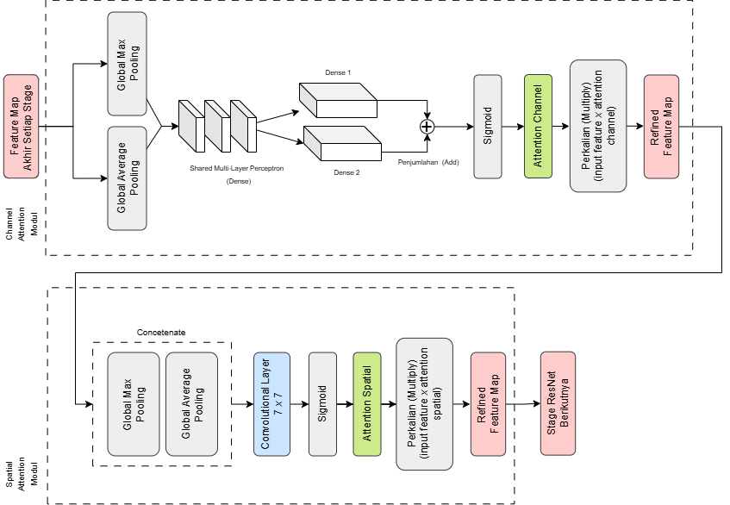
Gambar 3. 19 Implementasi Modul CBAM di Model Arsitektur ResNet50
Gambar 3.19 tersebut merupakan visualisasi mengenai alur Convolutional Block Attention Module (CBAM) yang diimplementasikan dalam model arsitektur ResNet50. Secara umum, Convolutional Block Attention Module (CBAM) terbagi menjadi dua sub-modul utama, yaitu Channel Attention dan Spatial Attention. Sub-modul Channel Attention berfungsi untuk menentukan fitur-fitur mana terlebih dahulu dari keluaran peta fitur (feature map) setiap stage akhir model arsitektur ResNet50 yang dianggap paling relevan untuk dipilih model dalam menentukan klasifikasi. Setelah menentukan fitur-fitur yang dianggap relevan, disini tugas dari sub-modul Spatial Attention yang menentukan atau mencari letak dimana fitur-fitur yang dianggap relevan itu berada.
Gambar 3. 20 Sub-Modul Channel Attention
Sub-modul Channel Attention mengambil fitur masukan (input feature) dari peta fitur (feature map) yang dihasilkan oleh setiap akhiran stage di model arsitektur ResNet50. Setelah itu, peta fitur (feature map) tersebut akan dimasukkan ke dalam dua lapisan pooling yang berbeda, yaitu Average Pooling dan Max Pooling. Tujuannya adalah untuk mengompres dimensi spatial peta fitur (feature map) yang awalnya berukuran C x H x W, menjadi ukuran C x 1 x 1. Dengan begitu, informasi dari setiap kanal spasial (spatial channel) dapat diintegrasikan untuk mendapatkan peta fitur yang lebih halus (refined feature map).
Selanjutnya, peta fitur (feature map) yang dihasilkan oleh kedua lapisan pooling tersebut akan ditransfer ke perceptron bersama MLP (Multi-Layer Perceptron) dengan lapisan tersembunyi (hidden layer). MLP-shared (Multi-Layer Perceptron) berfungsi untuk mengurangi jumlah peta aktivasi (activation map) dengan menggunakan tingkat pengurangan (reduction rate), sehingga mengurangi overhead parameter. Setelahnya, jumlah saluran (channels) dikompresi menjadi C/r (dimana r = 16) dan kemudian diperluas kembali menjadi C. Kemudian, saluran – saluran (channels) tersebut digabungkan dengan menjumlahkan (add) elemen demi elemen, serta peta fitur (feature map) diaktifkan menggunakan fungsi Sigmoid, seperti yang ditunjukkan pada persamaan sebagai berikut:
$$M_{c}=σ (MLP\left(AvgPool\left(F\right)\right)+MLP \left(MaxPool\left(F\right)\right))$$
Dimana $σ$ mewakili fungsi aktivasi Sigmoid, dan $M_{c}$ menunjukkan peta perhatian saluran (channel attention map) yang mengandung koefisien bobot saluran (channels). Terakhir, koefisien bobot saluran (channels) yang diperoleh dikalikan elemen demi elemen (element-wise multiplication) dengan fitur masukan (input feature) yang berasal dari peta fitur (feature map) akhiran stage model arsitektur ResNet50 untuk menghasilkan fitur baru setelah Channel Attention Module (CAM) yang ditujukkan pada persamaan sebagai berikut:
$$F^{'}=M_{c} \left(F\right)⊗F$$
Dimana $F^{'}$ menunjukkan keluaran fitur (refined feature output) yang diperoleh dari perkalian ($⊗$) elemen demi elemen (element-wise multiplication) antara $M_{c}$ dengan peta fitur asli (original feature map) F.
Gambar 3. 21 Sub-Modul Spatial Attention
Sub-modul Spatial Attention mengambil fitur masukan (input feature) dari peta fitur (feature map) yang dihasilkan oleh sub-modul Channel Attention. Selanjutnya, peta fitur (feature map) tersebut dimasukkan ke dalam dua lapisan pooling yang berbeda, yakni max pooling dan average pooling untuk mengompres dimensi channel peta fitur (feature map) yang awalnya berukuran C x H x W, menjadi ukuran 1 x H x W. Berbeda dengan Channel Attention, pada sub-modul Spatial Attention hasil dari kedua lapisan pooling tersebut lalu digabungkan (concatenate) agar menghasilkan peta fitur (feature map) yang berukuran 2 x H x W. Peta fitur (feature map) hasil dari gabungan kedua lapisan pooling tersebut kemudian diproses pada lapisan konvolusi yang berukuran kernel 7 x 7 dan diikuti fungsi aktivasi Sigmoid untuk menghasilkan peta perhatian spasial (spatial attention map). Fungsi aktivasi Sigmoid ditunjukkan pada persamaan sebagai berikut:
$$M_{s}=σ (f^{7 x 7}\left(AvgPool\left(F^{'}\right) ;MaxPool\left(F^{'}\right)\right))$$
Dimana $σ$ mewakili fungsi aktivasi Sigmoid, $f^{7 x 7}$ mewakili lapisan konvolusi (Convolutional Layer) dengan kernel 7 x 7, $F^{'}$ mewakili peta fitur (feature map) dari Channel Attention dan $M_{s}$ menunjukkan peta perhatian spasial (spatial attention map) yang mengandung koefisien bobot spasial (spatial). Terakhir, koefisien bobot spasial (spatial) yang diperoleh dikalikan elemen demi elemen (element-wise multiplication) dengan fitur masukan (input feature) yang berasal dari peta fitur (feature map) Channel Attention untuk menghasilkan fitur baru setelah Spatial Attention Module (SAM) yang ditujukkan pada persamaan sebagai berikut:
$$F^{''}=F^{'}⊗ M_{s}$$
Dimana $M_{s}$ menunjukkan peta perhatian spasial (spatial attention map) yang mengandung koefisien bobot spasial (spatial) serta $F^{'}$ menunjukkan fitur keluaran (refined feature output) dari tahapan Channel Attention.

Evaluasi Model
Evaluasi model yang dilakukan dalam penelitian ini menggunakan matrik seperti akurasi, precision, recall dan F1-Score serta Kurva ROC-AUC.
Akurasi (accuracy) merupakan metrik paling umum dan sederhana yang digunakan dalam nilai confusion matrix. Metrik akurasi digunakan untuk menggambarkan tingkat ketepatan model secara keseluruhan (baik hasil prediksi yang positif maupun negatif) serta dihitung dengan membandingkan jumlah prediksi benar terhadap terhadap total data. Adapun persamaan untuk menghitung metrik akurasi sebagai berikut.
$$Accuracy= \frac{TP+TN}{TP+FP+FN+TN}$$
Presisi (precision) merupakan metrik yang digunakan untuk mengukur kinerja model dalam mengidentifikasi kelas tertentu. Presisi (precision) mengukur seberapa banyak prediksi positif yang benar dari total prediksi positif yang dilakukan oleh model [73]. Adapun persamaan untuk menghitung metrik presisi (precision) sebagai berikut.
$$Precision= \frac{TP}{TP+FP}$$
Recall merupakan metrik yang digunakan metrik yang digunakan untuk melihat kemampuan model dalam mengenali seluruh data yang sebenarnya termasuk ke dalam suatu kelas. Recall mengukur seberapa banyak prediksi positif yang benar dari total data yang sebenarnya positif. Adapun persamaan untuk menghitung metrik recall sebagai berikut.
$$Recall= \frac{TP}{TP+FN}$$
F1-Score merupakan metrik yang digunakan untuk memberikan gambaran tentang keseimbangan kinerja model dengan menghitung rata-rata harmonis antara presisi (precision) dan recall [70]. F1-Score sangat berguna pada kondisi data yang digunakan tidak seimbang (imbalanced data) jumlah antar kelasnya [70]. Adapun persamaan untuk menghitung metrik F1-Score sebagai berikut.
$$F1-Score= \frac{2 x precision x recall}{precision+recall}$$
Selain itu, Kurva ROC-AUC juga digunakan pada penelitian ini untuk mengevaluasi model deep learning dalam melakukan klasifikasi.

Visualisasi Grad-CAM
Visualisasi Gradient-Weighted Class Activation Mapping (Grad-CAM) dalam penelitian ini digunakan untuk mengidentifikasi dan memvisualisasikan area pada bagian gambar (citra) yang memberikan kontribusi paling besar terhadap keputusan model dalam menentukan keputusan klasifikasi. Metode visualisasi Grad-CAM membantu menjelaskan proses pengambilan keputusan model deep learning dengan menampilkan bagian gambar (citra) yang menjadi fokus perhatian model dalam menentukan suatu kelas penyakit. Pendekatan metode visualisasi Grad-CAM ini membantu mengevaluasi apakah model deep learning telah memfokuskan perhatian pada gejala penyakit pada buah kakao yang relevan, seperti perubahan warna, bercak warna hitam, tekstur permukaan. Adapun flowchart untuk visualisasi Grad-CAM sebagai berikut.
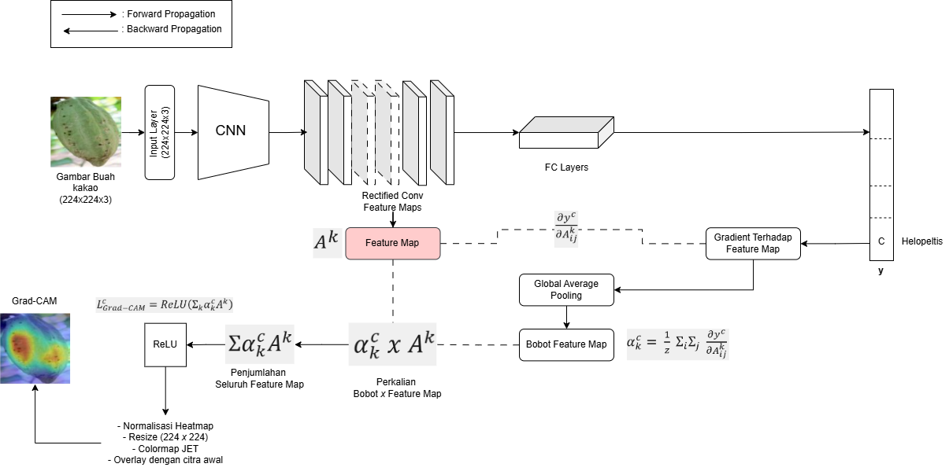
Gambar 3. 23 Flowchart Visualisasi Grad-CAM
Visualisasi Grad-CAM dimulai dari pengambilan sampel gambar (citra) yang telah dilatih pada model deep learning. Gambar (citra) kemudian diproses melalui mekanisme forward propagation dengan mengambil peta fitur (feature map) $A^{k}$ dari beberapa tahapan residual utama model, yakni Conv2_x, Conv3_x, Conv4_x dan Conv5_x. Pemilihan beberapa tahapan residual utama model tersebut dengan tujuan untuk mengamati bagaimana perubahan fokus perhatian model di setiap tingkat ekstraksi fitur. Mekanisme forward propagation terus berlanjut hingga menghasilkan prediksi kelas $y^{c}$.
Setelah prediksi kelas $y^{c}$ diperoleh, selanjutnya dilakukan proses backpropagation untuk menghitung gradien skor kelas target $y^{c}$ terhadap peta fitur (feature map) $A^{k}$ yang diperoleh melalui lapisan konvolusi. Gradien tersebut menunjukkan seberapa besar pengaruh setiap lokasi pada peta fitur (feature map) terhadap prediksi kelas yang sedang diamati. Gradien tersebut dapat dinyatakan dalam persamaan sebagai berikut:
$$\frac{{∂y}^{c}}{{∂A}_{ij}^{k}}$$
Dengan $y^{c}$ menunjukkan skor prediksi untuk kelas target c, ${∂A}_{ij}^{k}$ menunjukkan nilai pada koordinat spasial (i, j) dari peta fitur (feature map) ke-k, serta $\frac{{∂y}^{c}}{{∂A}_{ij}^{k}}$ menunjukkan sensitivitas perubahan skor kelas terhadap perubahan nilai peta fitur (feature map) tersebut.
Setelah nilai gradien diperoleh, selanjutnya dilakukan proses Global Average Pooling (GAP) pada setiap peta fitur (feature map) untuk memperoleh bobot kepentingan (importance weight) masing-masing peta fitur (feature map). Bobot tersebut digunakan untuk merepresentasikan kontribusi relatif dari masing-masing peta fitur (feature map) terhadap keptusan model deep learning dalam melakukan klasifikasi. Bobot tersebut dapat dinyatakan sebagai $α_{k}^{c}$ serta dihitung menggunakan persamaan berikut:
$$α_{k}^{c}= \frac{1}{z} Σ_{i}Σ_{j} \frac{{∂y}^{c}}{{∂A}_{ij}^{k}}$$
Dengan Z menunjukkan jumlah seluruh elemen pada peta fitur (feature map), sedangkan i dan j menunjukkan koordinat spasial, serta $α_{k}^{c}$ menunjukkan nilai bobot atau tingkat kontribusi peta fitur (feature map) ke-k terhadap prediksi kelas target, sehingga semakin besar nilai bobot yang dihasilkan maka semakin penting peta fitur (feature map) tersebut dalam proses pengambilan keputusan model.
Setelah nilai bobot diperoleh, tahapan selanjutnya adalah mengalikan nilai bobot tersebut dengan peta fitur (feature map) yang bersesuaian. Hasil seluruh perkalian tersebut kemudian dijumlahkan pada seluruh kanal fitur sehingga menghasilkan peta aktivasi kelas (class activation map). Diterapkan juga fungsi aktivasi Rectified Linear Unit (ReLU) pada hasil penjumlahan tersebut dengan tujuan mempertahankan yang hanya berkontribusi bernilai positif terhadap kelas prediksi, sedangkan yang berkontribusi bernilai negatif akan dihilangkan. Proses tersebut dapat dinyatakan dalam persamaan sebagai berikut:
$$L_{Grad-CAM}^{c}=ReLU\left(Σ_{k}α_{k}^{c}A^{k}\right)$$
Dimana $L_{Grad-CAM}^{c}$ merupakan kelas peta aktivasi (activation map) untuk kelas target c.
Selanjutnya, peta aktivasi (activation map) yang dihasilkan kemudian dinormalisasi sehingga memiliki rentang nilai yang seragam serta mudah untuk divisualisasikan. Peta aktivasi (activation map) kemudian diubah ukurannya (resize) agar sesuai dengan dimensi gambar (citra) awal yakni 224 x 224 piksel, serta diberikan pewarnaan menggunakan colormap JET untuk menghasilkan representasi visual berupa heatmap. Terakhir, heatmap yang sudah jadi tersebut akan ditumpangkan (overlay) pada gambar (citra) aslinya agar menghasilkan visualisasi yang menunjukkan area-area penting yang menjadi perhatian model deep learning selama proses pelatihan berlangsung. Apabila area yang disorot oleh visualisasi Grad-CAM telah sesuai dengan karakteristik penyakit yang dapat diamati secara visual, maka hal tersebut menunjukkan bahwa model deep learning sudah dapat memanfaatkan fitur-fitur yang relevan dalam proses pengambilan keputusan untuk klasifikasi.
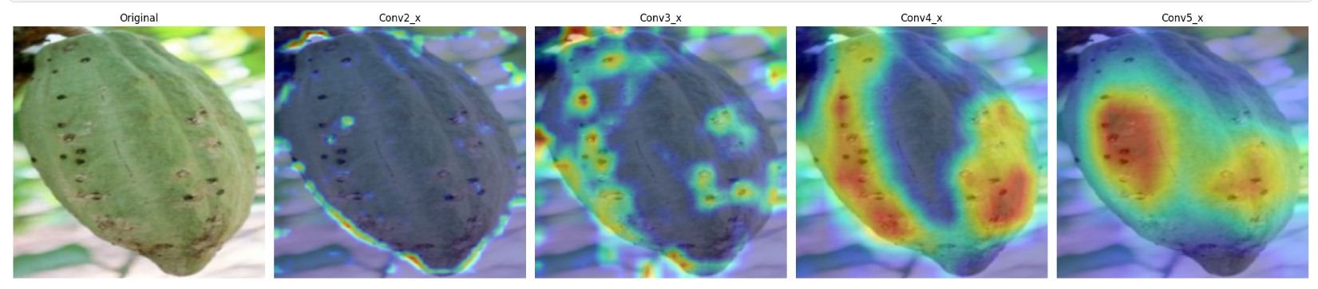
Gambar 3. 24 Contoh Heatmap Grad-CAM pada Buah Kakao

Desain Sistem
Dalam penelitian ini, dilengkapi sistem antarmuka pengguna (User Interface) berbasis website. Dengan sistem antarmuka pengguna (User Interface) tersebut, pengguna dapat mengunggah gambar (citra), lalu diproses oleh sistem hingga menghasilkan hasil prediksi yang dilakukan oleh model serta visualisasi yang mudah untuk dipahami. Untuk membuat sistem antarmuka pengguna (User Interface) tersebut, diperlukan sebuah rancangan desain sistem agar alur kerja sistem menjadi lebih terstruktur, fungsionalitas fitur berjalan optimal, serta memberikan pengalaman pengguna (User Experience) yang intuitif saat berinteraksi dengan sistem. Adapun rancangan desain sistem terdapat dalam gambar 3.25 berikut.
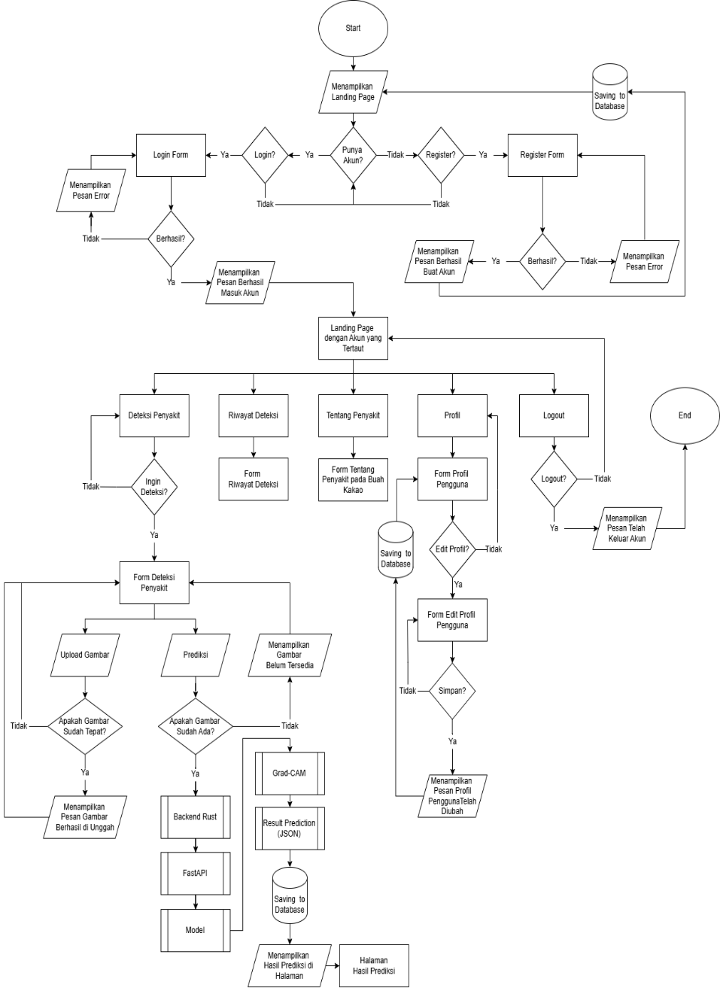
Gambar 3. 25 Desain Alur Sistem
Gambar 3.25 tersebut menunjukkan rancangan desain sistem antarmuka pengguna (User Interface) berbasis website yang akan digunakan dalam penelitian ini. Dalam rancangan desain sistem tersebut, terdapat beberapa fitur dan menu utama yang dapat pengguna jalankan, seperti fitur login dan register agar dapat masuk ke dalam sistem, menu deteksi penyakit, riwayat deteksi, menu tentang penyakit, menu profil, serta fitur logout. Penjelasan lengkap mengenai fitur dan menu tersebut sebagai berikut.
- Fitur Login & Register
Langkah pertama dalam rancangan desain sistem penelitian ini adalah fitur Login & Register. Fitur ini bertujuan untuk mekanisme autentikasi pengguna sebelum dapat mengakses seluruh layanan yang tersedia pada sistem. Selain itu, fitur ini juga memudahkan dalam proses pengelolaan data pengguna, sehingga setiap aktivitas yang dilakukan oleh pengguna dalam sistem seperti proses deteksi penyakit dapat dikaitkan serta penyimpanan riwayat hasil deteksi dengan akun pengguna yang bersangkutan.
Pada saat pertama kali mengakses sistem, pengguna akan diarahkan ke halaman Landing Page. Selanjutnya, sistem akan memeriksa apakah pengguna telah memiliki akun atau belum. Apabila pengguna belum memiliki akun, maka pengguna dapat memilih fitur Register untuk melakukan pendaftaran. Pada proses ini, pengguna diminta untuk mengisikan beberapa informasi yang diperlukan untuk melakukan pendaftaran, seperti username, nama, email serta kata sandi (password). Setelah seluruh data berhasil divalidasi, sistem akan menyimpan informasi akun pengguna ke dalam basis data (database) serta menampilkan bahwa proses pendaftaran telah berhasil dilakukan.
Sebaliknya, apabila pengguna telah memiliki akun, maka pengguna dapat memilih fitur Login dengan memasukkan beberapa informasi yang diperlukan seperti username atau gmail serta kata sandi (password) yang telah didaftarkan pada fitur Registrasi sebelumnya. Sistem kemudian akan melakukan proses autentikasi dengan menyesuaikan data yang dimasukkan oleh pengguna melalui Form Login terhadap data yang tersimpan di dalam basis data (database). Apabila proses autentikasi berhasil, maka sistem akan memberikan notifikasi bahwa pengguna berhasil masuk dan mengarahkan pengguna menuju halaman utama (Landing Page) dengan akun yang telah tertaut. Namun, apabila data yang dimasukkan pengguna belum sesuai, maka sistem akan menampilkan pesan kesalahan (error message) serta memberikan kesempatan kepada pengguna untuk kembali memasukkan data yang benar.
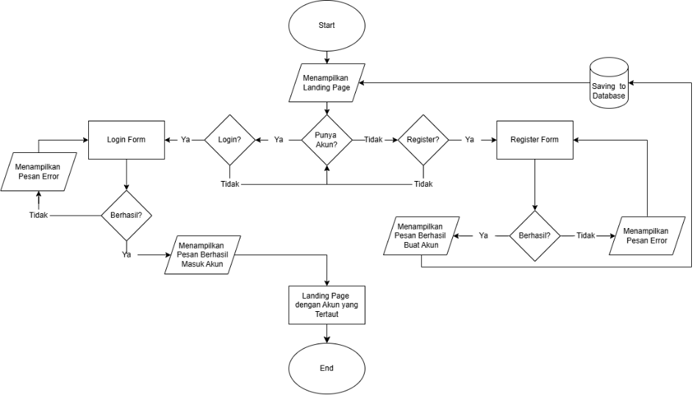
Gambar 3. 26 Alur Sistem Fitur dan Login Menuju Halaman Utama
Melalui fitur Login dan Register ini, sistem akan mengelola identitas pengguna secara lebih terstruktur, serta juga mendukung penyimpanan berbagai aktivitas lain yang dilakukan oleh pengguna seperti penyimpanan riwayat deteksi penyakit dan perubahan profil pengguna.
- Menu Deteksi Penyakit
Setelah pengguna berhasil melakukan melewati fitur Login dan Register, pengguna akan diarahkan menuju halaman utama (Landing Page) dengan akun yang telah tertaut. Pada halaman tersebut, tersedia beberapa menu dan fitur yang dapat digunakan oleh pengguna seperti menu Deteksi Penyakit, Riwayat Deteksi, Tentang Penyakit, Profil serta fitur Logout.
Pada menu Deteksi Penyakit ini, pengguna dapat mengunggah gambar (citra) buah kakao yang akan dianalisis oleh model deep learning. Sebelum proses klasifikasi dilakukan, sistem akan melakukan validasi terlebih dahulu apakah gambar (citra) telah berhasil diunggah serta memenuhi persyaratan sebagai masukan (input) model. Apabila gambar (citra) belum tersedia atau proses unggah serta validasi gambar (citra) gagal, maka sistem akan meminta pengguna untuk melakukan unggah kembali gambar (citra) yang sesuai.
Sebaliknya, apabila gambar (citra) berhasil diunggah serta memenuhi validasi persyaratan dari sistem sebagai masukan (input) model, maka pengguna dapat menjalankan proses prediksi dengan menekan tombol Prediksi. Selanjutnya, gambar (citra) akan dikirimkan dari fronted menuju backend melalui RestAPI yang terdapat dalam framework FastAPI. Backend kemudian meneruskan gambar (citra) tersebut ke model klasifikasi terpilih yang telah dilatih sebelumnya. Model kemudian akan melakukan serangkaian proses, dimulai dari ekstraksi fitur, pemberian modul CBAM, hingga menghasilkan probabilitas untuk setiap kelas penyakit yang tersedia. Berdasarkan nilai probabilitas tertinggi, model akan menentukan kelas penyakit pada buah kakao sebagai hasil prediksi.
Selain itu, melalui backend, sistem juga akan melakukan proses interpretasi menggunakan metode visualisasi Grad-CAM. Metode Grad-CAM tersebut digunakan untuk memvisualisasikan area pada gambar (citra) yang memberikan kontribusi besar terhadap keputusan model dalam menentukan kelas penyakit. Visualisasi ini dapat meningkatkan interpretabilitas model, sehingga keputusan yang dihasilkan model tidak hanya berupa label kelas, tetapi juga disertai penjelasan visual yang menjadi dasar pengambilan keputusan model.
Setelah proses tersebut selesai, backend akan mengembalikan hasil prediksi serta visualisasi Grad-CAM kepada fronted dalam bentuk format JSON. Informasi yang diterima dari backend tersebut meliputi kelas penyakit yang diprediksi, nilai probabilitas (confidence score) serta hasil visualisasi Grad-CAM. Seluruh hasil informasi tersebut kemudian akan ditampilkan pada halaman prediksi agar dapat dipahami oleh pengguna secara informatif.
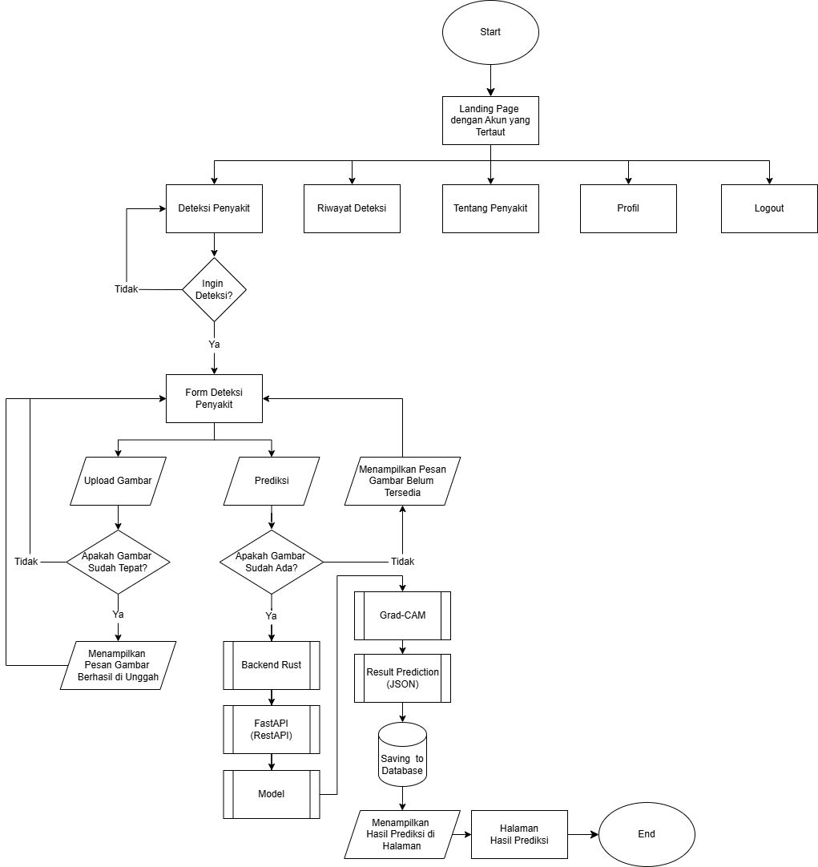
Gambar 3. 27 Alur Sistem Menu Deteksi Penyakit
Sebagai dokumentasi, hasil informasi prediksi yang dihasilkan tersebut juga akan disimpan ke dalam basis data (database) PostgreSQL. Penyimpanan data hasil informasi prediksi ini akan membantu pengguna untuk melihat kembali hasil klasifikasi melalui menu Riwayat Deteksi.
- Menu Riwayat Deteksi
Menu Riwayat Deteksi ini dapat digunakan oleh pengguna untuk melihat kembali riwayat (history) deteksi penyakit pada buah kakao yang telah dilakukan pada menu Deteksi Penyakit. Menu Riwayat Deteksi ini berfungsi sebagai media dokumentasi, sehingga pengguna dapat melihat kembali hasil prediksi yang telah diperoleh tanpa harus melakukan proses deteksi ulang terhadap gambar (citra) yang sama. Seluruh data hasil deteksi yang dilakukan pada menu Deteksi Penyakit disimpan secara terstruktur ke dalam basis data (database), sehingga dapat diakses kembali sewaktu dibutuhkan.
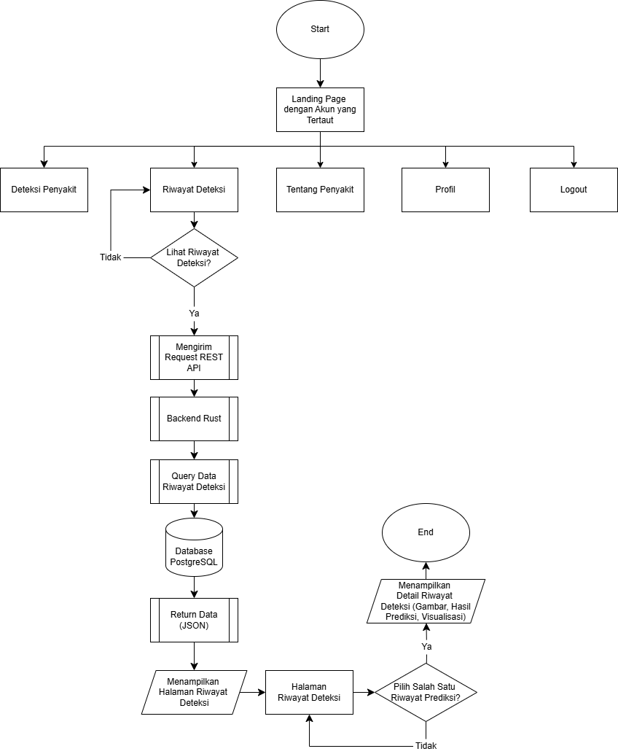
Gambar 3. 28 Alur Sistem Menu Riwayat Deteksi
Ketika pengguna memilih menu Riwayat Deteksi, sistem akan mengirimkan permintaan (request) melalui layanan REST API menuju backend yang dikembangkan menggunakan bahasa pemrograman Rust. Selanjutnya, backend akan melakukan proses pengambilan data (query) riwayat deteksi dari basis data (database) PostgreSQL berdasarkan identitas pengguna yang sesuai pada saat masuk ke dalam sistem. Data yang telah diambil tersebut (query) kemudian akan dikirimkan kembali ke dalam bentuk format JSON sehingga dapat ditampilkan pada halaman Riwayat Deteksi secara dinamis.
Halaman Riwayat Deteksi menampilkan list daftar hasil prediksi yang pernah dilakukan oleh pengguna, meliputi gambar (citra) buah kakao yang diunggah, tanggal dan waktu proses deteksi, hasil klasifikasi serta informasi pendukung lainnya. Pengguna juga dapat memilih salah satu dari list daftar hasil prediksi yang pernah dilakukan oleh pengguna untuk melihat lebih detail mengenai riwayat deteksi seperti nilai probabilitas (confidence score) serta visualisasi Grad-CAM yang menunjukkan area gambar (citra) yang menjadi perhatian khusus model dalam menentukan klasifikasi.
- Menu Tentang Penyakit
Menu Tentang Penyakit ini digunakan untuk membantu pengguna dalam melihat informasi mengenai penyakit yang menyerang pada buah kakao serta penanganannya. Menu Tentang Penyakit ini dirancang sebagai media edukasi sehingga pengguna tidak hanya memperoleh hasil klasifikasi penyakit dari sistem, melainkan juga dapat memahami karakteristik setiap penyakit, penyebab kemunculannya, gejala yang ditimbulkan, serta rekomendasi penanganan yang sesuai. Informasi yang ditampilkan pada menu Tentang Penyakit ini disusun berdasarkan data yang telah dihimpun dari beberapa sumber literatur ilmiah dan dirangkum pada Bab II Kerangka Teori 2.2.1 Kakao serta Tabel 3.2 Data Mengenai Penyakit pada Buah Kakao Serta Penanganannya.
Penyajian informasi pada menu Tentang Penyakit ini diharapkan dapat membantu pengguna dalam menginterpretasikan hasil prediksi yang dilakukan oleh sistem. Sebagai contoh, apabila hasil deteksi menunjukkan bahwa buah kakao teridentifikasi mengalami serangan Helopeltis, maka pengguna dapat langsung menuju menu Tentang Penyakit untuk mengakses informasi terkait penyebab serangan, ciri-ciri gejala yang muncul pada buah kakao, serta metode penanganan yang direkomendasikan berdasarkan referensi serta hasil kajian dari berbagai penelitian terdahulu.
- Menu Profil
Menu Profil ini digunakan untuk membantu pengguna dalam melihat serta mengelola informasi akun pengguna yang telah terdaftar dan tersimpan ke dalam sistem. Melalui menu ini, pengguna dapat melihat informasi identitas akun pengguna, seperti nama pengguna, gmail, foto profil (apabila tersedia), serta informasi lain yang berkaitan dengan akun pengguna. Seluruh data profil pengguna yang ditampilkan diperoleh melalui basis data (database) PostgreSQL melalui layanan REST API yang disediakan oleh backend.
Ketika pengguna memilih menu Profil, sistem akan mengirimkan permintaan (request) kepada backend melalui layanan REST API untuk mengambil data (query) profil pengguna, sesuai dengan akun yang sedang masuk ke dalam sistem. Backend kemudian melakukan proses pengambilan data dari basis data (database) PostgreSQL serta mengembalikan hasilnya dalam bentuk format JSON sehingga dapat ditampilkan pada halaman Profil Pengguna secara dinamis.
Selain dapat melihat informasi akun, pengguna juga dapat mengedit profil akun melalui fitur Edit Profil yang disediakan oleh sistem. Fitur Edit Profil memungkinkan pengguna untuk memperbarui data akun apabila diperlukan, seperti mengubah nama pengguna, alamat email, foto profil atau informasi lainnya. Setelah pengguna melakukan perubahan di halaman Edit Profil Pengguna, selanjutnya pengguna dapat menekan tombol Simpan, dimana sistem akan mengirimkan permintaan pembaruan (update request) kepada backend melalui layanan REST API. Backend kemudian melakukan validasi terhadap data yang dikirimkan sebelum memperbarui informasi (update) pada basis data (database) PostgreSQL. Apabila proses pembaruan data (update) profil pengguna berhasil, maka sistem akan menampilkan pesan bahwa perubahan profil pengguna telah berhasil disimpan, lalu pengguna akan diarahkan kembali menuju halaman Profil Pengguna.
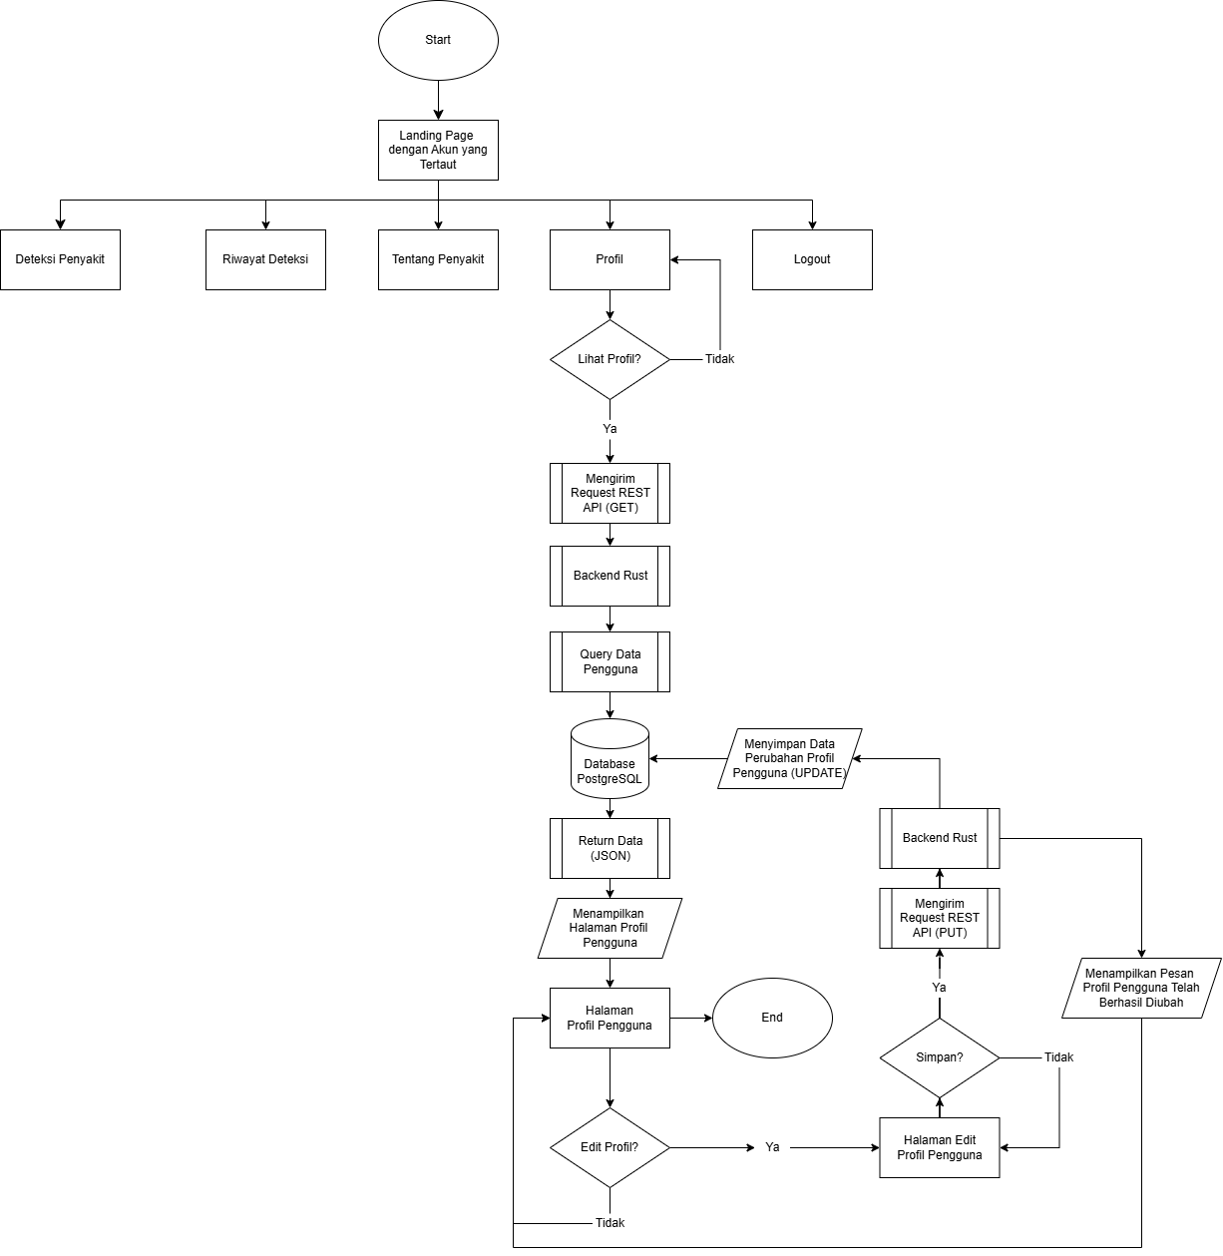
Gambar 3. 29 Alur Sistem Menu Profil
- Fitur Logout
Fitur Logout ini memungkinkan pengguna untuk keluar dari sistem apabila telah selesai menggunakan sistem. Fitur ini berfungsi untuk mengakhiri sesi autentikasi (session authentication) yang sedang aktif sehingga akun pengguna tidak lagi memiliki akses ke seluruh menu maupun fitur yang tersedia pada sistem.
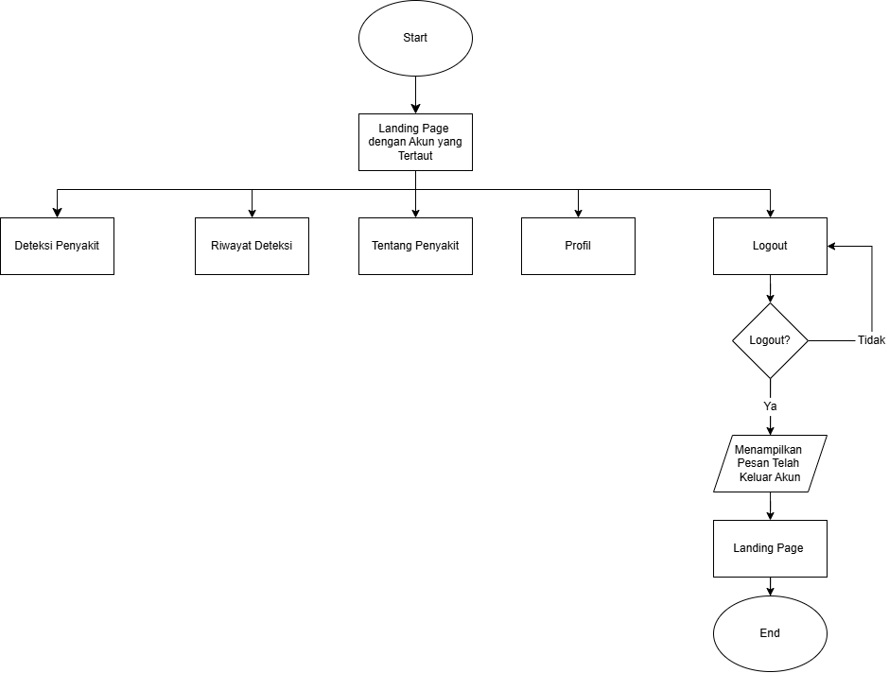
Gambar 3. 30 Alur Sistem Fitur Logout
Selain rancangan desain sistem, dalam penelitian ini juga diperlukan Entity Relationship Diagram (ERD) sebagai dasar dalam perancangan basis data (database). Entity Relationship Diagram (ERD) digunakan untuk menggambarkan struktur data, hubungan antar entitas (entity), serta keterkaitan antara setiap atribut yang akan digunakan dalam sistem. Perancangan basis data (database) yang baik dapat memastikan bahwa seluruh data yang digunakan pada sistem tersimpan secara terstruktur, terintegrasi, serta mudah diakses oleh sistem, sehingga proses pengelolaan maupun pertukaran data dapat berjalan secara efisien.
Dalam penelitian ini, basis data (database) dirancang dengan menggunakan PostgreSQL sebagai Database Management System (DBMS). PostgreSQL dipilih karena sistem manajemen basis data relasional (Relational Database Management System) yang bersifat open source, memiliki performa yang baik dalam mengelola data terstruktur, serta mendukung integritas data melalui penerapan primary key (PK) dan foreign key (FK). Database Management System (DBMS) PostgreSQL berfungsi sebagai media penyimpanan seluruh informasi yang dibutuhkan oleh sistem, seperti data pengguna, data penyakit pada buah kakao, serta riwayat (history) hasil deteksi penyakit yang telah dilakukan oleh pengguna.
Adapun rancangan Entity Relationship Diagram (ERD) yang akan digunakan dalam penelitian ini ditunjukkan pada gambar 3.31 sebagai berikut.
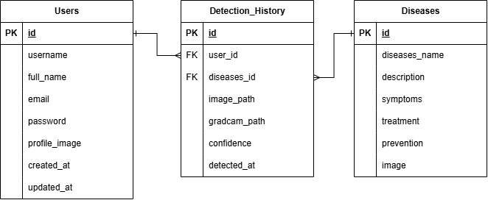
Gambar 3. 31 Rancangan ERD
Entity Relationship Diagram (ERD) dalam penelitian ini terdiri dari tiga entitas (entity) utama, yaitu Users, Detection_History dan Diseases. Entitas (entity) Users digunakan untuk menyimpan informasi pengguna yang telah melakukan registrasi pada fitur Registrasi dengan memasukkan informasi yang diperlukan seperti username, nama lengkap, gmail, kata sandi (password), serta beberapa informasi tambahan lainnya seperti foto profil, informasi waktu pembuatan (created_at) dan pembaruan data (updated_at).
Selanjutnya, terdapat entitas (entity) Diseases yang berguna utnuk menyimpan informasi mengenai setiap kelas penyakit pada buah kakao yang akan digunakan dalam proses klasifikasi. Informasi yang akan disimpan meliputi nama penyakit, deskripsi penyakit, gejala (symptoms), penanganan (treatment), tindakan pencegahan (prevention), serta gambar referensi. Seluruh informasi tersebut diperoleh berdasarkan studi literatur yang telah dirangkum pada Bab II Kerangka Teori 2.2.1 Kakao serta Tabel 3.2 Data Mengenai Penyakit pada Buah Kakao Serta Penanganannya. Harapannya, pengguna tidak hanya mendapatkan hasil prediksi, tetapi juga dapat mempelajari karakteristik penyakit pada buah kakao beserta langkah penanganan yang direkomendasikan berdasarkan referensi serta hasil kajian dari berbagai penelitian terdahulu.
Terakhir, terdapat entitas (entity) Detection_History yang berguna untuk menyimpan seluruh riwayat (history) proses klasifikasi penyakit pada buah kakao yang dilakukan oleh pengguna melalui menu Deteksi Penyakit. Data yang disimpan meliputi identitas pengguna, hasil prediksi penyakit, lokasi penyimpanan gambar (citra) yang diunggah, hasil visualisasi Grad-CAM, nilai tingkat keyakinan (confidence score), serta waktu dilakukannya proses deteksi (detected_at). Entitas (entity) Detection_History memiliki hubungan many-to-one terhadap entitas (entity) Users maupun entitas (entity) Diseases. Hubungan tersebut menunjukkan bahwa satu pengguna dapat memiliki banyak riwayat deteksi serta satu jenis penyakit dapat muncul banyak pada hasil deteksi dari beberapa pengguna yang berbeda.

Jadwal Penelitian
Adapun rancangan timeline jadwal penelitian yang akan dilakukan tersedia dalam tabel sebagai berikut.
Tabel 3.4 Jadwal Kegiatan Penelitian
Kegiatan | Bulan
Kegiatan | April | Mei | Juni | Juli | Agustus | September
Pengumpulan Data
Labeling Data
Re Training Model
Evaluasi Model yang telah dilatih
Deployment dan Pembuatan Aplikasi website

BAB IV

HASIL DAN PEMBAHASAN

DAFTAR PUSTAKA

- B. W. Farhanandi dan N. K. Indah, “Karakteristik Morfologi dan Anatomi Tanaman Kakao (Theobroma cacao L.) yang Tumbuh pada Ketinggian Berbeda,” LenteraBio : Berkala Ilmiah Biologi, vol. 11, no. 2, hlm. 310–325, B. W. Farhanandi dan N. K. Indah, “Karakteristik Morfologi dan Anatomi Tanaman Kakao (Theobroma cacao L.) yang Tumbuh pada Ketinggian Berbeda,” LenteraBio : Berkala Ilmiah Biologi, vol. 11, no. 2, hlm. 310–325, Feb 2022, doi: https://doi.org/10.26740/lenterabio.v11n2.p310-325.
- E. Sugiharti, Budidaya Kakao. Bandung: Nuansa Cendekia, 2016.
- T. Wahyudi, T. R. Panggabean, dan Pujiyanto, Ed., Panduan Lengkap Kakao Manajemen Agribisnis dari Hulu hingga Hilir. Jakarta: Penebar Swadaya, 2008.
- F. P. Soge, B. Deta, dan D. B. Watomakin, “Penerapan Logika Fuzzy dalam Sistem Pakar Deteksi Hama dan Penyakit Tanaman Kakao Kecamatan Wulanggitang Flores Timur,” JURNAL KRIDATAMA SAINS DAN TEKNOLOGI, vol. 6, no. 01, Art. no. 01, Jun 2024, doi: https://doi.org/10.53863/kst.v6i01.1115.
- V. C. Lea, H. Triwidodo, dan S. Supramana, “Hama Dan Penyakit Penting Tanaman Kakao Di Kabupaten Nagekeo, Provinsi NTT,” Jurnal Agrotek Tropika, vol. 10, no. 4, Art. no. 4, Okt 2022, doi: https://doi.org/10.23960/jat.v10i4.5860.
- Minarni, E. Novira, E. Yulianti, dan G. Y. Swara, “Sistem Pakar Diagnosa Penyakit dan Hama Tanaman Kakao Dengan Metode Certainty Factor,” SATIN - Sains dan Teknologi Informasi, vol. 8, no. 2, Art. no. 2, Des 2022, doi: https://doi.org/10.33372/stn.v8i2.901
- A. A. Abdurachman dkk., Ed., Statistik Iklim, Organisme Pengganggu Tanaman, dan Dampak Perubahan Iklim 2023 - 2025. Pusat Data dan Sistem Informasi Pertanian Sekretariat Jenderal - Kementrian Pertanian.
[Daring]. Tersedia pada: https://satudata.pertanian.go.id/assets/docs/publikasi/ba64cc8e022dbdc43862f2c839bc82b8.pdf
- A. T. Sumpala dan M. N. Sutoyo, “Sistem Pakar Untuk Mendiagnosa Hama dan Penyakit Tanaman Kakao Menggunakan Metode Forward Chaining dan Certainty Factor,” Seminar Nasional Teknologi Informasi Komunikasi dan Industri, no. 0, Art. no. 0, Nov 2018.
- I. P. O. Wisnawa, N. N. H. Puspita, I. P. B. A. Pradnyana, I. K. Wiratama, dan I. M. D. J. Sulastra, “Deep Learning-Based Computer Vision Framework for Early Detection of Cocoa Plant Diseases in Precision Agriculture,” dipresentasikan pada International Conference on Sustainable Green Tourism Applied Science - Engineering Applied Science 2025 (ICOSTAS-EAS 2025), Atlantis Press, Okt 2025, hlm. 233–242. doi: https://doi.org/10.2991/978-94-6463-878-3_27.
- S. Julyani dan K. Khairullah, “Pemanfaatan Pengolahan Citra Untuk Deteksi dan Identifikasi Hama pada Tanaman Secara Otomatis,” Ranah Research : Journal of Multidisciplinary Research and Development, vol. 7, no. 5, hlm. 3518–3525, Jun 2025, doi: https://doi.org/10.38035/rrj.v7i5.1661.
- M. K. P. Rachmani, Akmal, dan N. Haruna, “Strategis dan Efektifitas Pengendalian Hama Penggerek Buah Kakao di Kecamatan Kodeoha Kabupaten Kolaka Utara,” SINTA Journal (Science, Technology, and Agricultural), vol. 6, no. 2, hlm. 583–592, Des 2025, doi: https://doi.org/10.37638/sinta.6.2.583-592.
- T. Hidayat, “Identifikasi Morfologi Citra Daging Menggunakan Teknik Pengolahan Citra Digital,” JATI (Jurnal Mahasiswa Teknik Informatika), vol. 9, no. 1, Art. no. 1, Jan 2025, doi: https://doi.org/10.36040/jati.v9i1.12285.
- W. Bismi, D. Novianti, dan M. Qomaruddin, “Analisis Perbandingan Klasifikasi Citra Genus Panthera dengan Pendekatan Deep learning Model MobileNet,” Jurnal Informatika dan Rekayasa Perangkat Lunak, vol. 6, no. 1, Art. no. 1, Mei 2024.
- T. J. Simanjutak, K. S. S, H. Syahputra, S. I. A. Idrus, dan D. Febrian, “Identifikasi Jenis Penyakit Pada Tanaman Cabai Rawit Menggunakan Algoritma Convolutional Neural Network (Cnn) Di Desa Bintang Kecamatan Sidikalang,” JATI (Jurnal Mahasiswa Teknik Informatika), vol. 9, no. 1, Art. no. 1, 2025, doi: https://doi.org/10.36040/jati.v9i1.12403.
- D. B. D. Hanggoro, “Analisis Komparatif Arsitektur Deep Learning Untuk Aplikasi Computer Vision: Studi Literature Review,” Jurnal Komputer Teknologi Informasi Sistem Komputer (JUKTISI), vol. 4, no. 2, hlm. 1001–1008, Agu 2025, doi: https://doi.org/10.62712/juktisi.v4i2.542.
- I. K. T. A. Pariyana, A. A. N. M. A. Putra, I. G. G. Sumartana, dan J. D. Prathama, “Identifikasi Penyakit Buah Kakao Jembrana Menggunakan Metode Resnet152v2,” Journal Of Informatics Engineering And Technology, vol. 5, no. 1, Art. no. 1, Mei 2024.
- C. Agusniar dan D. Adelia, “Penerapan Convolutional Neural Network pada Klasifikasi Jenis Ras Kucing Menggunakan ResNet50V2,” JIEET (Journal of Information Engineering and Educational Technology), vol. 8, no. 1, hlm. 1–6, Jun 2024, doi: https://doi.org/10.26740/jieet.v8n1.p1-6.
- Y. F. Riti, Y. Wahyuningsih, J. Roosandriantini, dan P. W. Siswanto, “Perbandingan Algoritma Convolutional Neural Netwok dan Capsule Network Dalam Klasifikasi Jenis Rumah Adat,” Teknika, vol. 12, no. 3, Art. no. 3, Nov 2023, doi: https://doi.org/10.34148/teknika.v12i3.702.
- F. Muhammad, A. M. Arimurthy, dan D. Chahyati, “Transfer learning pada Network VGG16 dan ResNet50,” The Indonesian Journal of Computer Science, vol. 12, no. 1, Art. no. 1, Feb 2023, doi: https://doi.org/10.33022/ijcs.v12i1.3130.
- S. Julyani dan K. Khairullah, “Pemanfaatan Pengolahan Citra Untuk Deteksi dan Identifikasi Hama pada Tanaman Secara Otomatis,” Ranah Research : Journal of Multidisciplinary Research and Development, vol. 7, no. 5, hlm. 3518–3525, Jun 2025, doi: https://doi.org/10.38035/rrj.v7i5.1661.
- İ. Derinsu, Y. Çakmak, dan A. Kurt, “A Comparative Analysis of Deep Learning Architectures for Corn Leaf Disease Detection,” Journal of the Institute of Science and Technology, vol. 16, no. 1, hlm. 31–46, Mar 2026, doi: https://doi.org/10.21597/jist.1741321.
- D. N. R. Herwanto, E. M. Dharma, dan N. M. S. Iswari, “Analisis Kinerja Model Vggish Dengan Integrasi Convolutional Blcok Attention Module Pada Deteksi Ai-Generated Voice,” JATI (Jurnal Mahasiswa Teknik Informatika), vol. 10, no. 3, hlm. 4745–4751, Mei 2026, doi: https://doi.org/10.36040/jati.v10i3.18397.
- I. K. Rizqi dan C. Supriyanto, “Chest X-Ray Based Pulmonary Tuberculosis Classification Using Transfer Learning with DenseNet121 and Convolutional Block Attention Module (CBAM),” Journal of Applied Informatics and Computing, vol. 10, no. 2, hlm. 1905–1919, Apr 2026, doi: https://doi.org/10.30871/jaic.v10i2.12523.
- M. N. Utama dan K. Kusrini, “Rice Leaf Disease Classification Using Convolutional Neural Networks Enhanced with Convolutional Block Attention Module (CBAM),” G-Tech: Jurnal Teknologi Terapan, vol. 10, no. 2, hlm. 792–803, Apr 2026, doi: https://doi.org/10.70609/g-tech.v10i2.9367.
- S. Rahman, H. Hartono, A. Sembiring, muhammad K. Zuhanda, B. A. Pratama, dan D. Martini, “Analisis Komparatif CNN Ringan untuk Klasifikasi Penyakit Daun Tomat Menggunakan Visualisasi Grad-CAM,” Explorer, vol. 6, no. 1, hlm. 73–86, Feb 2026, doi: https://doi.org/10.47065/explorer.v6i1.2601.
- A. V. V. Saputra dan W. Setiawan, “Klasifikasi Citra Histopatologi Kanker Paru-Paru Menggunakan Resnet50 Dengan Interpretasi Grad-Cam,” JATI (Jurnal Mahasiswa Teknik Informatika), vol. 10, no. 1, hlm. 1723–1729, Feb 2026, doi: https://doi.org/10.36040/jati.v10i1.16634.
- M. Purba, “Klasifikasi Jenis Daun Tanaman Tropis Menggunakan Model ResNet50 Berbasis Transfer Learning dengan Dataset Tropical Plant Leaf,” JCOSIS (Journal Computer Science and Information Systems), vol. 2, no. 2, hlm. 51–57, Okt 2025, doi: https://doi.org/10.61567/jcosis.v2i2.255.
- Ritika, S. K. Sheoran, A. Singh, dan D. Kumar, “Enhancing weed detection in wheat with hybrid attention mechanism CBAM: a comparative study with deep learning approaches,” Front. Agron., vol. 8, Mei 2026, doi: https://doi.org/10.3389/fagro.2026.1706873.
- V. Yanto dan N. Rachmat, “Implementasi CBAM pada Arsitektur ResNet50 dalam Klasifikasi Penyakit Daun Tanaman Kentang,” Jutisi : Jurnal Ilmiah Teknik Informatika dan Sistem Informasi, vol. 15, no. 1, hlm. 39–49, Feb 2026, doi: https://doi.org/10.35889/jutisi.v15i1.3411.
- E. S. Harahap, E. Julianti, dan S. Addina, “Kajian Penerimaan Panelis Terhadap Produk Coklat Batangan Pendawa, Sibiru-Biru, Deli Serdang, Sumatra Utara,” Jurnal Al Ulum LPPM Universitas Al Washliyah Medan, vol. 11, no. 2, Art. no. 2, Jul 2023, doi: https://doi.org/10.47662/alulum.v11i2.546.
- Nasrudin, A. Dhuhani, N. A. A. Awalia, dan I. W. S. Yasa, “Pemberdayaan Masyarakat Bebidas Melalui Teknik Pengolahan Kulit Biji Kakao (Theobroma cacao L.) Menjadi Teh Seduh Sebagai Produk Minuman Khas Desa Bebidas : Pemberdayaan Masyarakat Bebidas Melalui Teknik Pengolahan Kulit Biji Kakao,” Jurnal Ilmiah Abdi Mas TPB Unram, vol. 6, no. 1, hlm. 51–60, Jan 2024, doi: https://doi.org/10.29303/amtpb.v6i1.149.
- A. I. Juwita, I. Ahmad, M. Musdalifah, E. Bujawati, dan S. Basri, “Efektifitas penggunaan arang limbah kulit kakao (Theobroma Cacao L.) untuk menurunkan kesadahan, salinitas dan senyawa organik air,” HIGIENE: Jurnal Kesehatan Lingkungan, vol. 4, no. 1, Art. no. 1, Agu 2018, doi: https://doi.org/10.24252/higiene.v4i1.4836.
- A. Jupri dkk., “Conservation of Food, Medicinal and Dyes Crops Based on Local Community Wisdom in Mareje Village, West Lombok,” Jurnal Biologi Tropis, vol. 24, no. 3, hlm. 994–1001, Sep 2024, doi: https://doi.org/10.29303/jbt.v24i3.7252.
- C. Leiwakabessy, E. D. Masauna, dan C. Uruilal, “Kejadian Penyakit Busuk Buah Kakao (Phytophthora palmivora var. palmivora) di Desa Karlutu, Kecamatan Seram Utara Barat, Kabupaten Maluku Tengah,” JURNAL PERTANIAN KEPULAUAN, vol. 4, no. 1, Art. no. 1, Mar 2020.
- R. A. Yahya, R. Ratianingsih, dan H. Hajar, “Analisis Kestabilan Model Matemtika Penyebaran Penyakit Busuk Buah Tanaman Kakao Akibat Jamur Phytophthora Palmivora Pada Kondisi Bebas Penyakit Dan Endemik,” 1, vol. 14, no. 2, Art. no. 2, Nov 2017, doi: https://doi.org/10.22487/2540766X.2017.v14.i2.9015.
- E. W. Widiyatmoko, C. Yasmine, Indrabayu, dan Y. A. Handoko, “Efektivitas Antagonisme Trichoderma virens Terhadap Fitopatogen Phytophthora palmivora Pada Tanaman Kakao (Theobroma cacao L.),” Jurnal Online Pertanian Tropik, vol. 6, no. 1, Art. no. 1, 2019, doi: https://doi.org/10.32734/jopt.v6i1.3046.
- N. Hayati, Ratnawati, Arfan, dan I. K. Suwitra, “Penghambatan Cendawan Endofit Asal Rhizosfer Tanaman Kakao Anorganik Terhadap Penyakit Busuk Buah (Phytophthora palmivora),” Jurnal Agrotech, vol. 14, no. 2, Art. no. 2, Des 2024, doi: https://doi.org/10.31970/agrotech.v14i2.304.
- A. P. Bao, U. N. Limbu, dan M. M. Moi, “Identifikasi Hama Penyakit Yang Menyerang Tanaman Kakao (Theobroma cacao L.) di Desa Rukuramba Kecamatan Ende Kabupaten Ende,” Jurnal Ilmu Pertanian Tropis, vol. 1, no. 1, Art. no. 1, Mar 2024.
- S. Putra, Y. Ferry, dan R. Harni, “Pengendalian penyakit busuk buah kakao menggunakan Trichoderma dan pupuk Kalium,” Kultivasi, vol. 21, no. 2, hlm. 173–180, Agu 2022, doi: https://doi.org/10.24198/kultivasi.v21i2.36807.
- S. Septiana, S. R. Dirmawati, dan R. Evizal, “APLIKASI KITOSAN UNTUK PENGENDALIAN PENYAKIT BUSUK BUAH KAKAO (Phytophthora megakarya L.),” JURNAL AGROTROPIKA, vol. 19, no. 1, Agu 2020, doi: https://doi.org/10.23960/ja.v19i1.4361.
- V. L. Owa, V. C. Lea, dan R. N. Wuli, “EFEKTIVITAS Beauveria bassiana SEBAGAI AGEN HAYATI DALAM PENGENDALIAN HAMA KEPIK PENGHISAP BUAH KAKAO Helopeltis spp. DI DESA ROWA KECAMATAN BOAWAE KABUPATEN NAGEKEO,” Jurnal Pertanian Unggul, vol. 3, no. 2, Art. no. 2, Okt 2024.
- S. Melina, E. Martono, dan Y. A. Trisyono, “Confirmation that Helopeltis species attacking cacao in Yogyakarta is Helopeltis bradyi Waterhouse, not Helopeltis antonii Signoret (Heteroptera: Miridae),” Jurnal Entomologi Indonesia, vol. 13, no. 1, Art. no. 1, Des 2016, doi: https://doi.org/10.5994/jei.13.1.9.
- M. A. T. Nirwan, F. Pasaru, dan Z. Zulkifly, “EKSPLORASI CENDAWAN PADA BUAH KAKAO BEKAS SERANGAN Helopeltis sp. (Hemiptera: Miridae) PADA PERKEBUNAN KAKAO DI KECAMATAN TAPANGO KABUPATEN POLEWALI MANDAR,” AGROTEKBIS : JURNAL ILMU PERTANIAN (e-journal), vol. 12, no. 6, Art. no. 6, Des 2024, doi: https://doi.org/10.22487/agrotekbis.v12i6.2377.
- A. A. N. Nur, M. S. Gani, dan A. K. Parawansa, “EFEKTIVITAS PENYARUNGAN BUAH KAKAO PADA UMUR BERBEDA TERHADAP TINGKAT INTENSITAS HELOPELTIS spp. DI KECAMATAN PITUMPANUA KABUPATEN WAJO,” AGrotekMAS Jurnal Indonesia: Jurnal Ilmu Peranian, vol. 5, no. 1, Art. no. 1, Apr 2024, doi: https://doi.org/10.33096/agrotekmas.v5i1.503.
- D. Supriyatdi, D. R. Lovantineya, dan B. Utoyo, “Potensi Ekstrak Serai Wangi dan Daun Mengkudu dalam Pengendalian Hama Penghisap Buah Kakao (Helopeltis spp.),” Jurnal AGROSAINS dan TEKNOLOGI, vol. 8, no. 1, Art. no. 1, Jul 2023, doi: https://doi.org/10.24853/jat.8.1.11-19.
- H. Harleni, “POTENSI ASAP CAIR TEMPURUNG KELAPA SEBAGAI PENGENDALI Helopeltis spp. (Hemiptera: Miridae),” Agrosasepa - Jurnal Fakultas Pertanian, vol. 1, no. 1, Art. no. 1, Des 2022.
- H. A. Karim, F. Depparaba, I. Iinnaninengseh, N. Kusmiah, dan M. Ihsan, “Studi Penentuan Jenis Spesies Baru Penggerek Buah Kakao (PBK) dari Genus Conopomorpha (Lepidoptera ; Litocolletidae),” AGROVITAL : Jurnal Ilmu Pertanian, vol. 9, no. 2, hlm. 140–144, Nov 2024, doi: https://doi.org/10.35329/agrovital.v9i2.5126.
- R. A. Kuswardani dan I. Y. Vajri, “Peningkatan Kualitas dan Mutu Komoditas Penyegar (Kopi, Teh dan Kakao) Melalui Pengelolaan Agroekosistem Berkelanjutan,” Talenta Conference Series: Agricultural and Natural Resources (ANR), vol. 4, no. 1, hlm. 35–40, Feb 2023, doi: https://doi.org/10.32734/anr.v4i1.1741.
- F. Pratama, C. Mulyani, dan B. R. Juanda, “INTENSITAS SERANGAN HAMA PENGGEREK BUAH KAKAO (Conopomorpha cramerella Snell) DAN KEHILANGAN HASIL KAKAO (Theobroma cacao) DI KECAMATAN PEUNARON,” Jurnal Penelitian Agrosamudra, vol. 8, no. 2, hlm. 29–38, Des 2021, doi: https://doi.org/10.33059/jupas.v8i2.4381.
- T. Sadori, Z. Ikhsan, dan Y. Yaherwandi, “Efektivitas Pengendalian Serangan Penggerek Buah Kakao (Conopomorpha cramerella Snellen) dengan Metode Kondomisasi,” Jurnal Agrotek Lestari, vol. 9, no. 1, hlm. 57–68, Mei 2023, doi: https://doi.org/10.35308/jal.v9i1.5997.
- I. Fathurrahman, Mahpuz, M. Djamaluddin, L. K. Wijaya, dan I. Wahidah, “Pengembangan Model Convolutional Neural Network (CNN) untuk Klasifikasi Penyakit Kulit Berbasis Citra Digital,” Infotek: Jurnal Informatika dan Teknologi, vol. 8, no. 1, hlm. 298–308, Jan 2025, doi: https://doi.org/10.29408/jit.v8i1.28655.
- D. I. Mulyana, V. Arinal, dan F. Akbarulloh, “Efektivitas Penggunaan Ruang Warna HSV untuk Klasifikasi Daging Sapi Segar dan Busuk dalam Industri Pangan,” Jurnal JTIK (Jurnal Teknologi Informasi dan Komunikasi), vol. 9, no. 1, hlm. 244–254, Jan 2025, doi: https://doi.org/10.35870/jtik.v9i1.3129.
- “Penerapan Metode Support Vector Machine untuk Pengenalan Pola Aksara Batak Toba,” Universitas Methodist Indonesia, vol. Vol 4 No 2(SEMNASTIK) (2024): TAMIKA: Jurnal Tugas Akhir Manajemen Informatika&Komputerisasi Akunt, 2024, [Daring]. Tersedia pada: https://garuda.kemdiktisaintek.go.id/documents/detail/4701868
- D. C. Nababan dan S. A. Arnomo, “PENERAPAN KLASIFIKASI CITRA PADA IDENTIFIKASI OBJEK DENGAN PAKAIAN SAFETY MENGGUNAKAN CONVOLUTIONAL NEURAL NETWORK DI PT JAYATAMA SAFETINDO.,” Computer and Science Industrial Engineering (COMASIE), vol. 12, no. 2, hlm. 1–12, Feb 2025, doi: https://doi.org/10.33884/comasiejournal.v12i2.9647.
- A. Syahdilan dan M. A. P. Tanjung, “IMPLEMENTASI ALGORITMA DISCRETE WAVELET TRANSFORM UNTUK MENAMBAHKAN INVISIBLE WATERMARKING PADA CITRA DIGITAL,” JATI (Jurnal Mahasiswa Teknik Informatika), vol. 8, no. 6, no. 6, Nov 2024, doi: https://doi.org/10.36040/jati.v8i6.11711.
- JUANDRI dan N. Anwar, “Color Recognition of Objects Using Image Color Data Element Analysis Model Based on Deep Neural Network,” BULLET : Jurnal Multidisiplin Ilmu, vol. 2, no. 1, hlm. 23–31, Feb 2023.
- H. Pangaribuan dan S. Sitohang, “OPTIMALISASI OBJEK CITRA DENGAN METODE KETETANGGAAN PIKSEL DAN PERERATAAN HISTOGRAM,” JURSIMA, vol. 12, no. 2, hlm. 56–62, Jan 2025, doi: https://doi.org/10.47024/js.v13i1.982.
- W. Wirdawati, S. Yulihartati, dan A. Ramadhanu, “Identifikasi Citra Jeruk Nipis dengan Contrast Stretching dan Median Filter,” Journal of Education Research, vol. 5, no. 4, hlm. 6605–6613, Des 2024, doi: https://doi.org/10.37985/jer.v5i4.1987.
- W. Ertel, Introduction to Artificial Intelligence. dalam Undergraduate Topics in Computer Science. Cham: Springer International Publishing, 2017. doi: https://doi.org/10.1007/978-3-319-58487-4.
- A.M. Turing, Computing Machinery and Intelligence. Mind 59, 433–460 (1950)
- J. D. Susatyono, KECERDASAN BUATAN, Kajian Konsep dan Penerapan. Yayasan Prima Agus Teknik, 2021. Diakses: 23 Juni 2026. [Daring]. Tersedia pada: https://penerbit.stekom.ac.id/index.php/yayasanpat/article/view/218
- D. Handoko dkk., Artificial Intelligence: Revolusi Kecerdasan Buatan, vol. 1. 2024. Diakses: 23 Juni 2026. [Daring]. Tersedia pada: https://jurnal.mifandimandiri.com/index.php/penerbitmmd/article/view/23
- Khakre Vaibhav Bhagwan dan Dr. Sharad Kadam, “A Comprehensive Study on Artificial Intelligence and Machine Learning,” IJARSCT, hlm. 276–279, Okt 2024, doi: 10.48175/IJARSCT-19939.
- J. D. Liberto, D. L. Snyder, dan D. C. Codipilly, “Leveraging artificial intelligence in eosinophilic esophagitis,” npj Gut Liver, vol. 3, no. 1, hlm. 13, Apr 2026, doi: https://doi.org/10.1038/s44355-025-00046-8.
- N. Afifah Arifuddin dkk., MACHINE LEARNING. Padang Pariaman: Lingkar Edukasi Indonesia, 2025.
- A. A. Mustapha, A. S. Udeh, T. A. Ashi, O. S. Sobowale, M. J. Akinwande, dan A. O. Oteniara, “Comprehensive review of machine learning models for sql injection detection in e-commerce,” World Journal of Advanced Research and Reviews, vol. 23, no. 1, hlm. 451–465, 2024, doi: https://doi.org/10.30574/wjarr.2024.23.1.2004.
- I. Syed dan V. Lokhande, “AN OVERVIEW OF THE SUPERVISED MACHINE LEARNING,” IRJMETS, vol. 06, no. 03, hlm. 6355–6360, doi: https://www.doi.org/10.56726/IRJMETS51366
- Shaveta, “A review on machine learning,” International Journal of Science and Research Archive, vol. 9, no. 1, hlm. 281–285, 2023, doi: https://www.doi.org/10.30574/ijsra.2023.9.1.0410.
- N. K. Majid, C. Supriyanto, dan A. Marjuni, “Peningkatan Keberagaman Data untuk Klasifikasi Penyakit Diabetes Berbasis Stacking Ensemble Learning,” Jurnal Informatika: Jurnal Pengembangan IT, vol. 10, no. 1, Jan 2025, doi: https://www.doi.org/10.30591/jpit.v10i1.7375.
- I. Melodifa dan B. Irawan, “ANALISIS KINERJA CONVOLUTIONAL NEURAL NETWORK DALAM KLASIFIKASI MASA PAKAI SEPATU LARI BERDASARKAN POLA PENGGUNAAN,” JATI (Jurnal Mahasiswa Teknik Informatika), vol. 10, no. 1, hlm. 1183–1188, Jan 2026, doi: https://www.doi.org/10.36040/jati.v10i1.16966.
- C. Meilani dan A. Rahman, “KLASIFIKASI TINGKAT KEMATANGAN BUAH JENGKOL MENGGUNKAAN CNN DENGAN ARSITEKTUR MOBILENETV3,” JATI (Jurnal Mahasiswa Teknik Informatika), vol. 10, no. 1, hlm. 928–934, Jan 2026, doi: https://www.doi.org/10.36040/jati.v10i1.16895.
- A. R. Kannajmi dan D. Saputra, “PENENTUAN MODEL ALGORITMA KLASIFIKASI TERBAIK UNTUK KLASIFIKASI KUALITAS UDARA DI JAKARTA 2023,” Jurnal Informatika dan Teknik Elektro Terapan, vol. 13, no. 1, Jan 2025, doi: https://www.doi.org/10.23960/jitet.v13i1.5664.
- S. Adiningsi, B. Pramono, A. M. Sajiah, dan R. A. Saputra, “IDENTIFIKASI KUALITAS IKAN CAKALANG SEGAR BERBASIS CITRA MATA MENGGUNAKAN METODE SUPPORT VECTOR MACHINE (SVM) DENGAN FUNGSI KERNEL RADIAL BASIS FUNCTION,” JATI (Jurnal Mahasiswa Teknik Informatika), vol. 9, no. 1, hlm. 1522–1530, Jan 2025, doi: https://www.doi.org/10.36040/jati.v9i1.12641.
- X. Li, F. Wang, Y. Zhou, dan K. Chen, “Artificial Intelligence Foundation of Smart Ocean,” dalam Artificial Intelligence Oceanography, X. Li dan F. Wang, Ed., Singapore: Springer Nature, 2023, hlm. 1–44. doi: https://www.doi.org/10.1007/978-981-19-6375-9_1.
- I. Akbar, F. Supriadi, dan D. I. Junaedi, “PEMANFAATAN MACHINE LEARNING DI BIDANG KESEHATAN,” JATI (Jurnal Mahasiswa Teknik Informatika), vol. 9, no. 1, hlm. 1744–1749, Jan 2025, doi: https://www.doi.org/10.36040/jati.v9i1.12663.
- A. Rahmi, “Penerapan Jaringan Syaraf Tiruan Metode Backpropagation untuk Memprediksi Tingkat Pemahaman Siswa terhadap Mata Pelajaran Matematika Menggunakan Bahasa Pemrograman PHP dan Database MySQL,” Journal of Research and Investigation in Education, hlm. 65–72, Agu 2024, doi: https://www.doi.org/10.37034/residu.v2i2.174.
- J. D. P. Sembiring, I. Gultom, dan A. Sembiring, “PREDICTION OF STUDENT PASSING SCORE USING BACKPROPAGATION METHOD (CASE STUDY: SMP NEGERI 1 SEI BINGAI LANGKAT),” Journal of Mathematics and Technology (MATECH), vol. 3, no. 1, hlm. 24–46, Mei 2024, doi: https://www.doi.org/10.63893/matech.v3i1.165.
- H. Dermawan dan S. I. Alkadri, “Artificial Neural Network Untuk Memprediksi Beban Listrik Dengan Menggunakan Metode Backpropagation,” Electrical Network Systems and Sources, vol. 4, no. 1, hlm. 24–30, Jan 2025, doi: https://www.doi.org/10.58466/entries.v4i1.1744.
- J. Hladěna, R. Vrabec, K. Štekerová, L. Cahlíková, dan M. Husáková, “Image processing and deep learning applications in herbal microscopy: a systematic review,” Phytochem Rev, Apr 2026, doi: https://www.doi.org/10.1007/s11101-026-10244-8.
- A. Pornama, A. Agussalim, dan S. F. A. Wati, “TEXT-BASED EMOTION SENTIMENT ANALYSIS DENGAN PENDEKATAN DEEP LEARNING : AKUISISI TIKTOK TERHADAP TOKOPEDIA,” JATI (Jurnal Mahasiswa Teknik Informatika), vol. 9, no. 1, hlm. 518–526, 2025, doi: https://www.doi.org/10.36040/jati.v9i1.12435.
- S. Consoli, D. Reforgiato Recupero, dan M. Saisana, Ed., Data Science for Economics and Finance: Methodologies and Applications. Cham: Springer International Publishing, 2021. doi: https://www.doi.org/10.1007/978-3-030-66891-4.
- U. A. Dodo dkk., “Comparative study of different training algorithms in backpropagation neural networks for generalized biomass higher heating value prediction,” Green Energy and Resources, vol. 2, no. 1, hlm. 100060, Mar 2024, doi: https://www.doi.org/10.1016/j.gerr.2024.100060.
- Y. Wei dkk., “Enhancing authentication specialty milks by near-infrared spectroscopy combined with a convolutional neural network (CNN),” Journal of Food Composition and Analysis, vol. 150, hlm. 108851, Feb 2026, doi: https://www.doi.org/10.1016/j.jfca.2025.108851 .
- A. Krizhevsky, I. Sutskever, and G. E. Hinton, "ImageNet classification with deep convolutional neural networks," in Advances in neural information processing systems, vol. 25, 2012.
- M. Vakalopoulou, S. Christodoulidis, N. Burgos, O. Colliot, dan V. Lepetit, “Deep Learning: Basics and Convolutional Neural Networks (CNNs),” dalam Machine Learning for Brain Disorders, O. Colliot, Ed., New York, NY: Springer US, 2023, hlm. 77–115. doi: https://www.doi.org/10.1007/978-1-0716-3195-9_3.
- V. Xing dan C. J. Lapeyre, “Deep Convolutional Neural Networks for Subgrid-Scale Flame Wrinkling Modeling,” dalam Machine Learning and Its Application to Reacting Flows: ML and Combustion, N. Swaminathan dan A. Parente, Ed., Cham: Springer International Publishing, 2023, hlm. 149–174. doi: https://www.doi.org/10.1007/978-3-031-16248-0_6.
- H. M. Rizwan Iqbal dan A. Hakim, “Classification and Grading of Harvested Mangoes Using Convolutional Neural Network,” International Journal of Fruit Science, vol. 22, no. 1, hlm. 95–109, Des 2022, doi: https://www.doi.org/10.1080/15538362.2021.2023069.
- L. Zhao dan Z. Zhang, “A improved pooling method for convolutional neural networks,” Sci Rep, vol. 14, no. 1, hlm. 1589, Jan 2024, doi: https://www.doi.org/10.1038/s41598-024-51258-6.
- H. Liang, J. Sun, Y. Fang, dan Z. Zhang, “Research on Medical Image Analysis Based on 5G and Deep Learning,” dalam Proceedings of the 2024 International Conference on Wireless Communications, Networking and Applications, P. Siarry, S. K. S. Cheung, M. A. Jabbar, dan X. Li, Ed., Singapore: Springer Nature, 2026, hlm. 361–370. doi: https://www.doi.org/10.1007/978-981-95-6946-5_36.
- M. Hashimoto, Á. L. García-Arias, dan J. Yu, “Bridging the Gap Between Reservoirs and Neural Networks,” dalam Photonic Neural Networks with Spatiotemporal Dynamics: Paradigms of Computing and Implementation, H. Suzuki, J. Tanida, dan M. Hashimoto, Ed., Singapore: Springer Nature, 2024, hlm. 245–258. doi: https://www.doi.org/10.1007/978-981-99-5072-0_12.
- H. Alaeddine dan M. Jihene, “Deep Residual Network in Network,” Computational Intelligence and Neuroscience, vol. 2021, no. 1, hlm. 6659083, 2021, doi: https://www.doi.org/10.1155/2021/6659083.
- A. Gupta, K. Bansal, Arti, R. Anand, A. Sabharwal, dan S. R. N. Reddy, “Comparative Analysis of Fine-Tuned CNNs and Segmentation Techniques for Multiclass Skin Cancer Classification,” dalam Data Science and Exploration in Artificial Intelligence, S. J, G. H L, S. Rahaman, K. Kaushik, A. Chaudhary, dan D. P, Ed., Cham: Springer Nature Switzerland, 2026, hlm. 230–242. doi: https://www.doi.org/10.1007/978-3-032-19318-6_22.
- Y. Zhao, Z. Fan, H. Yao, T. Zhang, dan B. Seng, “Automatic Classification and Recognition of Qinghai Embroidery Images Based on the SE-ResNet152V2 Model,” IET Image Processing, vol. 19, no. 1, hlm. e70108, 2025, doi: https://www.doi.org/10.1049/ipr2.70108.
- H. Malik, A. Naeem, A. Sadeghi-Niaraki, R. A. Naqvi, dan S.-W. Lee, “Multi-classification deep learning models for detection of ulcerative colitis, polyps, and dyed-lifted polyps using wireless capsule endoscopy images,” Complex Intell. Syst., vol. 10, no. 2, hlm. 2477–2497, Apr 2024, doi: https://www.doi.org/10.1007/s40747-023-01271-5.
- S. Yang, X. Zhang, G. Qin, dan F. Hu, “Motor Fault Diagnosis Method Based on Multi-scale Gray Texture Image and Dual Attention Mechanism,” dalam Proceedings of the 2nd Electrical Artificial Intelligence Conference, Volume 1, G. Mu, Z. Song, Z. Ding, dan L. Han, Ed., Singapore: Springer Nature, 2026, hlm. 41–56. doi: https://www.doi.org/10.1007/978-981-95-7932-7_4.
- T. T. Luu dan D. A. Huynh, “An efficient lightweight multi-scale CNN framework with CBAM and SPP for bearing fault diagnosis,” Intelligent Systems with Applications, vol. 29, hlm. 200628, Mar 2026, doi: https://www.doi.org/10.1016/j.iswa.2026.200628.
- Z. Ji dkk., “CBAM-DeepConvNet: Convolutional Block Attention Module-Deep Convolutional Neural Network for asymmetric visual evoked potentials recognition,” Brain-Apparatus Communication: A Journal of Bacomics, vol. 4, no. 1, hlm. 2489396, Des 2025, doi: https://www.doi.org/10.1080/27706710.2025.2489396.
- X. Li, W. Lv, I. U. Khan, B. Xie, dan R. Zhu, “Explainable Electricity Theft Detection With Gradient‐Weighted Class Activation Mapping”, doi: https://www.doi.org/10.1049/ell2.70264.
- A. M. Moustari, Y. Brik, B. Attallah, dan R. Bouaouina, “Two-stage deep learning classification for diabetic retinopathy using gradient weighted class activation mapping,” Automatika, vol. 65, no. 3, hlm. 1284–1299, Jul 2024, doi: https://www.doi.org/10.1080/00051144.2024.2363692.
- Y. Lee, “The CNN: The Architecture Behind Artificial Intelligence Development,” Journal of Student Research, vol. 12, no. 4, Nov 2023, doi: https://www.doi.org/10.47611/jsrhs.v12i4.5579.
- E. Richardson, R. Trevizani, J. A. Greenbaum, H. Carter, M. Nielsen, dan B. Peters, “The receiver operating characteristic curve accurately assesses imbalanced datasets,” Patterns, vol. 5, no. 6, hlm. 100994, Jun 2024, doi: https://www.doi.org/10.1016/j.patter.2024.100994.
- Dr. R. Singh, Dr. M. Lata, dan A. Yadav, “Full-Stack Web Development: Architecture, Technologies, and Industry Applications,” IJSMT, vol. 02, no. 05, hlm. 1–9, Mei 2026, doi: https://www.doi.org/10.55041/ijsmt.v2i5.596.
- J. Sun, Y. Xu, dan Y. Li, “Gradient Disappearance Problem of Deep Learning Model and New Optimization Strategy,” AITCS, vol. 2, no. 1, hlm. 1–5, Agu 2025, doi: https://www.doi.org/10.26855/aitcs.2025.06.001.
- J. Blandy dan J. Orendorff, Programming Rust: Fast, Safe Systems Development. O’Reilly Media, 2017.
- B. Lubanovic, FastAPI. O’Reilly Media, Inc., 2023. [Daring]. Tersedia pada: https://books.google.co.id/books?hl=id&lr=&id=WpHhEAAAQBAJ&oi=fnd&pg=PP1&dq=fastapi+python&ots=2sX3hdkRRs&sig=kzTUiI7ow44TM1NuP14SnaDycss&redir_esc=y#v=onepage&q=fastapi%20python&f=false
- R. Y. MF, Pemrograman SQL dan PL/pgSQL di Database PostgreSQL. Native Enterprise, 2020. [Daring]. Tersedia pada: https://books.google.co.id/books?id=I4HgDwAAQBAJ&printsec=frontcover#v=onepage&q&f=false
- A. A. Winata dan F. Wadly, “Perancangan Implementasi Helpdesk Menggunakan Nginx/Docker,” Jurnal Komputer Teknologi Informasi Sistem Komputer (JUKTISI), vol. 5, no. 2, hlm. 1402–1412, Jul 2026, doi: https://www.doi.org/10.62712/juktisi.v5i2.1372.

Lampiran 1 Hasil Plagiasi Turnitin
